

FACULTAD DE INGENIERÍA

Escuela Académico Profesional de Ingeniería de Sistemas e Informática

Proyecto de Investigación

Sistema Basado en Internet de las Cosas en la Gestión de Información de Incendios Forestales

Autores:
- Bruce Saul Barrios Morales
- Eduardo Ñaupa Yapura
- Medalith Luz Muñoz Achahui

Cusco, Perú
2026

INDICE GENERAL
INDICE GENERAL ii
INDICE DE TABLAS vi
INDICE DE FIGURAS vii
RESUMEN viii
ABSTRACT ix
INTRODUCCIÓN x
CAPITULO I. PLANTEAMIENTO DEL PROBLEMA 12
1.1. Planteamiento y formulación del problema 12
1.1.1. Planteamiento del problema 12
1.1.2. Formulación del problema 14
1.2. Objetivos de la investigación 14
1.2.1. Objetivo General 14
1.2.2. Objetivos específicos 14
1.3. Justificación de la investigación 15
1.3.1. Justificación Teórica 15
1.3.2. Justificación Metodológica 15
1.3.3. Justificación Práctica 16
1.4. Delimitación de la investigación 16
1.4.1. Delimitación Espacial 16
1.4.2. Delimitación Temporal 16
1.4.3. Delimitación Social 16
1.5. Limitaciones de la investigación 17
1.6. Hipótesis y variables 17
1.6.1. Hipótesis 17
1.6.2. Variables 18
1.7. Matriz de consistencia 19
1.8. Operacionalización de variables 19
CAPITULO II. MARCO TEÓRICO CONCEPTUAL 20
2.1. Antecedentes de la investigación 20
2.1.1. Antecedentes internacionales 20
2.1.2. Antecedentes nacionales 22
2.1.3. Antecedentes locales 25
2.2. Marco Teórico 26
2.2.1. Variable Independiente: Sistema de Internet de las Cosas 26
2.2.2. Variable Dependiente: Gestión de Información de Incendios Forestales 27
2.2.3. Arquitectura y Fundamentos de Internet de las Cosas 28
2.2.4. Tecnología de Comunicación LPWAN y Protocolo LoRaWAN 28
2.2.5. Sistemas de Monitoreo y Detección de Incendios Forestales 29
2.2.6. Gestión de Información y Toma de Decisiones 30
2.3. Marco Conceptual 31
CAPITULO III. METODOLOGÍA 32
3.1. Enfoque, tipo, nivel, diseño y método de investigación 32
3.1.1. Enfoque 32
3.1.2. Tipo 32
3.1.3. Nivel 32
3.1.4. Diseño 32
3.1.5. Método 33
3.1.6. Alcance 33
3.2. Población y Muestra 33
3.2.1. Población 33
3.2.2. Muestra 34
3.3. Técnicas e Instrumentos 34
3.3.1. Técnicas 34
3.3.2. Instrumentos 35
3.3.3. Validez y Confiabilidad de instrumentos 35
3.4. Ética de la investigación 38
3.5. Materiales y Métodos 39
3.5.1. Materiales 39
3.5.2. Métodos 41
3.5.3. Parámetros de Configuración y Protocolos Experimentales 43
CAPITULO IV. PRESENTACIÓN DE RESULTADOS 45
4.1. Diseño del Sistema 45
4.1.1. Arquitectura 45
4.1.2. Diseño de Hardware y Conexiones Electrónicas del Nodo Sensor 46
4.1.3. Topología de Red y Estrategia de Despliegue en Campo 47
4.1.4. Cómputo en el Borde y Lógica Operativa 48
4.1.5. Flujo de Datos y Secuencia de Comunicación 49
4.1.6. Diseño de la Base de Datos 50
4.1.7. Interfaz de Gestión y Visualización de Usuario 50
4.2. Desarrollo e Implementación 51
4.2.1. Marco Metodológico de Desarrollo 51
4.2.2. Registro y Evidencia de Sprints y Ceremonias 52
4.2.3. Desarrollo del Firmware y Algoritmos del Nodo Sensor 54
4.2.4. Desarrollo de la Infraestructura en la Nube y Backend 57
4.2.5. Desarrollo de la Interfaz de Usuario (Frontend Vue 3) 58
4.3. Resultados 59
4.3.1. Evaluación de la Capa de Percepción e Integridad de la Telemetría 59
4.3.2. Evaluación de la Capa de Comunicación y Eficiencia de Transmisión 62
4.3.3. Evaluación de la Capa de Aplicación y Emisión de Alertas 64
CAPITULO V. DISCUSIÓN DE RESULTADOS 66
5.1. Capa de Percepción e Integridad de la Telemetría Ambiental 66
5.2. Capa de Comunicación y Eficiencia de Transmisión de Datos 67
5.3. Capa de Aplicación y Emisión de Alertas Tempranas 68
5.4. Implicancias Teóricas, Metodológicas y Prácticas 69
5.4.1. Implicancias Teóricas 69
5.4.2. Implicancias Metodológicas 69
5.4.3. Implicancias Prácticas 69
CONCLUSIONES 70
RECOMENDACIONES 71
REFERENCIAS BIBLIOGRÁFICAS 72
ANEXOS 77
Anexo 1 Matriz de Consistencia 78
Anexo 2 Matriz de Operacionalización de Variables 79
Anexo 3 Evidencias de Fichas de Validación de Expertos 80
Anexo 4 Prueba de Validez del Instrumento Ficha de Medición 88
Anexo 5 Prueba de Validez del Instrumento Ficha de Registro de Datos 89
Anexo 6 Evidencias fotográficas de prototipo 90
Anexo 7 Matriz de Confiabilidad de Ficha de Medición 92
Anexo 8 Modelo Entidad Relación 93
Anexo 9 Matriz Consolidada de Ficha de Medición 94
Anexo 10 Fotos de Pruebas de Confiabilidad 95
Anexo 11 Fotos del Ensamblado del Nodo 97
Anexo 12 Posición del Nodo-01 99
Anexo 13 Posición del Nodo-02 100
Anexo 14 Posición del Nodo-03 101

INDICE DE TABLAS
Tabla 1. Matriz de validez de instrumentos por coeficiente V de Aiken 36
Tabla 2. Matriz de consumo energético y ciclo de trabajo por nodo. 36
Tabla 3. Sensores 39
Tabla 4. Parámetros de configuración del nodo 43
Tabla 5. Product Backlog 51
Tabla 6. Consumo eléctrico y autonomía por nodo sensor 59
Tabla 7. Prueba Z de proporciones de integridad por nodo sensor 60
Tabla 8. Corrección de Bonferroni 60
Tabla 9. Prueba de Fisher 61
Tabla 10. Comportamiento por nodo en estado de reposo vs. evento crítico. 61
Tabla 11. Evaluación de ANOVA y Tukey HSD para RSSI y SNR 62
Tabla 12. Prueba Kruskal-Wallis para la Latencia de Envío. 63
Tabla 13. Matriz de confusión y prueba de chi-cuadrado. 64
Tabla 14. Intervalo de confianza y contraste de hipótesis para el tiempo de alerta 65

INDICE DE FIGURAS
Figura 1. Arquitectura del sistema IoT 45
Figura 2. Diagrama esquemático de conexiones electrónicas. 47
Figura 3. Topología de Red y Despliegue 47
Figura 4. Diagrama de Máquina de Estados 48
Figura 5. Diagrama de Flujo de Datos y Secuencia 49
Figura 6. Wireframe del dashboard de monitoreo 50
Figura 7. Sección de código de lectura de sensores 55
Figura 8. Sección de código de filtrado de datos 56
Figura 9. Sección de código de decodificación del Payload 57

RESUMEN
Se estableció como objetivo general explicar cómo un sistema basado en el Internet de las Cosas (IoT) influyó en la gestión de información sobre incendios forestales. Para ello, se adoptó un enfoque cuantitativo de tipo aplicada y nivel explicativo, sustentado en un diseño experimental de desarrollo tecnológico. Durante el proceso, se aplicó el método hipotético-deductivo para la comprobación de las hipótesis y el analítico-sintético para examinar a detalle la arquitectura del prototipo diseñado.
En el ámbito metodológico, se trabajó con una población y muestra de carácter censal conformada por 4320 tramas de telemetría ambiental, las cuales fueron emitidas por tres nodos sensores durante 15 días ininterrumpidos. Para la recolección de esta información, se empleó la observación, la medición técnica directa y el análisis documental de registros de servidor. Estos datos se capturaron mediante fichas de medición y de registro, instrumentos que fueron validados por jueces expertos y que alcanzaron un coeficiente V de Aiken global del 90 % y 91%, respectivamente.
Se determinó que la solución tecnológica desarrollada generó un impacto directo y significativo en el Objetivo de Desarrollo Sostenible (ODS) 15, enfocado en la vida de ecosistemas terrestres. Al habilitar un sistema eficiente para la detección temprana de focos térmicos, el proyecto se convirtió en una herramienta para la conservación ambiental que permite proteger los ecosistemas vulnerables y la biodiversidad de las zonas altoandinas frente a la amenaza de los incendios.
En cuanto a los hallazgos principales, se evidenció que el sistema demostró un rendimiento altamente eficiente en sus distintos niveles. En la capa de percepción se logró un 99,75% de tramas recibidas sin corrupción de datos y se aseguró una autonomía energética proyectada superior a los 145 días. Por su parte, en la capa de aplicación se reportó un tiempo medio de emisión de alerta extremo a extremo de 4,97 segundos, con lo cual se obtuvo una tasa de verdaderos positivos del 99,87% y una tasas de falsos positivos de 3,16 % en las mediciones.
Finalmente, se concluyó que la implementación de este sistema IoT influyó de manera positiva y significativa en la gestión de información de incendios forestales. Con esta tecnología no solo se logró superar las difíciles barreras orográficas andinas y ofrecer un monitoreo continuo en zonas sin cobertura móvil, sino que también se transformó el tradicional esquema de respuesta reactiva en un modelo de gestión proactivo, automatizado y en tiempo real.
Palabras Clave: Internet de las Cosas, Gestión de Información de Incendios Forestales, Telemetría Ambiental.

ABSTRACT
The general objective was to explain how an Internet of Things (IoT)-based system influenced the management of information regarding forest fires. To this end, an applied, quantitative approach with an explanatory level was adopted, based on an experimental design focused on technological development. The study employed the hypothetico-deductive method to test hypotheses, and the analytical-synthetic method to examine the architecture of the designed prototype in detail.
Methodologically, the study utilized a census-based population and sample consisting of 4,320 environmental telemetry data frames, transmitted by three sensor nodes over 15 consecutive days. Data collection involved observation, direct technical measurement, and the analysis of server logs. These data were recorded using measurement and registration forms—instruments validated by expert judges, which achieved an overall Aiken’s V coefficient of 90% and 91%, respectively.
It was determined that the technological solution developed had a direct and significant impact on Sustainable Development Goal (SDG) 15, which focuses on life on land terrestrial ecosystems. By providing an efficient system for the early detection of thermal hotspots, the project serves as a tool for environmental conservation, helping to protect vulnerable ecosystems and the biodiversity of the high-Andean regions from the threat of fires.
Regarding the key findings, the system demonstrated highly efficient performance across its various levels. At the perception layer, 99,75 % of data frames were received without corruption, and the system achieved a projected energy autonomy exceeding 145 days. At the application layer, an average end-to-end alert issuance time of 4,97 seconds was recorded, yielding a true positive rate of 99,87 %, with a false positives rateo of 3,16 % in the measurements.
Ultimately, it was concluded that the implementation of this IoT system had a significant positive impact on the management of information regarding forest fires. This technology not only overcame the challenging orographic barriers of the Andes—enabling continuous monitoring in areas lacking mobile coverage—but also transformed the traditional reactive response framework into a proactive, automated, real-time management model.
Keywords: Internet of Things, Wildfire Information Management, Environmental Telemetry.

INTRODUCCIÓN
En el contexto de los ecosistemas altoandinos, los incendios forestales representan una amenaza latente que sobrepasa las estrategias tradicionales de mitigación. Frente a las limitaciones impuestas por la geografía andina, caracterizada por un persistente silencio radial y la ausencia de cobertura en redes de telefonía convencional, la ingeniería de sistemas e informática emerge como una disciplina estratégica para transformar la respuesta ante emergencias. En consecuencia, la presente investigación aborda esta problemática mediante el diseño e implementación de una solución basada en IoT, orientada a redefinir la gestión del riesgo al transitar de un esquema reactivo hacia un paradigma de detección temprana automatizada en tiempo real. Para el desarrollo sistemático del estudio, el documento se organiza en los siguientes capítulos: planteamiento del problema, marco teórico conceptual, metodología, presentación de resultados, discusión de resultados, conclusiones y recomendaciones.
El primer capítulo, correspondiente al planteamiento del problema, se exponen las causas de la ineficiencia comunicacional en la región del Cusco y se delimita el área de estudio al cerro Picol durante la temporada de estiaje. Asimismo, se formulan las preguntas de investigación, los objetivos y la justificación teórica, metodológica y práctica; de igual modo, se establecen la hipótesis y la matriz de consistencia que rigen la evaluación de las capas de percepción, comunicación y aplicación del sistema.
Para fundamentar la investigación, el capítulo de marco teórico conceptual sistematiza los antecedentes internacionales, nacionales y locales vinculados al despliegue de redes sensoras inalámbricas en entornos de alta complejidad. Adicionalmente, se sustentan las bases doctrinales sobre la arquitectura IoT estructurada en tres capas, la tecnología LoRaWAN, la modulación por espectro ensanchado y la física de la combustión, analizando la dinámica multisensorial de gases y temperatura en articulación con las directrices del Sistema Nacional de Gestión del Riesgo de Desastres (SINAGERD).
A nivel operativo, el capítulo de metodología detalla la aplicación de un enfoque cuantitativo, de tipo aplicado, nivel explicativo y diseño experimental de desarrollo tecnológico. En esta sección se describe la población censal, constituida por las tramas telemétricas capturadas en fase de prueba, las técnicas de recolección de datos, el proceso de validación de instrumentos mediante el coeficiente V de Aiken y la implementación de la metodología ágil Scrum para la gestión del ciclo de desarrollo.
Como producto del trabajo de campo, el capítulo de presentación de resultados expone el desempeño técnico de la arquitectura implementada a partir de los datos empíricos recolectados. En este apartado se documentan los niveles de integridad telemétrica de la capa de percepción mediante cómputo en el borde, la eficiencia de transmisión en la capa de comunicación LoRaWAN bajo topografías complejas y la precisión de la capa de aplicación en la emisión de alertas tempranas con baja latencia, integrando modelos de base de datos, diagramas y código fuente.
En función de dichos hallazgos, el capítulo de discusión de resultados evalúa la validez de la arquitectura propuesta frente a los métodos de comunicación tradicionales. De este modo, se argumenta analíticamente cómo el procesamiento local y la combinación multisensorial permiten superar las barreras orográficas y suprimir las falsas alarmas, estableciendo las implicancias teóricas, metodológicas y prácticas derivadas del estudio.
Finalmente, las conclusiones y recomendaciones sintetizan las respuestas definitivas a las hipótesis planteadas. A su vez, proporcionan un conjunto de directrices técnicas orientadas al escalamiento y la sostenibilidad operativa del sistema, culminando con la exposición de las referencias bibliográficas y los anexos correspondientes.

CAPITULO I.
PLANTEAMIENTO DEL PROBLEMA

Planteamiento y formulación del problema

Planteamiento del problema
En la actualidad, los incendios forestales representan una de las mayores amenazas ambientales y socioeconómicas a nivel global, agravadas por las consecuencias del cambio climático, las extensas sequías y los cambios en el uso del suelo. De acuerdo con los informes expuestos por el Programa de las Naciones Unidas para el Medio Ambiente (PNUMA) y la Organización de las Naciones Unidas para la Alimentación y la Agricultura (FAO), la frecuencia e intensidad de estos eventos han aumentado de forma alarmante, por lo cual se proyecta un incremento del 50% en su ocurrencia con mayor severidad para finales de este siglo [1].
En el continente americano, destacan eventos como el de Texas en 2011, donde se registraron más de 1600 hogares destruidos y cuatro millones de acres afectados, siendo declarado el incendio forestal más destructivo de su historia. Asimismo, en Australia ocurrió en 2009 el denominado “Sábado Negro”, evento que dejó un saldo de 173 víctimas mortales y quedó catalogado como el incendio más mortífero en dicha nación [2]. Ante esta problemática global, se evidenció la necesidad urgente de desarrollar sistemas de alerta temprana basados en tecnologías de la información para el monitoreo continuo y automatizado de zonas vulnerables, optimizando el tiempo de respuesta frente a estas emergencias [1].
En el ámbito nacional, la República del Perú no es ajena a este escenario, debido a su diversidad geográfica y a la persistencia de prácticas agrícolas tradicionales. Datos oficiales del Ministerio del Ambiente (MINAM) advierten que más del 98% de los incendios forestales en el territorio peruano son provocados por actividades humanas, destacando la quema de restos agrícolas (roce) durante la temporada de estiaje en la cordillera de los Andes [3].
Muestra de ello es que, durante el año 2023, se registraron aproximadamente 7 mil incendios forestales a nivel nacional, los cuales afectaron gravemente la flora, la fauna, la calidad del aire y los medios de vida de múltiples comunidades rurales [3]. Ante esta problemática, el Instituto Nacional de Defensa Civil (INDECI) y el Centro Nacional de Estimación, Prevención y Reducción del Riesgo de Desastres (CENEPRED) realizan esfuerzos de monitoreo y difusión de alertas mediante herramientas centralizadas como el Sistema de Mensajería de Alerta Temprana (SISMATE); sin embargo, persiste una falta de articulación y de un flujo de información en tiempo real y oportuno entre los tres niveles de gobierno [4].
A nivel local, la región del Cusco se posiciona como una de las zonas con mayor incidencia de estos siniestros, afectando su patrimonio natural, agrícola y turístico. En los registros del Sistema de Información Nacional para la Respuesta y Rehabilitación (SINPAD) se observó un crecimiento sostenido de las emergencias hasta el 2022, año en el que se reportaron 22 incendios de gran magnitud en el distrito de Ollantaytambo. De igual manera, en distritos como Espinar, Challabamba y Kunturkanki se registraron en 2025 incendios forestales entre los meses de agosto y octubre, los cuales en conjunto destruyeron alrededor de 100 hectáreas de cobertura natural [5].
El núcleo del problema radica en la ineficiencia, la alta latencia y la deficiente gestión de la información a lo largo del flujo de comunicación durante la ocurrencia de incendios forestales, condición que se agudiza en los sectores y comunidades que carecen de cobertura de red móvil. Desde la perspectiva de la ingeniería de sistemas e informática, este escenario evidencia una falla crítica en la transmisión de datos y procesos debida a la ausencia de digitalización, la escasez de dispositivos en campo y la falta de integración de sistemas de información.
Se identifican diversas causas que originan esta problemática. En el ámbito técnico y tecnológico, la causa principal es la falta de infraestructura de telecomunicaciones debido a la compleja topografía andina. A nivel sociocultural, la práctica del roce no regulado genera focos de emergencia que colapsan los canales de comunicación humana disponibles, especialmente en localidades sin señal celular.
Son evidentes las consecuencias de la ausencia de estos sistemas. En el plano operativo, el tiempo de respuesta ante los siniestros es prolongado, lo que impide la mitigación temprana. En el aspecto económico, se genera la destrucción irreversible de áreas de cultivo y zonas naturales, daños a la fauna y un incremento exponencial en los costos de despliegue de brigadas [4]. En el plano social, la población experimenta una percepción de vulnerabilidad constante, mientras que, en el ámbito organizacional, las entidades de gestión de riesgos sufren el desgaste de su personal y recursos al operar en estado de emergencia permanente, lo que impide la consolidación de sus procesos e institucionalidad.
De no abordarse este problema, la ineficiencia en la gestión de incidentes se mantendrá, agravando los impactos operativos y ambientales. Considerando el contexto climático adverso asociado a eventos como el "Super Niño", el incremento en la severidad de los incendios exige superar el enfoque reactivo tradicional. Sin una transformación digital que garantice la trazabilidad de la información y la automatización de alertas, la escasez de datos históricos continuará limitando el uso de analítica avanzada y el desarrollo tecnológico institucional.
Por ello, se fundamenta la intervención desde la ingeniería de sistemas e informática para digitalizar y automatizar el flujo de comunicación y la gestión de emergencias [6]. Esta investigación aporta al estado del arte en el diseño de redes descentralizadas y demuestra cómo la gestión estructurada de la información constituye un pilar esencial para salvaguardar el medio ambiente, optimizar la respuesta pública y proteger a las poblaciones vulnerables.

Formulación del problema

Problema general
¿Cómo influye el sistema basado en internet de las cosas en la gestión de información de incendios forestales?

Problemas específicos

PE1: ¿Cómo influye la capa de percepción del sistema basado en internet de las cosas en la integridad de la telemetría ambiental de la gestión de información de incendios forestales?

PE2: ¿Cómo influye la capa de comunicación del sistema basado en internet de las cosas en la eficiencia de transmisión de datos de la gestión de información de incendios forestales?

PE3: ¿Cómo influye la capa de aplicación del sistema basado en internet de las cosas en la emisión de alertas de la gestión de información de incendios forestales?

Objetivos de la investigación

Objetivo General
Explicar la influencia de un sistema basado en internet de las cosas en la gestión de información de incendios forestales.

Objetivos específicos
    - OE1: Determinar la influencia de la capa de percepción del sistema basado en internet de las cosas en la integridad de los datos de la telemetría ambiental de la gestión de información de incendios forestales.
    - OE2: Determinar la influencia de la capa de comunicación del sistema basado en internet de las cosas en la eficiencia de transmisión de datos de la gestión de información de incendios forestales.
    - OE3: Determinar la influencia de la capa de aplicación del sistema basado en internet de las cosas en la emisión de alertas de la gestión de información de incendios forestales.

Justificación de la investigación

Justificación Teórica
Esta investigación contribuye a ampliar el conocimiento sobre el despliegue de redes de baja potencia y largo alcance, específicamente la tecnología LoRaWAN en escenarios geográficos complejos [6]. Asimismo, profundiza en la literatura respecto a las arquitecturas de redes descentralizadas y la distribución de nodos sensores en entornos forestales que no disponen de cobertura móvil. Al integrar conceptos de computación en el borde (Edge Computing) y protocolos de comunicación de baja latencia, la investigación aporta al estado del arte, sirviendo de base para futuros estudios sobre IoT aplicado a la gestión de desastres naturales.

Justificación Metodológica
Se adoptó un enfoque cuantitativo y un diseño experimental aplicado de desarrollo tecnológico [7], centrado de manera exclusiva en la evaluación técnica y objetiva del sistema IoT propuesto, orientando el rigor metodológico hacia la medición directa, automatizada y empírica del rendimiento del prototipo en sus tres capas de arquitectura: percepción, red y aplicación. Este proceso articuló el método hipotético-deductivo para la contrastación de hipótesis cuantitativas con el método analítico-sintético para evaluar el comportamiento individual y global de la arquitectura IoT.
Mediante la aplicación de instrumentos de medición técnica y el registro automatizado de datos, la metodología aseguró la recolección de métricas precisas sobre indicadores clave: exactitud de la telemetría ambiental, latencia de transmisión, tasa de pérdida de paquetes y tiempo de respuesta extremo a extremo para la emisión de alertas tempranas. De este modo, la investigación aporta a la ingeniería de sistemas e informática un protocolo metodológico reproducible, riguroso y validado empíricamente para el despliegue de tecnologías IoT en la prevención de riesgos forestales.

Justificación Práctica
La investigación proporciona una solución tecnológica a la ineficiencia de los métodos de alerta tradicionales en zonas que carecen de cobertura móvil. Mediante el desarrollo de este sistema, se consolidó una prueba de concepto validada que demuestra cómo la tecnología IoT influye de manera positiva y significativa en la gestión de incendios forestales.
La utilidad directa de este trabajo radica en ofrecer una herramienta técnica que permite la detección temprana de focos de calor y salvaguarda hectáreas de cultivo, biodiversidad y la integridad física de las comunidades campesinas en la región del Cusco. Asimismo, constituye un referente tecnológico para optimizar el gasto público al sustituir procesos manuales por un sistema automatizado de bajo costo operativo.
Finalmente, la disponibilidad de este prototipo facilita la toma de decisiones basada en datos, fortaleciendo la capacidad institucional para proteger el patrimonio natural y el valor turístico de la región frente a la amenaza de incendios forestales.

Delimitación de la investigación

Delimitación Espacial
Las pruebas de campo del sistema IoT se llevaron a cabo en el cerro Picol, ubicado en el distrito de San Jerónimo, provincia y región del Cusco. Esta ubicación se seleccionó debido a que sus características geográficas y condiciones ambientales simulan los desafíos de transmisión y detección propios de los entornos altoandinos.

Delimitación Temporal
La ejecución de las pruebas se realizó durante el periodo comprendido en el mes de octubre del año 2026. Esta ventana cronológica resultó estratégica, ya que coincidió con la temporada de estiaje en la región andina, fase en la que históricamente se registra la mayor incidencia de incendios forestales, lo que permitió evaluar el rendimiento del sistema bajo condiciones climáticas reales de alto riesgo.

Delimitación Social
El estudio estuvo enfocado indirectamente en beneficiar a las comunidades campesinas y pobladores rurales de la región del Cusco, quienes afrontan directamente la pérdida de sus medios de vida y seguridad ante estos siniestros. Asimismo, la población beneficiaria indirecta de la información generada comprendió a las entidades de gestión del riesgo de desastres, cuerpos de bomberos y brigadistas forestales, quienes requieren de datos precisos y en tiempo real para optimizar sus operaciones de mitigación y salvaguarda de la vida humana.

Limitaciones de la investigación
Durante la ejecución del presente estudio se identificaron ciertas restricciones de carácter técnico, metodológico, presupuestal y de seguridad que delimitan el alcance de los hallazgos obtenidos:
  - Respecto a la caracterización de los componentes de hardware, la selección de los sensores estuvo sujeta a restricciones presupuestales, lo que determinó el uso de transductores de bajo alcance y precisión estándar como el sensor DHT22 y el módulo MQ-135 en lugar de equipamiento de grado industrial.
  - En el caso particular del sensor MQ-135, el protocolo de optimización energética basado en ciclos de reposo profundo generó interrupciones en el régimen térmico de la resistencia sensible del componente, requiriendo un periodo continuo de precalentamiento antes de cada lectura para estabilizar la medición de partes por millón en el ambiente.
  - Por razones de seguridad pública, prevención de riesgos ambientales y normatividad vigente, no se provocaron incendios ni quemas de gran escala en campo abierto; en su lugar, la validación de eventos críticos de ignición se simuló mediante la combustión controlada de biomasa local (paja y hojarasca) dentro de cajas térmica dispuestas en la proximidad inmediata de los nodos sensores.
  - La restricción de recursos económicos limitó el despliegue a una muestra censal de tres nodos sensores y un concentrador gateway. Por ende, no fue posible evaluar empíricamente el comportamiento de la red frente a escenarios de alta densidad o saturación del espectro radioeléctrico bajo tráfico concurrente masivo.
  - Restricción temporal y climática, queda pendiente evaluar la eficiencia de la transmisión de datos por radiofrecuencia bajo condiciones hidrometeorológicas extremas de precipitaciones intensas continuas.

Hipótesis y variables

Hipótesis

Hipótesis General
El sistema de internet de las cosas influye positiva y significativamente en la gestión de información de incendios forestales.

Hipótesis Específicas

HE1: La capa de percepción del sistema basado en internet de las cosas influye positiva y significativamente en la integridad de los datos de la telemetría ambiental de la gestión de información de incendios forestales.

HE2: La capa de comunicación del sistema basado en internet de las cosas influye positiva y significativamente en la eficiencia de transmisión de datos de la gestión de información de incendios forestales.

HE3: La capa de aplicación del sistema basado en internet de las cosas influye positiva y significativamente en la emisión de alertas de la gestión de información de incendios forestales.

Variables

Variable Independiente: Sistema de Internet de las Cosas
Se define como un artefacto tecnológico que integra hardware y software diseñado bajo el paradigma del IoT, utilizando el protocolo de comunicación LoRaWAN. Esta tecnología se clasifica dentro de las redes LPWAN (Low Power Wide Area Network), caracterizadas por su capacidad de transmisión a largas distancias con un consumo energético mínimo y alta inmunidad al ruido en entornos geográficamente complejos sobre la base del Spreading Factor [6].
En esta investigación, el sistema consistió en una red descentralizada compuesta por nodos sensores, un gateway para la concentración de señales y una plataforma de gestión. Se evaluó la capacidad del prototipo para establecer conectividad y transmitir paquetes de datos en zonas de geografía compleja y sin cobertura móvil.

Variable Dependiente: Gestión de Información de Incendios Forestales
Esta se define como el proceso de digitalización de variables físicas del ecosistema forestal en tiempo real. Constituye el pilar fundamental para proteger el medio ambiente, puesto que permite pasar de una respuesta reactiva hacia un modelo proactivo, garantizando la trazabilidad y automatización de alertas tempranas frente a escenarios de riesgo.
En el estudio, la gestión de la información abarcó desde el procesamiento de datos crudos recolectados por los nodos hasta su transformación en indicadores visuales. Esta variable se evaluó mediante la confiabilidad de la telemetría ambiental, la eficiencia de transmisión de datos y el tiempo de respuesta de extremo a extremo.

Matriz de consistencia
La matriz de consistencia sintetiza de manera articulada el problema, los objetivos, las hipótesis y las variables de la presente investigación. Dicho documento se presenta en el Anexo 1.

Operacionalización de variables
La matriz de operacionalización desglosa las variables de estudio en sus respectivas dimensiones, indicadores y escalas de medición, lo cual permite observar objetivamente dichos conceptos e identificar los instrumentos de recolección de datos utilizados. Esta matriz se incluye en el Anexo 2.

CAPITULO II.
MARCO TEÓRICO CONCEPTUAL

Antecedentes de la investigación

Antecedentes internacionales
    - Armijos y Guerrero [8] en su estudio de 2024 desarrollaron un prototipo IoT para la detección temprana de incendios forestales. La investigación tuvo como objetivo la identificación precoz de focos ígneos en ecosistemas naturales mediante un prototipo técnico experimental. Para ello, se plantearon como propósito proveer una herramienta de monitoreo en tiempo real que permita reducir los tiempos de respuesta y mitigar los daños ambientales y socioeconómicos en zonas rurales y forestales. La metodología consistió en el diseño de una arquitectura de red con tecnología LoRaWAN y microcontroladores ESP32 para garantizar la conectividad en áreas remotas. El sistema integró nodos sensores equipados con dispositivos de medición de temperatura, humedad, dióxido de carbono y GPS. Para la validación, se empleó una muestra compuesta por dos nodos sensores y un gateway, realizando pruebas en ambientes controlados de laboratorio y en campo. El sistema logró una cobertura de red de hasta 1 km en áreas rurales, manteniendo una transmisión de datos eficiente. Se determinó que el uso de diferentes factores de dispersión (Spreading Factor) permite equilibrar el alcance y la latencia según las necesidades del entorno. Finalmente, se concluyó que la integración de LoRaWAN con plataformas de visualización web constituye una solución viable y escalable para la vigilancia forestal. Este antecedente es relevante para la investigación actual, puesto que valida técnicamente el uso de arquitecturas IoT descentralizadas y el protocolo LoRaWAN como solución a la ausencia de cobertura móvil en zonas de topografía compleja.
    - La Asociación Sectorial Forestal Galega (ASEFOGA) [9] publicó en 2025 el Manual de soluciones TIC para la prevención y mitigación de incendios. Este documento tuvo como objetivo recopilar y analizar las tecnologías de la información y comunicación (TIC) más avanzadas para la detección temprana y gestión de incendios forestales. Asimismo, buscó servir como guía para la implementación de soluciones tecnológicas que faciliten el monitoreo continuo de áreas forestales y mejoren la coordinación interinstitucional. La investigación fue de carácter descriptivo y se centró en el análisis documental y técnico de herramientas como sensores de indicadores químicos y físicos, imágenes satelitales, drones y sistemas de inteligencia artificial. Se tomó como muestra programas internacionales como Copernicus de la UE y ARSET de la NASA, empleando técnicas de análisis de parámetros de conectividad y modelos predictivos de propagación del fuego. Se destacó que la integración de redes de sensores inalámbricos (WSN) con inteligencia artificial permite identificar incendios tempranamente mediante la detección de gases y partículas específicas, lo cual reduce significativamente las falsas alarmas. Asimismo, se halló que las arquitecturas de red basadas en IoT y protocolos de bajo consumo son ideales para áreas extensas sin infraestructura previa. Se concluyó que la eficacia de la gestión de incendios depende de la creación de plataformas integradas que unifiquen datos en tiempo real. Este antecedente proporciona una base teórica y técnica para la presente investigación respecto al uso de sensores de gases y redes de baja latencia.
    - Zabala y Hernández [10] desarrollaron en 2026 el estudio titulado “Sistema de monitoreo ambiental con tecnología LoRaWAN para detección de incendios forestales”. El trabajo se centró en implementar un sistema de alerta temprana basado en nodos remotos de bajo costo para la vigilancia de zonas forestales con infraestructura limitada, buscando reducir los tiempos de respuesta mediante el monitoreo automatizado. El diseño fue experimental aplicado con enfoque cuantitativo, considerando como variables independientes la distancia entre dispositivos y la presencia de obstáculos en campo. Se trabajó bajo una arquitectura de tres capas y se emplearon técnicas de medición objetiva para recolectar datos de temperatura, humedad y gases cada diez segundos, evaluando el desempeño mediante la latencia y la pérdida de paquetes. Los resultados demostraron una alta eficiencia técnica, alcanzando en un rango de 15,2 km en línea de vista una pérdida mínima de paquetes del 2,3%. Los tiempos de respuesta fueron de 0,5 segundos para la sirena local y de 3,2 segundos para notificaciones remotas vía Telegram. En síntesis, la investigación aportó una solución tecnológica accesible, con autonomía solar y escalabilidad mediante redes mesh. Este antecedente valida directamente el uso de la tecnología LoRaWAN para garantizar baja latencia y conectividad en zonas de topografía compleja.
    - Falcón et al. [11] en 2024 realizaron la investigación titulada “Diseño tecnológico de un sistema con sensores para la detección temprana de incendios forestales”. En este estudio se planteó desarrollar un sistema de detección precoz basado en Internet de las Cosas, validando su desempeño en condiciones controladas para identificar firmas químicas y partículas derivadas de diversos combustibles. El trabajo se definió como un estudio de desarrollo tecnológico con un diseño experimental en dos fases. La primera consistió en el diseño de un nodo sensorial modular utilizando la placa LilyGO TTGO LoRa32, la cual integró sensores de gases como: CO2, NO2, VOC, material particulado en PM: 1.0, 2.5 y 10, además de variables ambientales. En la segunda etapa se identificaron los materiales combustibles representativos de zonas urbano-forestales como: hojarasca, pasto seco, carbón y plásticos. Las técnicas de recolección de datos incluyeron el uso de un sistema cerrado de conducción de gases y una aplicación móvil para el monitoreo en tiempo real. Los resultados mostraron que el sistema alcanzó una precisión del 88,89% en la clasificación de combustibles mediante el algoritmo Random Forest. Se halló que los sensores de NO2, VOC y material particulado fueron los más influyentes en la detección, mientras que la temperatura y la humedad mostraron baja relevancia en etapas iniciales. Se concluyó que el prototipo permite identificar patrones específicos de emisión, lo cual sienta las bases para una implementación con LoRaWAN. Este antecedente valida la eficacia de los sensores de gases y partículas para el sistema propuesto.

Antecedentes nacionales
    - Aronés et al. [12] en su estudio de 2024 investigaron sobre los “Incendios forestales en ecosistemas de la puna húmeda en los Andes de Ayacucho, Perú”. La investigación tuvo como objetivo analizar la extensión y frecuencia de los incendios forestales en el ecosistema de la puna húmeda entre los años 2013 y 2021, con el propósito de identificar las áreas afectadas y determinar sus causas principales para mejorar la gestión del fuego en Ayacucho. El estudio se definió como una investigación de carácter mixto que combinó el análisis cartográfico-satelital con un enfoque cualitativo. Se emplearon imágenes satelitales Landsat 8 y datos de los sensores MODIS y VIIRS para delimitar una superficie de 19 050 hectáreas. La muestra incluyó la evaluación de puntos de calor y áreas quemadas durante un periodo de nueve años, complementada con entrevistas semiestructuradas a diez actores locales. Los resultados revelaron que 2020 fue el año con mayor afectación, alcanzando 2 836 hectáreas quemadas el equivalente al 14,89% del ecosistema estudiado. Se halló que las causas son de origen antrópico, vinculadas a la quema de rastrojos, el rebrote de pastos y razones culturales. Se concluyó que la integración de herramientas satelitales y testimonios locales es fundamental para comprender la reincidencia de incendios. Este antecedente es relevante para el presente estudio, ya que fundamenta la necesidad de digitalizar el flujo de información y automatizar la detección en zonas altoandinas.
    - Sabuco [13], publicó en 2013 el artículo “La problemática de los incendios forestales y bases para su teledetección en el Perú”. El objetivo fue analizar la problemática de los incendios forestales en el contexto peruano y establecer las bases teóricas y técnicas para su detección mediante teledetección. El estudio se desarrolló bajo un diseño de revisión documental y descriptiva con enfoque cualitativo. La metodología consistió en la recopilación crítica de datos históricos sobre la incidencia de incendios en el Perú y la revisión técnica de sensores remotos. La población de estudio comprendió los registros nacionales de incendios reportados por el INDECI y el SERNANP, analizando parámetros de reflectividad e índices de vegetación con sensores MODIS y AVHRR. Los resultados resaltaron que la mayoría de los incendios en el Perú tienen un origen antrópico y que el 75% de estos eventos no suelen ser reportados oportunamente por falta de sistemas de vigilancia locales. Las conclusiones enfatizaron que es fundamental integrar tecnologías de detección con sistemas de información geográfica para una respuesta rápida. Este antecedente contextualiza la magnitud del problema en el país y justifica la necesidad de transitar hacia soluciones tecnológicas automatizadas en tiempo real.
    - Catara [14] en 2023, en su tesis “Diseño de un sistema de monitoreo con sensores de redes inalámbricas con tecnología LoRaWAN contra incendios en los pastizales en el distrito de Puno 2023”, planteó como objetivo principal diseñar una arquitectura de red inalámbrica basada en LoRaWAN para el monitoreo de incendios en pastizales del altiplano peruano. El estudio se desarrolló bajo un enfoque cuantitativo con diseño no experimental y descriptivo. La metodología comprendió la selección de componentes de hardware que recolecten datos de temperatura, humedad y gases. Estos sensores integrados en nodos con módulos LoRa. Se realizaron pruebas de conectividad en sectores vulnerables del distrito de Puno, evaluando la intensidad de la señal y la relación señal-ruido. Los resultados demostraron que la tecnología LoRaWAN alcanzó coberturas de hasta 3 km en entornos rurales con obstáculos moderados, manteniendo un bajo consumo energético y una latencia mínima en la transmisión de alertas. Se concluyó que el diseño técnico supera las barreras de la orografía andina mediante redes de largo alcance. Este antecedente es relevante porque valida el uso del protocolo LoRaWAN y sensores de gases en zonas sin red móvil.
    - Jaramillo [15] en 2021, en su tesis titulada “Estudio del diseño de un sistema IoT para el monitoreo de datos de uso, alertas y geolocalización en refrigeradores para ventas de una empresa de lácteos usando la red LoRaWAN”, tuvo como objetivo proponer el diseño de un sistema IoT para la gestión de alertas de seguridad y geolocalización de activos. La investigación se definio como un estudio de diseño tecnológico y análisis de viabilidad. La metodología se centró en establecer criterios de selección de hardware y desarrollar una arquitectura de tres capas. Para la recolección de datos se consideraron sensores de temperatura, acelerómetros y receptores GNSS. Los resultados destacaron que la tecnología LoRaWAN es idónea para cubrir extensas áreas urbanas, ya que un solo gateway puede ofrecer una cobertura superior a los 10 km con bajo consumo energético. El estudio concluyó que la arquitectura propuesta es viable para el monitoreo en tiempo real, lo cual fundamenta la capacidad de LoRaWAN para la transmisión eficiente de datos en arquitecturas descentralizadas.
    - Cordova y Tuñoque [16] en su tesis de 2025 desarrollaron un dispositivo basado en IoT para el monitoreo de fuego en entornos residenciales, con el fin de generar alertas oportunas. El estudio fue de desarrollo tecnológico y carácter experimental. Consistió en el diseño de un prototipo que integró sensores de temperatura, humedad, gas y humo, vinculados a un microcontrolador con conectividad en la nube. Se realizaron pruebas en escenarios controlados midiendo la latencia en el envío de notificaciones. Los resultados demostraron que el sistema detectó incrementos anómalos de temperatura y gases en segundos, activando una alarma local y enviando alertas remotas con éxito. Se halló que la integración multisensorial reduce las falsas alarmas en comparación con sistemas de una sola variable. Las conclusiones resaltaron que los dispositivos IoT de bajo costo son eficientes para la gestión de emergencias, proporcionando una base técnica para la selección y programación de sensores en la detección de incendios.
    - Para Mostacero y Reyes [17], en su tesis de 2022, “Uso de sistemas de información geográfica para el diagnóstico de deforestación ocasionada por incendios forestales en la provincia de Loreto”, tuvieron como objetivo determinar la pérdida de cobertura vegetal mediante herramientas SIG. La investigación se desarrolló bajo un diseño no experimental de corte transversal con enfoque cuantitativo, empleando imágenes satelitales Landsat 8 de los años 2014, 2017 y 2021. Se aplicaron índices espectrales como el NDVI y el Índice de Calcinación Normalizado en ArcGIS. Los resultados demostraron una pérdida de cobertura vegetal de 51 095,94 hectáreas en el periodo estudiado, evidenciando que el uso de herramientas SIG permite zonificar con precisión la severidad del fuego. El estudio concluyó que la integración de datos geoespaciales es fundamental para el monitoreo ambiental ante la falta de registros de campo, demostrando la importancia de la gestión estructurada de datos para la toma de decisiones.

Antecedentes locales
    - Alvarez [18] en 2022, en su tesis “Percepción frente a la ocurrencia de incendios forestales en los pobladores de la comunidad Chanka, Huanoquite - Paruro y del centro poblado Arín-Huarán, Calca – Calca. 2022”, analizó la percepción local sobre los incendios forestales para comprender cómo las prácticas agrícolas tradicionales influyen en su frecuencia. La investigación adoptó un enfoque cualitativo con diseño etnográfico y descriptivo, realizando trabajo de campo en Paruro y Calca. La recolección de datos incluyó observación participante, entrevistas semiestructuradas y encuestas. Los resultados revelaron que la quema de pastizales es percibida como una práctica agrícola indispensable, a pesar de originar la mayoría de los siniestros. Se halló una deficiencia crítica en los sistemas de alerta temprana y falta de articulación con las comunidades, las cuales dependen de comunicación verbal directa por falta de tecnología. Se concluyó que la gestión de incendios debe integrar soluciones técnicas adaptadas al contexto social. Este antecedente contextualiza la problemática en la región del Cusco y justifica la necesidad de un sistema IoT que digitalice el flujo de comunicación.
    - Cruz [19] en 2023, en su tesis “Evaluación de los parámetros de transmisión de una red LoRaWAN en presencia de interferencia electromagnética sobre la banda de 900 MHz”, evaluó la robustez de los parámetros de transmisión de LoRaWAN ante interferencias electromagnéticas. El estudio fue de carácter experimental y de desarrollo tecnológico, implementando una red con nodos TTGO-T BEAM V0.7, un gateway WisGate Edge Pro y un servidor privado. Se indujo interferencia en la banda de 900 MHz utilizando un generador de señales y evaluando los parámetros SNR y RSSI frente a distintos factores de ensanchamiento (SF). Los resultados evidenciaron que, aunque los parámetros de señal se degradan proporcionalmente a la interferencia, el sistema mantiene una alta tasa de recepción de paquetes, siendo el factor SF12 el más robusto. El estudio concluyó que la modulación por espectro ensanchado de LoRaWAN la hace ideal para entornos con ruido electromagnético y topografía compleja, proporcionando evidencia técnica sobre su confiabilidad en campo.
    - Ferro [20] en 2024, en su tesis “Índice NDVI de la flora en áreas incendiadas y no incendiadas en la cuenca del río Huatanay entre el 2017 – 2022”, comparó el vigor de la vegetación mediante el NDVI en zonas afectadas y no afectadas por incendios. El estudio adoptó un enfoque cuantitativo descriptivo-comparativo con diseño no experimental, procesando imágenes Sentinel-2A en Google Earth Engine durante seis años. Los resultados demostraron que las áreas incendiadas sufren una reducción drástica en los valores de NDVI, logrando una recuperación parcial recién después de dos años. Se halló que los matorrales y pastizales se recuperan más rápido que las especies arbóreas nativas. Las conclusiones destacaron que el monitoreo mediante índices de vegetación es eficaz para diagnosticar la degradación ambiental. Este antecedente aporta evidencia científica sobre la severidad de los incendios en Cusco y justifica la implementación de un sistema de monitoreo en tiempo real para intervenir antes de que ocurran daños irreversibles.
    - Mercado [21] en 2025 implementó un prototipo tecnológico para la lectura y transmisión automatizada de datos de consumo hídrico mediante una red IoT. El estudio fue de desarrollo tecnológico y experimental, diseñando una arquitectura LoRaWAN con nodos SW3L y un gateway en Cusco. Se emplearon sensores de pulso magnético y la plataforma The Things Network para evaluar el flujo de información. Los resultados demostraron que el sistema transmitió paquetes de datos de manera eficiente, logrando automatizar el flujo de información con latencia controlada y alta fiabilidad. Se halló que el uso de protocolos de bajo consumo garantiza la autonomía de los nodos sensores sin depender de red eléctrica externa. El estudio concluyó que LoRaWAN es una solución robusta para la digitalización de servicios, validando técnicamente la implementación de redes de bajo consumo en la región del Cusco para la gestión automatizada de información en tiempo real.

Marco Teórico

Variable Independiente: Sistema de Internet de las Cosas
El Sistema IoT constituye la infraestructura de red global para la sociedad de la información, la cual coordina servicios mediante la interconexión de objetos físicos y virtuales basados en tecnologías de la información y comunicación interoperables [22]. Este sistema se evalúa técnica y funcionalmente a través de la verificación de sus tres capas arquitectónicas fundamentales:
    - Capa de Percepción: Responsable de la interacción directa con el entorno físico y la recolección de telemetría ambiental. Se enfoca en el hardware y sensores, evaluados mediante la lectura de variables, la autonomía energética y el margen de error porcentual de los instrumentos.
    - Capa de Comunicación: Aborda la transmisión confiable de datos desde los nodos hasta el servidor central mediante tecnología LoRaWAN. Su eficacia se evalúa a través del enlace exitoso con el gateway, la confirmación de recepción de paquetes, la correcta decodificación de datos, la latencia de red, la tasa porcentual de pérdida de paquetes y la frecuencia de envío.
    - Capa de Aplicación: Entorno donde los datos recolectados son procesados, almacenados y presentados. Comprende el gestor de base de datos, el dashboard y el servidor de mensajería. Esta capa se evalúa mediante el registro automatizado de eventos con marcas de tiempo, la actualización asíncrona de la interfaz gráfica, el procesamiento de rangos de riesgo predefinidos, el disparo automatizado de alertas críticas, el tiempo de respuesta extremo a extremo y el porcentaje de disponibilidad total del sistema.

Variable Dependiente: Gestión de Información de Incendios Forestales
La gestión de información de incendios forestales en sistemas basados en IoT se define conceptualmente como el conjunto de procesos telemáticos de captura, procesamiento y transmisión de datos ambientales destinados a garantizar la calidad del dato y la oportunidad de entrega para la toma de decisiones críticas [22]. Esta variable se evalúa mediante los siguientes componentes:
    - Integridad de la telemetría ambiental: Comprende la exactitud e integridad de los datos ambientales registrados por los sensores, así como la frecuencia con la que estos remiten la información al sistema.
    - Eficiencia de transmisión de datos: Se centra en la capacidad de recepción total de transmisiones a través de métricas como la latencia de red, la tasa de pérdida de paquetes, la potencia de señal y la relación señal-ruido.
    - Emisión de alertas tempranas: Relaciona el tiempo transcurrido desde la detección por los sensores hasta el envío de la alerta, el registro en la base de datos y la determinación de la tasa de falsos positivos y negativos.

Arquitectura y Fundamentos de Internet de las Cosas
El IoT se fundamenta en la interconexión digital de objetos cotidianos con la red, permitiendo la recolección y el intercambio de datos para la automatización de decisiones. En el contexto de la gestión de incendios forestales, el IoT permite transformar variables físicas del bosque en información digital procesable.

Edge Computing
Paradigma que procesa datos en la fuente de generación en lugar de enviar toda la información bruta a la nube. La lógica de preprocesamiento en los nodos permite identificar umbrales de riesgo y priorizar el envío de alertas, reduciendo el tráfico innecesario en la red y acelerando el tiempo de respuesta ante emergencias [23].

Estándares de interoperabilidad
El uso de protocolos abiertos como LoRaWAN y formatos de transporte como MQTT asegura que el prototipo pueda integrarse con redes de emergencia nacionales o regionales, garantizando que los datos sigan estructuras técnica y legalmente válidas dentro del marco de la gestión de riesgos en el Perú [19][24].

Tecnología de Comunicación LPWAN y Protocolo LoRaWAN
Las redes de área amplia de baja potencia (LPWAN) son la solución predominantemente empleada en aplicaciones IoT que requieren gran cobertura y mínimo consumo energético. Dentro de este grupo, LoRaWAN destaca por su capacidad de operar en entornos geográficamente complejos.

Chirp Spread Spectrum - CSS
Codifica la información mediante pulsos de radio que varían su frecuencia en el tiempo (chirps). Esta técnica otorga alta resiliencia al ruido y a interferencias electromagnéticas, permitiendo que la señal llegue al gateway incluso por debajo del nivel de ruido del entorno, lo cual es esencial en zonas de vegetación densa [19][25].

Topología de red y clases de dispositivos
LoRaWAN emplea una topología de estrella de estrellas donde los mensajes pueden ser captados por cualquier pasarela dentro del alcance. Define tres clases de dispositivos:
        - Clase A: La más eficiente energéticamente; el nodo solo abre ventanas de recepción tras transmitir. Es la utilizada para maximizar la autonomía de las baterías en nodos sensores.
        - Clase B y C: Ofrecen menor latencia de bajada (downlink), pero con un consumo de energía significativamente superior, lo que limita su viabilidad en nodos aislados [26][25].

Parámetros de rendimiento
Se monitorean tres métricas fundamentales:

RSSI (Received Signal Strength Indicator): Mide la potencia de la señal recibida en dBm [19].

SNR (Signal-to-Noise Ratio): Indica la claridad de la señal respecto al ruido. LoRaWAN permite demodular señales con SNR negativo, ampliando el rango de cobertura [19].

Análisis de la latencia en transmisiones
La latencia está ligada al Time on Air (ToA), que representa el tiempo que el radio transmite físicamente el paquete. Para lograr baja latencia, se optimizan dos variables: la reducción del tamaño del payload y el uso de factores de ensanchamiento bajos (como SF7 o SF8), minimizando el ToA y acelerando la recepción de la alerta [27].

Sistemas de Monitoreo y Detección de Incendios Forestales
La detección técnica de un incendio forestal requiere comprender el fenómeno físico de la combustión para configurar umbrales de alerta que minimicen los falsos positivos.

Dinámica del fuego y variables físico-químicas
El fuego forestal se rige por el triángulo del fuego (calor, combustible y oxígeno). En la fase de ignición se liberan energía térmica y partículas por combustión incompleta. Monitorear la temperatura y la humedad relativa es esencial, pues el riesgo aumenta cuando la humedad del combustible fino cae por debajo de umbrales críticos [20].

Sensores de gases y partículas (MQ-135)
Durante la combustión de biomasa, el monóxido de carbono es uno de los primeros gases en dispersarse. Los sensores detectan cambios en la conductividad eléctrica de su capa sensible al contacto con estas moléculas. Su calibración requiere precalentamiento y ajuste de la resistencia de carga para diferenciar el ruido ambiental de una concentración real de humo [28][29].

Modelos de propagación y redes WSN
La distribución de los nodos toma en cuenta la pendiente del terreno y la dirección de los vientos. Las redes de sensores inalámbricos (WSN) crean una barrera digital donde la detección depende de la correlación de datos entre múltiples nodos, estimando la dirección y velocidad del frente del incendio [23].

Gestión de Información y Toma de Decisiones
La efectividad del prototipo IoT reside en transformar los datos recolectados en información accionable para los organismos de respuesta.

Flujos de datos en tiempo real con HTTP
El protocolo HTTP, mediante el uso de peticiones REST (Representational State Transfer), facilita la ingesta de datos al permitir que el sistema envíe las actualizaciones de los sensores de forma nativa a la base de datos. Esta transición arquitectónica simplifica el flujo de la información al eliminar la dependencia de un broker intermediario con MQTT, lo que asegura una alta interoperabilidad, facilita la escalabilidad del sistema y garantiza una inserción confiable de las tramas telemétricas en tiempo real.

Visualización de datos y tableros de control
Los dashboards integran representaciones geoespaciales y temporales mediante Sistemas de Información Geográfica (SIG), superponiendo las alertas del prototipo sobre mapas de vulnerabilidad para facilitar la identificación de rutas de evacuación [18][30].

Normativa nacional sobre Gestión de Riesgos de Desastres
El proyecto se alinea con la Ley N° 29664 del Sistema Nacional de Gestión del Riesgo de Desastres (SINAGERD), la cual norma los procesos de estimación, prevención y reducción del riesgo. El prototipo actúa como una herramienta tecnológica de preparación y respuesta para apoyar las operaciones de los Centros de Operaciones de Emergencia Local (COEL) [24].

Marco Conceptual
  - Baja Latencia: Se define como la capacidad de un sistema informático o red para proporcionar respuestas con un retraso mínimo. Las métricas reales de baja latencia varían según el caso de uso [31].
  - IoT: Es la red de objetos físicos equipados con sensores, software y otras tecnologías con el propósito de conectar e intercambiar datos con otros dispositivos y sistemas a través de internet. Permite la monitorización remota y la automatización de procesos mediante la captura de variables del entorno [32].
  - LoRaWAN: Es un protocolo de red de área amplia de baja potencia (LPWAN) diseñado para conectar dispositivos alimentados por batería de forma inalámbrica a internet en redes regionales, nacionales o globales. Se destaca por su largo alcance de comunicación y su alta resistencia a la interferencia electromagnética [19].
  - Gestión de Riesgos de Desastres: Proceso social cuyo fin último es la prevención, la reducción y el control permanente de los factores de riesgo de desastre en la sociedad, así como la adecuada preparación y respuesta ante situaciones de desastre, considerando políticas y estrategias basadas en información técnica [25].
  - Incendio Forestal: Fuego que se extiende sin control en terrenos forestales o silvestres, afectando la vegetación, la fauna y el suelo. Su gestión requiere de una detección temprana para evitar la pérdida irreversible de biomasa y daños a la estabilidad de los ecosistemas locales y altoandinos [20].
  - Nodo Sensor: Dispositivo electrónico compuesto por microcontroladores y transductores encargado de la adquisición de datos físicos o químicos del ambiente. En arquitecturas IoT, actúa como el punto terminal que digitaliza y transmite la información hacia una puerta de enlace o gateway [23].
  - Gateway: Dispositivo de red que actúa como puente entre los nodos finales y los servidores en la nube. Su función principal es recibir los mensajes modulados por radiofrecuencia y convertirlos en paquetes de datos IP para su procesamiento en plataformas de aplicación [26].
  - Sistema de Información Geográfica (SIG): Marco tecnológico diseñado para recopilar, gestionar y analizar datos espaciales y geográficos. Mediante la integración de capas de información, permite visualizar patrones de riesgo de incendios y facilita la toma de decisiones logística para la mitigación y evacuación en áreas de difícil acceso [33].

CAPITULO III.
METODOLOGÍA

Enfoque, tipo, nivel, diseño y método de investigación

Enfoque
El estudio se enmarcó en un enfoque cuantitativo. Se eligió este enfoque debido a que la investigación requirió la recolección de datos numéricos y métricas técnicas para evaluar la eficiencia del sistema IoT propuesto. De acuerdo con Hernández-Sampieri y Mendoza [7], el enfoque cuantitativo "representa un conjunto de procesos secuenciales y probatorios" en el cual se recolectan datos para probar hipótesis con base en la medición numérica y el análisis estadístico.

Tipo
La investigación fue de tipo aplicada, clasificándose en esta categoría debido a que se emplearon conocimientos, teorías y desarrollos tecnológicos previamente existentes para resolver una problemática específica de la gestión ambiental. La investigación aplicada se caracteriza por la utilización del conocimiento científico en la creación o perfeccionamiento de herramientas, artefactos y sistemas orientados a mejorar las condiciones operativas de un entorno o sociedad [34].

Nivel
El estudio se situó en un nivel explicativo [34]⁠. Debido a que la investigación va más allá de la mera descripción del fenómeno, buscando determinar, demostrar y explicar la influencia y el impacto directo que tiene el sistema IoT en la gestión de la información de los incendios forestales.

Diseño
Se adoptó un diseño experimental aplicado de tipo desarrollo tecnológico. En este marco, se manipularon y controlaron sistemáticamente condiciones del prototipo tecnológico tales como la frecuencia de muestreo de los sensores, la distancia entre nodos, los escenarios de transmisión LoRaWAN y las lógicas de procesamiento de software con la finalidad de medir de manera objetiva su efecto sobre el rendimiento, la latencia y la tasa de generación de alertas [34].

Método
En la presente investigación se articularon los siguientes métodos:
    - Método Hipotético-Deductivo: Constituyó el método general de la investigación. A partir de los marcos teóricos de las redes LPWAN y la gestión del riesgo de desastres, se formularon hipótesis de trabajo que fueron sometidas a comprobación cuantitativa y análisis estadístico mediante las mediciones obtenidas en las pruebas experimentales [34].
    - Método Analítico-Sintético: Se empleó para descomponer la arquitectura del sistema IoT en sus tres capas fundamentales. Este método permitió examinar el desempeño individual de cada componente para posteriormente sintetizar el comportamiento integral del prototipo en la gestión y emisión de alertas.

Alcance
El alcance de la investigación fue explicativo [7]. Puesto que el propósito central consistió en responder a las causas de los eventos y verificar cuantitativamente el grado de impacto que generan las tres capas del sistema IoT (Percepción, Red y Aplicación) en la oportunidad, confiabilidad y eficiencia de la información generada para la toma de decisiones.

Población y Muestra

Población
Estuvo constituida por el conjunto total de tramas de telemetría ambiental generadas y transmitidas por los 3 nodos sensores IoT durante la fase de prueba experimental continua de 15 días calendarios.
La delimitación cuantitativa se basó en un intervalo de muestreo y transmisión programado de una trama cada 15 minutos por nodo. La población técnica total N se determinó mediante la siguiente relación:
$$N \text{=} 4 tramas×24 hora×15 días×3 nodos \text{=} 4320 tramas$$

Criterios de inclusión

Tramas de telemetría generadas por los nodos sensores dentro del periodo experimental de 15 días continuos.

Tramas que contenían el payload completo codificado (temperatura, humedad, CO₂ y coordenadas GPS).

Tramas capturadas y registradas en los logs del servidor de red LoRaWAN / Broker MQTT durante las pruebas operativas en campo.

Criterios de exclusión

Tramas emitidas durante la fase previa de calibración e inicialización de hardware de los sensores.

Registros incompletos o corruptos generados por interrupción deliberada de energía durante pruebas de estrés físico fuera del protocolo de transmisión.

Muestra

Tamaño de muestra
Se adoptó una muestra de tipo censal que abarcó el 100% de la población técnica delimitada durante la ventana experimental.
La totalidad de las tramas capturadas permitió realizar el análisis estadístico inferencial y descriptivo de alta precisión para evaluar las variables de rendimiento del sistema IoT.

Técnicas de selección de muestra
Para la selección de la muestra se vio conveniente el utilizar un muestreo censal [35]. Puesto que la evaluación de un protocolo de comunicaciones exige la captura continua e ininterrumpida de transmisiones para evaluar la latencia en tiempo real y la degradación de señal en condiciones reales de campo.

Técnicas e Instrumentos

Técnicas
En la presente investigación, se emplearon técnicas para la evaluación de sistemas IoT:
    - Observación y Medición Técnica: Consistió en la apreciación sistemática y la cuantificación física del rendimiento del hardware y la red desplegada. Permitió evaluar el comportamiento de los nodos sensores, la autonomía eléctrica y las métricas de rendimiento de ingeniería ya definidas como: latencia, frecuencia de envío y pérdida de paquetes. Esta técnica se fundamentó en el enfoque cuantitativo experimental, que exige la captura directa, estandarizada y objetiva de parámetros físicos y métricas operativas sin intervención subjetiva del investigador [34].
    - Análisis Documental de Registros: Consistió en la extracción y revisión de las tramas de datos y archivos históricos generados por el sistema para monitorear el enlace con el Gateway LoRaWAN, el servidor de red, la base de datos y la generación de alertas en la capa de aplicación. Se sustentó en la técnica de auditoría de datos y extracción sistemática de archivos de auditoría de sistemas digitales para garantizar la trazabilidad inalterable de los eventos.

Instrumentos
Se diseñaron 2 instrumentos específicos que permitan registrar los datos del estudio:
    - Ficha de Medición: Instrumento cuantitativo diseñado para recoger los valores físicos relacionados a la energía de los nodos. Los datos que recoge son: MAC de cada nodo, voltaje, intensidad de corriente en estado dormido, tiempo dormido, intensidad de corriente en estado activo, tiempo activo. Este instrumento se puede visualizar en el Anexo 3.
    - Ficha de Registro de Datos: Instrumento documental diseñado para capturar y tabular la consolidación de la telemetría ambiental extraída de la base de datos del sistema y de los registros automatizados. El formato estructurado de esta ficha se presenta en el Anexo 4.

Validez y Confiabilidad de instrumentos

Validez
La validez de los instrumentos diseñados se determinó mediante la técnica de juicio de expertos. Por ello, se recurrió a la evaluación independiente de 4 profesionales especialistas en las áreas de ingeniería de sistemas, tecnologías de la información y electrónica. Los expertos revisaron los 2 instrumentos de la investigación: Ficha de Medición y Ficha de Registro de Datos, los cuales se pueden observar desde el Anexo 3 al 4 respectivamente.
La cuantificación se calculó utilizando el coeficiente V de Aiken, el cual permite evaluar estadísticamente la relevancia y representatividad de los ítems respecto a 10 criterios metodológicos propuesto en el Anexo 5 que se pueden observar evaluadas por los profesionales desde la Figura 1 hasta la Figura 12, cada una recopilada en el Anexo 6.
Para ello se realizó una tabla para sintetizar cada evaluación por instrumento, los cuales se encuentran en los Anexos 7 al 8.
Los resultados obtenidos por cada instrumento superaron el umbral mínimo aceptable, situándose en la categoría de excelente, lo que consolida a los instrumentos como aplicables.
- Matriz de validez de instrumentos por coeficiente V de Aiken
Instrumentos | V de Aiken Global (%) | Valoración Cualitativa | Opinión de Aplicabilidad
Ficha de Medición | 90 | Excelente | Aplicable
Ficha de Registro de Datos | 91 | Excelente | Aplicable

Confiabilidad
Para esta investigación la confiabilidad se determinó a todo el sistema, puesto que los instrumentos vienen a ser fichas de medición técnica y fichas de registro de campo. Por ello, las pruebas de confiabilidad son pruebas de laboratorio y ensayos en campo que certifican la estabilidad, precisión y repetibilidad del sistema en la captura, transmisión y procesamiento de datos bajo las condiciones adversas del entorno boscoso y sin señal móvil.

Ficha de medición: La autonomía operativa de los nodos sensores constituye el primer pilar de confiabilidad, garantizando la continuidad en la adquisición de variables ambientales sin interrupciones por fallo de alimentación. Para caracterizar el perfil energético de cada unidad de adquisición, se midió de forma experimental el voltaje de trabajo (V) e intensidad de corriente (I) durante sus dos estados operativos principales: la fase activa que consiste en la recolección de datos y la transmisión; y la fase de reposo.
- Matriz de consumo energético y ciclo de trabajo por nodo.
Nodo MAC | V operativo | I - dormido (mA) | t - dormido (s) | I - activo​ (mA) | t - activo​ (s)
Nodo 01 | 3.70 | 0.08 | 597 | 78.50 | 3.00
Nodo 02 | 3.68 | 0.09 | 597 | 82.10 | 3.10
Nodo 03 | 3.71 | 0.07 | 597 | 79.00 | 2.95

Análisis de Resultados Energéticos: A partir de los parámetros empíricos recopilados en la Tabla 2, se procedió a calcular la corriente promedio del ciclo de trabajo I – promedio utilizando la ecuación:

$$I_{prom}\text{=}\frac{t_{activo}×I_{activo}\text{+}t_{dormido}×I_{dormido}}{t_{activo}\text{+}t_{dormido}}$$

Considerando una batería de LiPo con capacidad nominal de 2000 mAh y una eficiencia global de descarga del 85% constante de factor de seguridad ($n$), la autonomía real proyectada en días se determina mediante:

$$A_{días}\text{=}\frac{C_{batería}×n}{I_{prom}×24h}$$

Los resultados evidencian que al mantener un ciclo de trabajo con una relación del 0.5% en fase activa y 99.5% en modo de reposo profundo, la corriente promedio se mantiene por debajo de 0.48 mA, garantizando una autonomía teórica continua superior a los 145 días de operación sin recarga externa.

Ficha de registro de datos: La confiabilidad del canal de comunicación y de la plataforma web se determinó mediante un protocolo de ensayos experimentales en condiciones reales de campo. Para ello, se sometió al sistema a un total de N = 100 pruebas continuas de transmisión por cada tipo de sensor: Temperatura, Humedad y CO2, registrando las variables meteorológicas del entorno, la intensidad de radiofrecuencia, las marcas de tiempo secuenciales en la arquitectura y la respuesta del sistema ante condiciones críticas. Estas pruebas se realizaron a 500 metros de distancia entre el nodo y el Gateway, los obstáculos fueron casas y edificios de una zona semiurbana y la altura de diferencia entre el Gateway el nodo es de 90 metros.

En el Anexo 10 se consolida el registro de pruebas para la caracterización de red, latencias de procesamiento y precisión de alertas.

Análisis de la Calidad del Enlace de Radiofrecuencia: Mediante el seguimiento de los metadatos de capa física: RSSI, SNR y estado del CRC, se evaluó la degradación de la señal en función de la distancia y los obstáculos topográficos. El análisis de la secuencia de paquetes mediante el contador de tramas de The Things Network con el Framecounter permitió determinar una Tasa de Entrega de Paquetes (PDR – Package Delivery Rate) global del 100, demostrando la robustez de la modulación LoRaWAN ante la atenuación ambiental y la interferencia en la zona de estudio.

Determinación de Latencias y Tiempo Total de Alerta: A partir de la resta de las marcas de tiempo sincronizadas, se fragmentó el tiempo de respuesta del sistema en tres etapas clave:
          - Latencia de Red: El tiempo promedio es aproximadamente 287 milisegundos.

$$L_{red}\text{=}t_{gateway}-t_{nodo}$$
          - Latencia de Almacenamiento: El tiempo promedio es aproximadamente 1 segundo con 205 milisegundos.

$$L_{servidor}\text{=}t_{BD}-t_{gateway}$$
          - Tiempo de Procesamiento de Regla de Alerta: Latencia interna del motor de alertas con una media de 4 segundos con 913 milisegundos.

$$L_{procAlerta}\text{=}t_{emiAlerta}-t_{BD}$$

El Tiempo Total de Emisión de Alerta es en promedió 6,405 segundos desde la ocurrencia del evento físico crítico hasta la notificación en la plataforma web, cumpliendo con el requerimiento de monitoreo en tiempo casi real.

Evaluación del Algoritmo de Alerta: Cruzando la columna de Situación Real Crítica con la columna de Envío de Alerta registradas en el Anexo 10, se cuantificó la eficacia del motor de decisiones:
          - Verdaderos Positivos (VP): Ocurrencia crítica real detectada y notificada correctamente.
          - Falsos Positivos (FP): Condición normal que generó una alerta errónea.
          - Verdaderos Negativos (VN): Condición normal mantenida sin falsas alarmas.
          - Falsos Negativos (FN): Ocurrencia crítica no notificada por pérdida de paquete.

Con estos valores se obtuvo una Tasa de Verdaderos Positivos (TPR – True Positive Rate) del 100 % y una Tasa de Falsos Positivos (FPR – False Positive Rate) del 3.75 %, confirmando la alta confiabilidad del sistema al evitar falsas alarmas y responder con precisión ante eventos ambientales críticos.

Ética de la investigación
El desarrollo de la investigación se rigió por los principios éticos de la actividad científica, garantizando la rigurosidad, transparencia y responsabilidad en todas las etapas del proyecto.
Se garantizó el respeto estricto a los derechos de autor mediante el reconocimiento y la citación formal de las fuentes teóricas, metodológicas, normativas y tecnológicas consultadas para la concepción del estudio y el diseño de la arquitectura del sistema IoT.
Se aseguró la objetividad y transparencia en el manejo de la información. Los datos recolectados en las pruebas experimentales de transmisión y telemetría se registraron y analizaron sin incurrir en alteraciones, manipulaciones ni falsificaciones orientadas a sesgar los resultados.
El diseño e instalación de los nodos sensores se planificó bajo un enfoque de mínimo impacto ambiental, asegurando que la infraestructura desplegada no genere efectos nocivos en el entorno natural. El propósito central de la investigación se orientó a la protección de los ecosistemas y a la salvaguarda de las comunidades locales frente al riesgo de incendios forestales.

Materiales y Métodos

Materiales

Recursos de Hardware

Unidad de Procesamiento y Radio (Heltec WiFi LoRa 32 V3): Es un microcontrolador basado en el SOC ESP32-S3 debido a su integración nativa con el transceptor de radio LoRa SX1262. Esta placa es fundamental para la solución, ya que permite gestionar la lógica del firmware y la modulación de largo alcance en un solo módulo compacto. Posee una gestión de energía optimizada para modos de sueño profundo, crucial para la autonomía.

Sensores de Detección Ambiental: Para garantizar la precisión en la gestión de información de incendios, se integran los siguientes transductores detallados en la Tabla 3.
- Sensores
Sensor | Modelo | Función Técnica | Precisión | Referencia
Temperatura y Humedad | DHT22 | Monitoreo de condiciones de ignición. | -40 a 80°C (±0.5°C) | [28]
Calidad de Aire / Gases | MQ-135 | Presencia de gases nocivos. | 10 - 1000 ppm | [29]

Sistema de Alimentación Autónoma: Dado que los nodos se ubicarán en zonas forestales sin acceso a la red eléctrica, se implementa un sistema compuesto por una batería de Li-ion de 3.7V (2000mAh) y un panel solar monocristalino de 5V/1W, gestionado por un módulo de carga TP4056 para asegurar operatividad continua.

Concentrador LoRaWAN (Dragino LPS8v2): Dispositivo de grado industrial permite la recepción simultánea en múltiples canales de radio. Se configura bajo el plan de frecuencias US915, el cual es el estándar normado en el Perú, garantizando una latencia de recepción mínima durante la gestión de nodos concurrentes. Su función radica en desencapsular los paquetes de radio y reenviarlos vía WiFi/Ethernet hacia el servidor de red.

Recursos de Software y Plataformas
El componente lógico orquesta la comunicación, el procesamiento y la persistencia de la información recolectada por el hardware. Se seleccionaron herramientas de código abierto y plataformas de alta disponibilidad:

IDE de Programación: Se utilizó Visual Studio Code con la extensión PlatformIO como IDE principal. Esta herramienta permitió una gestión avanzada de librerías, dependencias y control de versiones para mantener la integridad del código en el microcontrolador ESP32-S3.

Librerías Especializadas: Se implementó la librería LoRaWan_APP.h para gestionar la pila del protocolo LoRaWAN, permitiendo la configuración precisa de los canales US915 y la gestión de la activación por aire. Asimismo, se utilizaron librerías específicas para la comunicación Wire.hy y HT_SSD1306Wire.h para la pantalla. Se utilizó DHT.h de Adafruit para el sensor DHT22.

Servidor de Red (The Things Stack V3): Se empleó la infraestructura de The Things Industries para la gestión de la red LoRaWAN, la deduplicación de paquetes, la validación de claves de cifrado y el enrutamiento de los payloads hacia la aplicación.

Sistema de Alertas: Se configuró un motor de reglas en la nube que, al detectar valores superiores a los umbrales de riesgo predefinidos, dispara notificaciones automáticas dirigidas al personal de gestión de emergencias.

Recursos de Conectividad e Infraestructura Territorial

Espectro Radioeléctrico: El sistema operó en la banda ISM de 915 MHz, de uso libre en el Perú regulado por el Ministerio de Transportes y Comunicaciones (MTC). El uso de esta banda de frecuencia facilitó la propagación y penetración de la señal en entornos con vegetación.

Infraestructura Geográfica: Se requirió la instalación de un mástil de 4 metros de altura para el montaje del gateway, maximizando la línea de vista (LoS – Line of Sight) y la cobertura efectiva sobre la zona de prueba.

Métodos

Proceso de Desarrollo de la Solución
Para asegurar la adaptabilidad del prototipo ante las condiciones orográficas y climáticas, se aplicó una metodología de desarrollo ágil organizada en las siguientes fases:

Gestión del Proyecto: Se adoptó el marco Scrum estructurado en cinco sprints de dos semanas de duración cada uno.

Roles del Equipo: El equipo de trabajo se organizó en tres roles fundamentales: Product Owner, Scrum Master y Equipo de Desarrollo.

Artefactos y criterio de finalización: Se mantuvo un Product Backlog priorizando las variables de baja latencia e integridad de los datos. Un incremento se consideró completado cuando superó las pruebas de integración en laboratorio y las pruebas de transmisión en campo.

Control de versiones: Se utilizó Git como sistema de control de versiones distribuido para la gestión del firmware y el software del backend, asegurando la trazabilidad de los cambios en el código desarrollado para el ESP32-S3.

Análisis y Diseño del Sistema IoT

Requisitos Funcionales: Captura periódica y por eventos de temperatura, humedad relativa y concentraciones de gas; procesamiento local de umbrales; transmisión inalámbrica de telemetría y emisión automatizada de alertas.

Requisitos No Funcionales: Latencia extremo a extremo menor a 5 segundos, autonomía energética mínima proyectada de 6 meses en los nodos sensores y alcance de señal inalámbrica superior a 2 km en entornos con vegetación.

Paradigma de Procesamiento: Permite realizar el preprocesamiento, promedio y filtrado de datos directamente en el nodo sensor antes de enviarlos. Esto reduce el tráfico innecesario en la red y acelera la detección de umbrales críticos de riesgo.

Diseño de la Topología de Red: Se diseñó una topología en estrella de estrellas, propia del estándar LoRaWAN, eliminando puntos únicos de fallo y reduciendo retardo por saltos de red.

Esquema de Comunicación: Los nodos transmitieron paquetes binarios compactos para minimizar el tiempo en el aire.

Modelo de Datos: Se estructuró un modelo de datos basado en series temporales para el almacenamiento histórico y el posterior análisis de tendencias previas a eventos de ignición.

Capa de Percepción
El código embebido se desarrolló en C++ sobre la arquitectura del ESP32-S3, priorizando la eficiencia en el ciclo de trabajo:

Adquisición y Filtrado: Se implementó un algoritmo de lectura con interrupciones para los sensores ambiental y de gas. Para reducir falsos positivos causados por lecturas espurias, se aplicó un filtro de media móvil sobre 3 muestras consecutivas antes de empaquetar la trama.

Gestión de Energía y Latencia: Para prolongar la vida útil de la batería, se configuró el modo Deep Sleep en el microcontrolador. Se programó una interrupción por umbral crítico que interrumpe el ciclo de sueño para transmitir la trama de alerta de manera inmediata.

Optimización del Payload: Se diseñó una estructura binaria personalizada de 14 bytes de extensión para reducir el tiempo en el aire y la probabilidad de colisiones en el espectro radioeléctrico.

Capa de Comunicación
La integración de la red se realiza siguiendo el estándar regional para asegurar la interoperabilidad.

Activación OTAA (Over-the-Air Activation): Se seleccionó el método OTAA para la unión de los nodos a la red, proporcionando seguridad mediante la negociación dinámica de claves de sesión de aplicación y de red cifradas bajo el estándar AES-128.

Gestión de Canales: El gateway Heltec HT-M7603 se configuró para operar bajo el plan de frecuencias US915, específicamente en la sub-banda 2, habilitando los 8 canales principales de subida de 125 kHz en los canales 8 al 15, correspondientes al rango de frecuencias de 903,9 a 905,3 MHz. Para ello, se estableció la máscara de canales, deshabilitando los canales restantes para optimizar la recepción y el procesamiento de las transmisiones LoRaWAN.

Desarrollo de la Interfaz de Gestión:

Integración Webhook: Se configuró un servicio de retransmisión que reenvía las tramas procesadas desde The Things Stack hacia el dashboard mediante peticiones HTTP Webhooks.

Visualización Geoespacial: Se integró un módulo cartográfico que posiciona cada nodo según sus coordenadas GPS estáticas, empleando un código de colores (verde, amarillo y rojo) para representar el nivel de riesgo en tiempo real.

Verificación, Pruebas y Despliegue

Pruebas de Latencia: Se cuantificó el tiempo transcurrido desde la detección física del umbral crítico en el sensor hasta la renderización de la alerta en la interfaz web.

Prueba de Alcance: Mediante ensayos de war-driving, se desplazaron nodos a distancias progresivas para evaluar los valores de RSSI, SNR y tasa de pérdida de paquetes.

Ubicación y protección: Los nodos se alojaron en gabinetes herméticos y se montaron en puntos elevados para preservar la zona de Fresnel.

Parámetros de Configuración y Protocolos Experimentales
Para asegurar la replicación exacta de las pruebas, los nodos y el gateway Dragino LPS8v2 se configuraron bajo los parámetros de capa física y de red establecidos en la Tabla 4.
- Parámetros de configuración del nodo
Parámetro | Valor Configurado | Justificación Técnica / Estándar
Banda de Frecuencia | US915 (Sub-banda 2: 916.8 – 918.2 MHz) | Normativa MTC Perú para bandas ISM
Factor de Dispersión | SF7 | Evaluación de compensación entre alcance y tiempo en el aire
Ancho de Banda | 125 kHz | Estándar de canal uplink LoRaWAN
Potencia de Transmisión | +20 dBm (100 mW) | Máxima potencia permitida en el transceptor SX1262
Modo de Activación | OTAA | Negociación dinámicas de claves de sesión (AES-128)
Tamaño del Payload | 14 Bytes | Minimización del tiempo en el aire < 60 ms

CAPITULO IV.
PRESENTACIÓN DE RESULTADOS

Diseño del Sistema

Arquitectura
Para garantizar la modularidad, la mantenibilidad del software y la interoperabilidad de los componentes, la solución adopta una Arquitectura en Tres Capas. Esta disposición permite una clara separación de responsabilidades entre la captura de variables en entorno físico, el transporte/almacenamiento y la presentación, como se observa en la Figura 1.
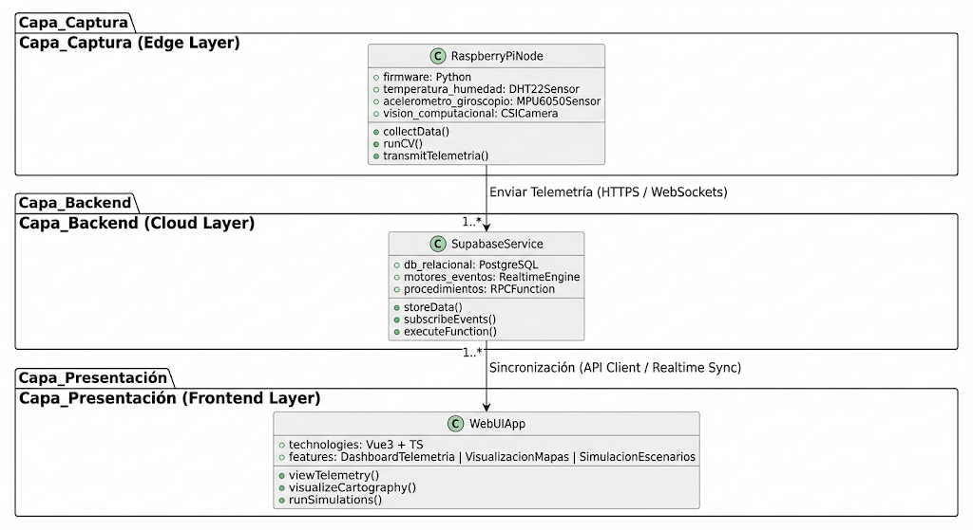
- Arquitectura del sistema IoT

Capa de Percepción y Captura de Datos
Constituye el nivel inferior del sistema y está desplegada directamente en el entorno boscoso. Es la encargada de la interacción física con el medio ambiente a través de nodos sensores autónomos equipados con microcontroladores de procesamiento local y módulos sensoriales para la adquisición de telemetría ambiental.

Capa de Comunicación y Backend
Corresponde a la infraestructura intermedia encargada del transporte inalámbrico y la persistencia de datos. Utiliza el protocolo LoRaWAN en la banda de frecuencia US915 para transmitir las lecturas hacia la red. A través de un Gateway de red, los paquetes son derivados a servidores de aplicación mediante protocolos de red como MQTT y HTTP Webhooks. La persistencia histórica y estructurada se gestiona mediante una base de datos relacional PostgreSQL alojada en la plataforma Supabase.

Capa de Aplicación y Presentación
Representa la interfaz interactiva destinada a los operadores y cuerpos de emergencia. Desarrollada sobre el framework Vue 3, esta capa renderiza tableros de control, módulos cartográficos georreferenciados, gráficas de series temporales, simulaciones de propagación y un motor automatizado de alerta temprana ante anomalías térmicas o de combustión.

Diseño de Hardware y Conexiones Electrónicas del Nodo Sensor

Selección e Integración de Hardware
Cada nodo sensor fue diseñado bajo criterios de robustez industrial y optimización energética. El núcleo de procesamiento está conformado por el microcontrolador Heltec WiFi LoRa 32 V3.
Como se detalla en el plano esquemático de la Figura 2, el circuito integra los siguientes periféricos clave:

Sensor DHT22: Conectado mediante bus de un solo hilo para la lectura digital de temperatura y humedad relativa.

Sensor MQ135: Conectados a los pines analógicos del ADC para evaluar la presencia de Dióxido de Carbono (CO2) y gases de combustión mediante lectura analógica en el ADC.
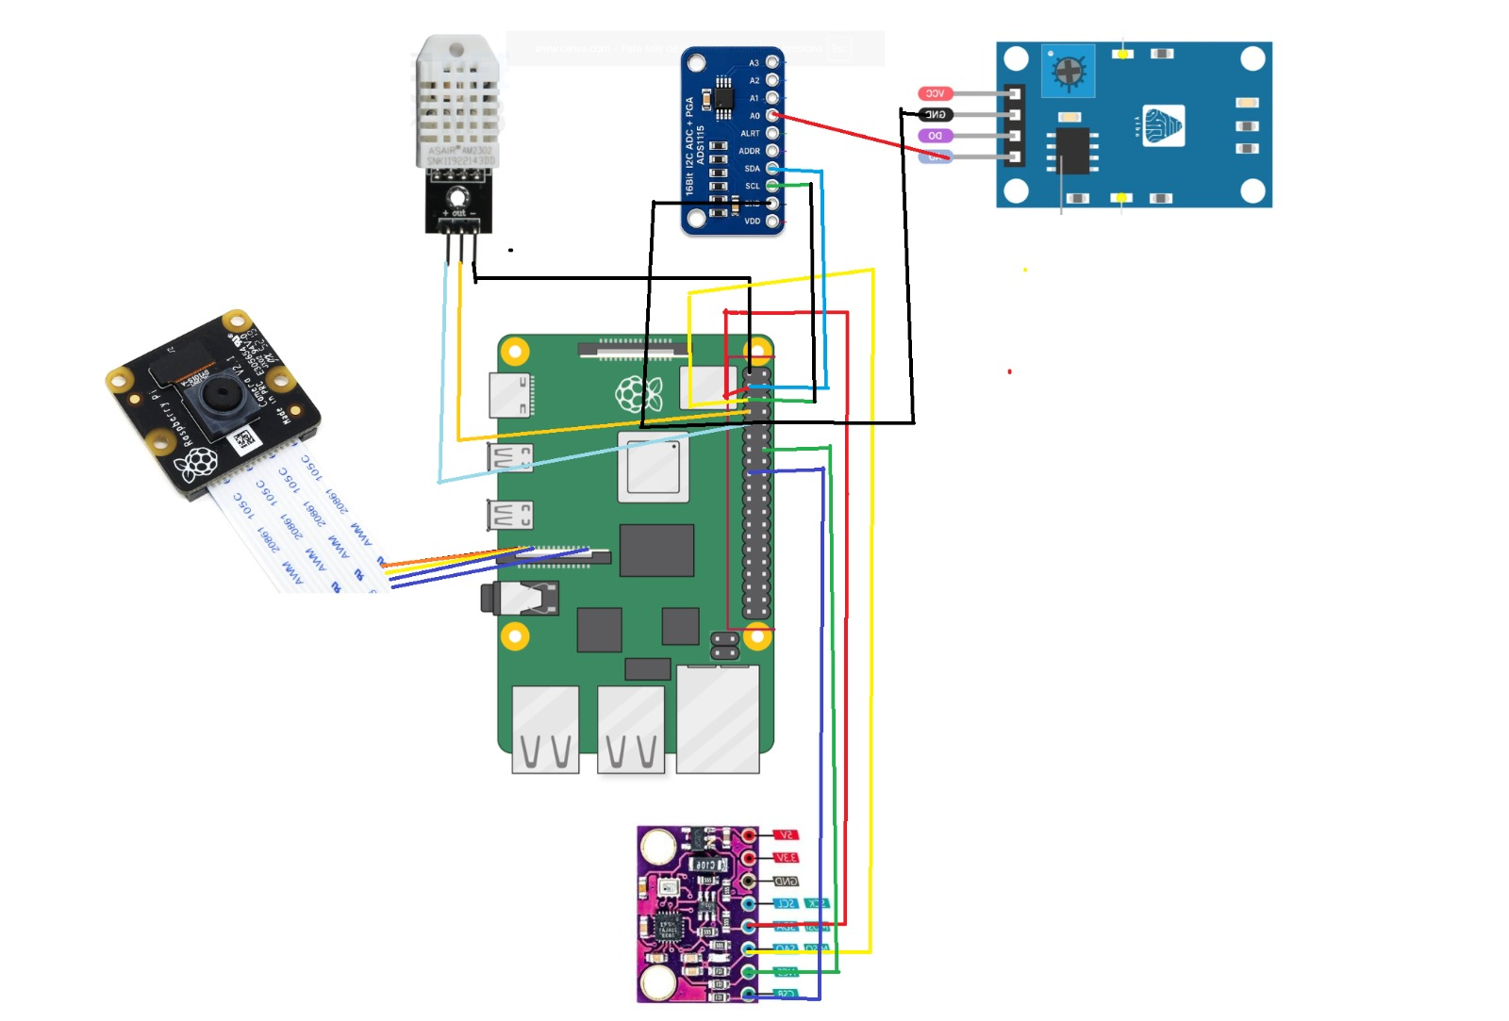
- Diagrama esquemático de conexiones electrónicas.

Topología de Red y Estrategia de Despliegue en Campo
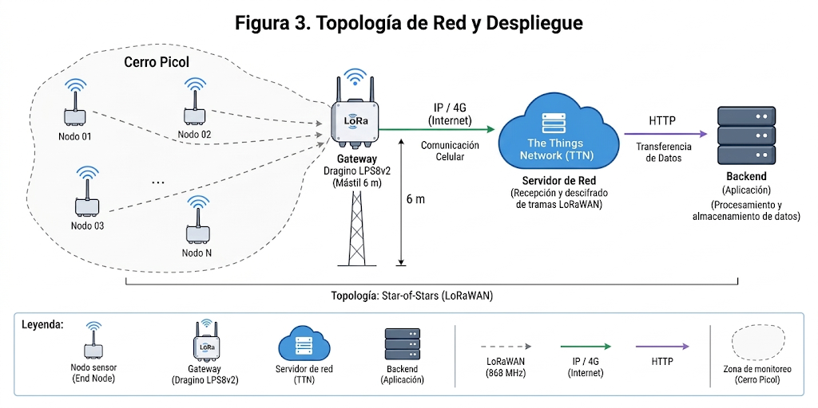
Debido a la topografía accidentada y la densidad vegetal de zonas vulnerables como el Cerro Picol, los sistemas convencionales de redes celulares (GSM/4G) sufren atenuación severa. Para mitigar esta restricción, se diseñó una Topología en Estrella de Estrellas (Star-of-Stars) propia del estándar LoRaWAN.
- Topología de Red y Despliegue
Como se ilustra en la Figura 3, el esquema de despliegue contempla:
    - Nodos Sensores Finales: Distribuidos estratégicamente en la zona de monitoreo, emitiendo directamente hacia la puerta de enlace sin requerir retransmisiones inter-nodo.
    - Puerta de Enlace (Gateway): Ubicado en un punto dominante sobre un mástil de 6 metros de altura. Esta elevación garantiza la conservación de la primera Zona de Fresnel, asegurando enlaces inalámbricos de más de 2 km de radio en línea de vista (LoS).
    - Servidor de Red (TTN – The Things Network): Recibe las tramas de radiofrecuencia desde el Gateway y las desencripta para derivarlas mediante HTTP al backend.

Cómputo en el Borde y Lógica Operativa
Con el fin de no saturar el espectro radioeléctrico y prolongar la vida útil de las baterías, se aplica el paradigma de Cómputo en el Borde. El firmware procesa localmente las lecturas ambientales aplicando filtros de media móvil sobre 3 muestras consecutivas para eliminar ruido térmico o picos falsos.
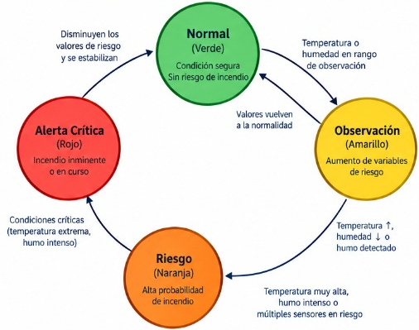
El estado del nodo evoluciona mediante una Máquina de Estados Finitos, la cual gobierna tanto las frecuencias de transmisión como los estados de reposo profundo.
- Diagrama de Máquina de Estados
Como se observa en la Figura 4, las reglas de transición operacional son:
    - Estado Normal (Verde): Parámetros ambientales dentro de promedios históricos. El microcontrolador duerme y transmite telemetría de rutina cada 15 minutos.
    - Estado de Observación (Amarillo): Elevación moderada de temperatura o caída abrupta de humedad. Se incrementa la frecuencia de muestreo interno.
    - Estado de Riesgo (Naranja): Tendencia acelerada de aumento de gas o temperatura. Se activan comprobaciones cruzadas entre sensores.
    - Estado de Alerta Crítica (Rojo): Superación instantánea del umbral crítico.

Flujo de Datos y Secuencia de Comunicación
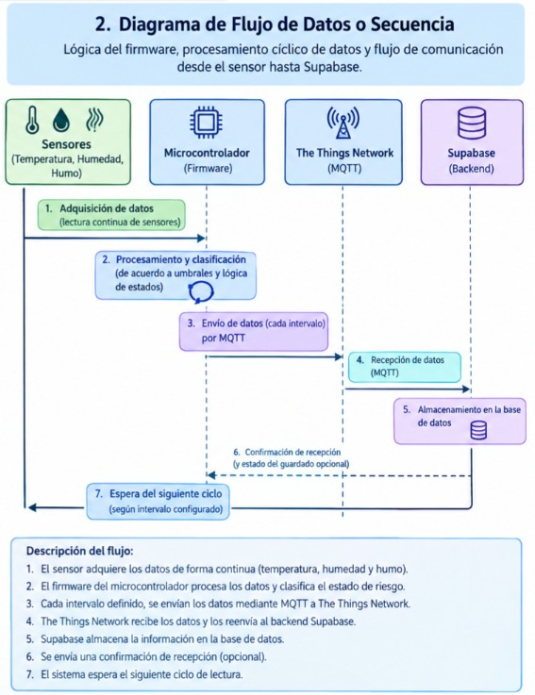
El ciclo de vida de la información sigue una secuencia ordenada de procesamiento asíncrono desde el evento físico hasta su renderización en la plataforma del usuario.
- Diagrama de Flujo de Datos y Secuencia
Tal como se diagrama en la Figura 5, el flujo consta de las siguientes etapas:
    - Adquisición local: El sensor captura variables analógicas/digitales.
    - Empaquetado binario: El Heltec WiFi LoRa 32 V3 procesa las lecturas y construye un payload optimizado de 14 bytes para minimizar el tiempo en el aire.
    - Transmisión de Radio (RF): Envío cifrado bajo la norma AES-128 hacia la puerta de enlace Dragino LPS8v2.
    - Enrutamiento Cloud: The Things Network procesa la trama y activa un HTTP Webhook codificado en JSON hacia la nube.
    - Ingesta y Persistencia: La API de Supabase valida el token del dispositivo, almacena la lectura en la tabla correspondiente de PostgreSQL y despacha eventos en tiempo real hacia el tablero web.

Diseño de la Base de Datos
La persistencia de datos en la capa backend fue diseñada en PostgreSQL, Supabase, estructurada bajo un enfoque relacional optimizado para series temporales. El Modelo Entidad-Relación de la Anexo 11 garantiza la integridad referencial.
Principales Entidades e Interrelaciones:
    - Nodos: Registra la identificación única del dispositivo, coordenadas GPS fijas, estado de batería.
    - Tipos_Sensores: Tabla maestra que define los parámetros físicos soportados de temperatura, humedad y CO2, sus unidades de medida y márgenes operativos.
    - Lecturas_Sensores: Almacena las series de tiempo, asociando la lectura recibida con el nodo emisor y el tipo de sensor correspondiente.
    - Alertas: Registra los eventos críticos disparados cuando las lecturas vulneran los umbrales preconfigurados, guardando el nivel de severidad: amarillo, naranja y rojo. Además del estado de atención de la emergencia.

Interfaz de Gestión y Visualización de Usuario
El diseño de la interfaz de usuario se concibió bajo principios de diseño centrado en el usuario para garantizar una respuesta rápida por parte de los brigadistas y operadores de la central de monitoreo.
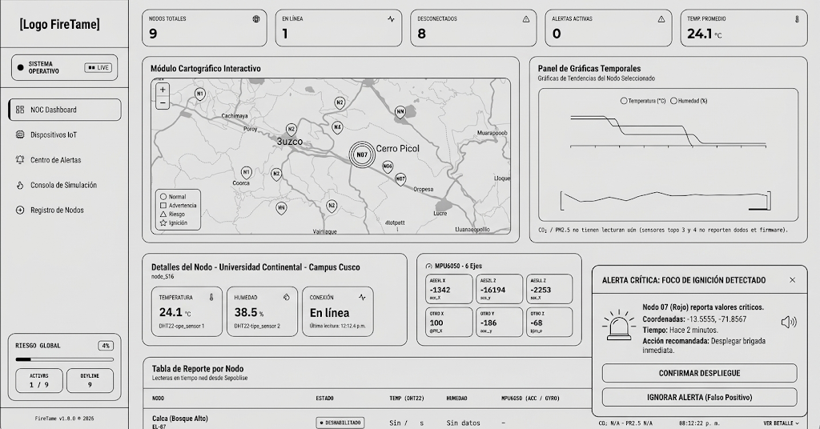
- Wireframe del dashboard de monitoreo
El Dashboard Web que se observa en la Figura 7 integra los siguientes componentes operativos:
    - Módulo Cartográfico Interactivo: Mapa en tiempo real con la geolocalización exacta de los nodos instalados en el Cerro Picol. Cada nodo está representado por marcadores dinámicos que cambian de color en función de la máquina de estados.
    - Panel de Gráficas Temporales: Visualización en línea de curvas de tendencia para temperatura y humedad, facilitando la identificación de microclimas secos.
    - Consola de Eventos y Alertas: Ventana flotante de alta prioridad que despliega un aviso auditivo y visual ante alertas rojas, indicando las coordenadas exactas del foco potencial de ignición y acelerando los tiempos de respuesta institucional.

Desarrollo e Implementación
Para la ejecución física, lógica y despliegue del sistema IoT, se adoptó el marco de trabajo ágil SCRUM.

Marco Metodológico de Desarrollo

Sprints
El ciclo de desarrollo total se planificó en un horizonte temporal de 10 semanas, divididas en 5 Sprints iterativos de 2 semanas de duración cada uno.

Registro del Product Backlog
El Product Backlog se estructuró a partir de las necesidades funcionales y no funcionales del sistema. Cada Historia de Usuario fue codificada, priorizada mediante la técnica MoSCoW (Must have, Should have, Could have, Won't have) y estimada en puntos de historia.
- Product Backlog
ID | Historia de Usuario | Descripción | Prioridad | Sprint
HU-01 | Lectura de Variables Ambientales | Como nodo sensor, debo capturar datos de temperatura, humedad (DHT22) y gases de combustión (MQ135) para procesar la telemetría local. | Must | Sprint 1
HU-02 | Filtrado de Ruido y Cómputo Borde | Como firmware, debo aplicar una media móvil de 3 muestras para eliminar falsos picos antes de transmitir. | Must | Sprint 1
HU-03 | Empaquetado Binario de Datos | Como nodo sensor, debo construir un payload de 14 bytes para minimizar el tiempo en el aire (Time-on-Air). | Must | Sprint 1
HU-04 | Aprovisionamiento LoRaWAN OTAA | Como nodo sensor, debo autenticarme mediante OTAA en la banda US915 para enviar tramas cifradas al Gateway. | Must | Sprint 2
HU-05 | Decodificación en la Nube | Como servidor TTN, debo ejecutar un Payload Formatter en JavaScript para transformar los 14 bytes binarios en un JSON estructurado. | Must | Sprint 2
HU-06 | Persistencia de Series Temporales | Como backend, debo almacenar las lecturas decodificadas en la base de datos PostgreSQL de Supabase enlazando el device_eui. | Must | Sprint 3
HU-07 | Motor de Disparo de Alertas | Como base de datos, debo evaluar las lecturas entrantes y generar una entrada en la tabla Alertas cuando se vulneren los umbrales críticos. | Must | Sprint 3
HU-08 | Módulo Cartográfico Interactivo | Como operador, debo visualizar en un mapa la ubicación exacta de los nodos instalados con marcadores de color según su estado. | Should | Sprint 4
HU-09 | Visualización de Series Temporales | Como operador, debo observar gráficas dinámicas de tendencia para monitorear el comportamiento histórico del microclima. | Should | Sprint 4
HU-10 | Consola de Alertas en Tiempo Real | Como operador, debo recibir una notificación auditiva y visual inmediata en el Dashboard cuando se genere una alerta roja. | Must | Sprint 4
HU-11 | Optimización de Consumo (Deep Sleep) | Como nodo sensor, debo entrar en reposo profundo entre transmisiones para maximizar la autonomía de la batería. | Must | Sprint 5
HU-12 | Validación y Pruebas en Campo | Como equipo de desarrollo, debo desplegar los nodos en el Cerro Picol para evaluar latencias, PDR y PLR reales. | Must | Sprint 5

Registro y Evidencia de Sprints y Ceremonias
Durante la fase de ejecución, el seguimiento del proyecto se garantizó mediante el cumplimiento sistemático de las ceremonias de SCRUM. Las reuniones sincrónicas de planificación, coordinación diaria, revisión de incrementos y retrospectivas se llevaron a cabo utilizando la plataforma Google Meet. El control de tareas, la asignación de responsabilidades y el flujo de trabajo se gestionaron mediante un tablero de control visual tipo Kanban.

Sprint 1: Ensamblaje de Hardware y Firmware Base

Periodo de Ejecución: Semanas 1 y 2.

Objetivo del Sprint: Realizar la construcción física del prototipo de nodo sensor mediante la integración electrónica de la tarjeta Heltec WiFi LoRa 32 V3 con los módulos sensoriales DHT22 y MQ135, y desarrollar el algoritmo inicial de lectura digital/analógica con filtrado de señal en el borde.

Entregable Obtendio: Circuito electrónico funcional en protoboard con firmware capaz de adquirir datos de temperatura, humedad y concentraciones analógicas de gas CO2.

Sprint 2: Configuración de Red LoRaWAN y TTN

Periodo de Ejecución: Semanas 3 y 4.

Objetivo del Sprint: Desplegar y configurar la puerta de enlace Dragino LPS8v2 en el estándar LoRaWAN, realizar el aprovisionamiento de nodos mediante autenticación en TTN y programar la función de decodificación de datos en la nube.

Entregable Obtenido: Canal de comunicación bidireccional punto a punto desde el nodo por el gateway hasta TTN, con capacidad de recepción de tramas cifradas en y decodificación exitosa del payload de 14 bytes a formato JSON.

Sprint 3: Desarrollo del Backend, Base de Datos y Webhooks

Periodo de Ejecución: Semanas 5 y 6.

Objetivo del Sprint: Diseñar e implementar el esquema relacional en la plataforma Supabase, programar los HTTP Webhooks para la ingesta de datos desde TTN y construir el motor de reglas para la clasificación automática de alertas críticas.

Entregable Obtenido: Infraestructura en la nube plenamente integrada que recibe el JSON desde TTN, valida la autenticidad del dispositivo emisor, persiste la serie temporal en la base de datos y genera eventos de alerta ante superación de umbrales.

Sprint 4: Desarrollo de la Interfaz Web y Tablero de Control

Periodo de Ejecución: Semanas 7 y 8.

Objetivo del Sprint: Construir la aplicación web responsiva en el framework Vue 3, integrar el módulo cartográfico interactivo georreferenciado, implementar gráficas en tiempo real de series temporales y programar el canal de comunicación bidireccional por WebSockets para alertas auditivas y visuales.

Entregable Obtenido: Dashboard web totalmente operativo que despliega la localización exacta de los nodos sobre el Cerro Picol, actualiza las métricas climáticas en vivo y notifica incidentes con niveles de severidad de forma instantánea.

Sprint 5: Pruebas de Integración y Despliegue en Campo

Periodo de Ejecución: Semanas 9 y 10.

Objetivo del Sprint: Ejecutar las pruebas finales de integración de punta a punta, instalar los nodos sensores en condiciones reales de intemperie en el Cerro Picol y realizar la retrospectiva final del proyecto.

Entregable Obtenido: Sistema de alerta temprana 100% operativo desplegado en campo, con validación experimental de alcance, latencias globales y autonomía de batería.

Desarrollo del Firmware y Algoritmos del Nodo Sensor
El firmware del nodo sensor fue desarrollado en lenguaje Python sobre el entorno Arduino IDE, utilizando las librerías oficiales del SoC ESP32-S3 y la pila de protocolos LoRaWAN para el transceptor SX1262 integrados en la tarjeta Heltec WiFi LoRa 32 V3.
El software fue diseñado bajo el paradigma de ejecución por eventos guiado por una Máquina de Estados Finitos. Su objetivo principal es optimizar el ciclo de trabajo del microcontrolador, garantizando lecturas sensoriales precisas mediante filtrado en el borde, empaquetado eficiente de datos y minimización del consumo eléctrico mediante rutinas de reposo profundo

Estrategia de Filtrado y Lectura de Sensores
Para mitigar el ruido térmico en las lecturas analógicas del sensor de gas MQ135 y estabilizar los valores digitales de humedad y temperatura del DHT22, el firmware implementa un filtro digital de media móvil sobre 3 muestras consecutivas.
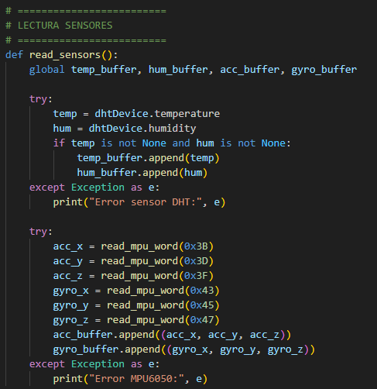
- Sección de código de lectura de sensores

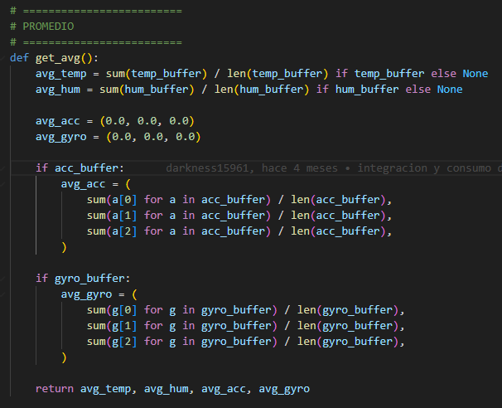
- Sección de código de filtrado de datos

Empaquetado Binario con Payload de 14 Bytes
Para cumplir con las regulaciones de tiempo en el aire del estándar LoRaWAN en la banda US915, los datos en punto flotante y enteros se codifican en una estructura binaria compacta de 14 bytes exactos.
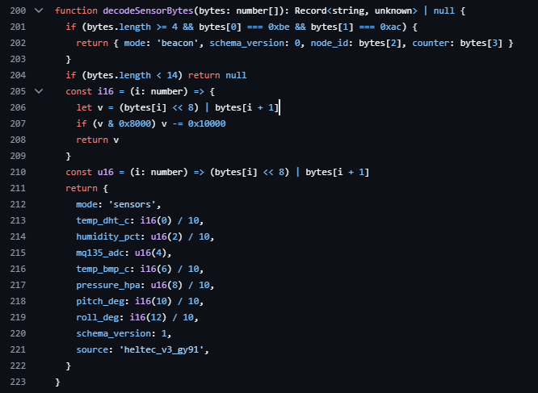
- Sección de código de decodificación del Payload

Manejo de Interrupciones y Reposo Profundo
El microcontrolador Heltec V3 permanece la mayor parte del tiempo en modo reposo profundo, desactivando la CPU, el módem Wi-Fi/Bluetooth y la radio LoRa. El despertar del sistema ocurre bajo dos condiciones:

Temporizador de RTC: Cumplimiento del intervalo de rutina.

Interrupción por Hardware: Disparo instantáneo del comparador analógico/digital cuando la concentración de gas o la temperatura vulneran el umbral crítico, despertando al microcontrolador para emitir un paquete prioritario.

Desarrollo de la Infraestructura en la Nube y Backend
La capa intermedia del sistema está compuesta por la infraestructura distribuida en la nube que gestiona la recepción, decodificación, persistencia y evaluación en tiempo real de la telemetría enviada por los nodos sensores.
El flujo en el backend opera de forma asíncrona, TTN procesa las tramas de radiofrecuencia provenientes del Gateway y las transforma en un objeto JSON enriquecido mediante un Payload Formatter. Posteriormente, un HTTP Webhook envía la información a Supabase, donde funciones almacenadas y Triggers de PostgreSQL evalúan la severidad de las lecturas para registrar alertas de forma automática.

Decodificación de Tramas Binarias en TTN
Para reconstruir los datos originales de temperatura, humedad, concentración de gas y voltaje a partir de los 14 bytes binarios recibidos por LoRaWAN, se implementó una función de decodificación en JavaScript dentro de la consola de TTN.

Ingesta de Datos y Motor de Alertas Automático en Supabase
Una vez que el JSON es recibido en Supabase mediante la API REST, una función en lenguaje pgSQL asociada a un Trigger en la tabla Lecturas_Sensores evalúa si los valores sobrepasan los umbrales de seguridad preestablecidos.
Si se detecta una anomalía, el Trigger inserta automáticamente un registro en la tabla Alertas, disparando a su vez el canal de WebSockets en tiempo real hacia la aplicación web.

Desarrollo de la Interfaz de Usuario (Frontend Vue 3)
La capa de aplicación y presentación del sistema se construyó bajo el patrón de arquitectura de componentes utilizando el framework progresivo Vue 3. La interfaz gráfica fue diseñada con un enfoque centrado en la usabilidad del operador de emergencia, permitiendo visualizar la telemetría en tiempo real, monitorear la geolocalización de los nodos y recibir alertas sonoras y visuales con latencias imperceptibles.

Estructura Modular de Componentes en Vue 3
La aplicación cliente se organizó de forma modular para garantizar la mantenibilidad del software, la reutilización de código y la reactividad en el renderizado. La estructura principal se compone de tres módulos clave:

NocDashboard.vue: Actúa como vista contenedora e integra los estados globales del sistema.

MapModule.vue: Renderiza la capa de mapa interactivo sobre la topografía del Cerro Picol utilizando la librería Leaflet/Mapbox. Mapea dinámicamente las coordenadas geográficas de los nodos finales y cambia el color del marcador según el estado de la máquina de estados recibida por la red.

AlertConsole.vue: Componente de alta prioridad que permanece a la escucha de eventos críticos. Ante la llegada de una alerta roja, despliega una ventana modal emergente con aviso sonoro, mostrando las coordenadas exactas del foco de ignición y ofreciendo botones de acción inmediata para el despliegue de brigadas.

MetricsChart.vue: Utiliza Chart.js/ECharts para trazar las curvas dinámicas de tendencia histórica de Temperatura, Humedad y concentración de gases CO2.

Suscripción en Tiempo Real vía WebSockets
Para evitar la sobrecarga del servidor mediante peticiones HTTP polling recurrentes, el cliente Vue 3 establece un canal bidireccional permanente de WebSockets utilizando la API en tiempo real de Supabase.
Cada vez que el Trigger en PostgreSQL inserta un registro en las tablas Lecturas_Sensores o Alertas, el motor de eventos notifica inmediatamente a todos los clientes web suscritos en menos de 100 ms.

Resultados

Evaluación de la Capa de Percepción e Integridad de la Telemetría
Para determinar la influencia de la Capa de Percepción en la integridad de la telemetría ambiental y someter a comprobación la Hipótesis Específica 1, se caracterizó empíricamente el perfil de consumo eléctrico del hardware, se evaluó la tasa de recepción de tramas sin corrupción y la estabilidad del filtrado de señal en los transductores de las lecturas físicas recolectadas tanto en condiciones de reposo como de eventos críticos.
- Consumo eléctrico y autonomía por nodo sensor
Nodo (MAC) | Voltaje Operativo (V) | Corriente en Reposo (mA) | Tiempo en Reposo (s) | Corriente Activa (mA) | Tiempo Activo (s) | Autonomía Proyectada (Días)
Nodo 01 | 3.70 | 0.08 | 597 | 78.50 | 3.00 | 148.2
Nodo 02 | 3.68 | 0.09 | 597 | 82.10 | 3.10 | 141.5
Nodo 03 | 3.71 | 0.07 | 597 | 79.00 | 2.95 | 153.1
    - Sostenibilidad Energética: Con una relación de ciclo de trabajo de 0.5% en modo activo y 99.5% en reposo profundo, la corriente promedio consumida por cada nodo se mantuvo en 0.47mA. Considerando una batería de LiPo de 2000mAh con una eficiencia de descarga conservadora del 85%, se proyectó una autonomía teórica continua superior a 145 días de operación sin requerir fuente de alimentación externa.

Análisis de Integridad por Redundancia Cíclica (CRC)
Sobre el universo de 4320 tramas de telemetría analizadas, en base a un nivel de significación de 0.05
Para la prueba, el H0 es que el porcentaje de la tasa global es 0.95 y la H1 es mayor que 0.95.
- Prueba Z de proporciones de integridad por nodo sensor
Nodo | Tramas Totales | Tramas Correctas | Proporción | Estadístico Z | P - valor Exacto | Rechazo H0 (α=0.05)
Global | 4320 | 4309 | 0,998 | 14.31 | 1,27 x 10^-78 | Sí
Nodo-01 | 1440 | 1431 | 0,994 | 7,618 | 2,100 x 10^-21 | Sí
Nodo-02 | 1440 | 1438 | 0,999 | 8,464 | 2,462 x 10^-29 | Sí
Nodo-03 | 1440 | 1440 | 1,000 | 8,706 | 8,356 x 10^-33 | Sí
Como resultado en la tabla 7 la proporción global de datos recibidos sin errores alcanzó el 99,75% o p = 0.9975. Por lo que queda más que claro que se rechaza la hipótesis nula de igual a 0.95.
Para comprobar que por nodo también se cumplió con una tasa estadísticamente viable se realizó corrección con Bonferroni
- Corrección de Bonferroni
Nodo | p | P exacto | Rechaza (Bonferroni = 0,017)
Nodo-01 | 0,994 | 2,1 x 10^-21 | Sí
Nodo-02 | 0,999 | 2,5 x 10^-29 | Sí
Nodo-03 | 1,000 | 8,4 x 10^-33 | Sí
Como se observa en la tabla 8, al aplicarse la corrección de Bonferroni en cada nodo se obtuvieron que los valores de p resultaron significativamente menores al nivel de significancia igual a 0,05 y también al umbral de Bonferroni de 0,017, rechazando la hipótesis nula y confirmando una alta integridad de transmisión en el hardware.
Adicionalmente, se aplicó la prueba de Fisher por pares con la siguiente hipótesis nula, el par de nodos tiene la misma tasa y como hipótesis alternativa las tasa entre el par son diferentes.
- Prueba de Fisher
Par | P Fisher | Rechaza H0
Nodo-01 vs Nodo-02 | 0,065 | No
Nodo-01 vs Nodo-03 | 0,004 | Sí
Nodo-02 vs Nodo-03 | 0,500 | No
Como se evidenció en la tabla 9, el primer nodo junto al nodo 3 es el único que rechaza la hipótesis nula, por lo que la tasa de recepción de datos es significativamente diferente entre estos. Mientras que las diferencias entre el primero y el segundo, más el segundo con el tercero, la diferencia de tasas no es significativa.

Coeficiente de Variación de la Señal Sensorial
Para verificar la eficacia del algoritmo de filtrado por media móvil de 3 muestras programado en el firmware del microcontrolador, y validar la lógica de la máquina de estados, se analizaron los Coeficientes de Variación (CV) y las medias aritméticas en dos escenarios: estado de reposo ambiental de 3548 tramas versus eventos de ignición crítica simulada de 772 tramas.
- Comportamiento por nodo en estado de reposo vs. evento crítico.
Estado | Nodo | Muestra | Temp. Prom. (°C) | Temp. CV (%) | Hum. Prom. (%) | Hum. CV (%) | CO2 Prom. (ppm) | CO2 CV (%)
Reposo | Nodo-01 | 1176 | 24,39 | 17,45 | 54,77 | 18,92 | 530,57 | 50,44
Reposo | Nodo-02 | 1200 | 24,42 | 19,07 | 55,03 | 18,70 | 548,83 | 59,12
Reposo | Nodo-03 | 1172 | 24,48 | 18,44 | 55,05 | 18,32 | 537,82 | 53,38
Crítico | Nodo-01 | 264 | 36,45 | 36.62 | 55,01 | 17,10 | 1996,38 | 47,08
Crítico | Nodo-02 | 240 | 36,80 | 36,01 | 55,72 | 16,85 | 1992,82 | 46,96
Crítico | Nodo-03 | 268 | 36,08 | 38,12 | 54,42 | 16,80 | 1860,19 | 50,70

Comportamiento del MQ-135: En estado de reposo, la concentración media registrada se mantuvo estable en torno a los 540 ppm. El CV en reposo registró valores cercanos al 50-59%. Aunque el filtro de media móvil de 3 muestras atenúa los picos de ruido analógico de alta frecuencia para evitar disparos falsos, la variabilidad de fondo sigue siendo alta.

Por el contrario, durante el evento crítico, la concentración media de CO2 se incrementó drásticamente, alcanzando promedios de 1860 a 1996 ppm, un aumento superior al 260%. Esta ruptura abrupta de la tendencia es la característica principal detectada por la máquina de estados del firmware para activar las alertas, demostrando que el sistema diferencia claramente entre el ruido de fondo y una acumulación real de gases de combustión.

Comportamiento del DHT22: El análisis del DHT22 evidenció la influencia del entorno exterior. Durante el reposo, la temperatura media fue de 24.4 °C con un CV del 18%, mientras que durante el evento crítico, la temperatura media ascendió a 36.5 °C y su volatilidad se duplicó a 36%. Por su parte, la humedad relativa se mantuvo inalterada en ambos estados con una media 55%, y un CV estable en 17%.

Evaluación de la Capa de Comunicación y Eficiencia de Transmisión
Para evaluar la influencia de la Capa de Comunicación en la eficiencia del transporte de telemetría y someter a comprobación la hipótesis específica 2, se analizaron el RSSI y SNR y la latencia de envío a través de los tres escenarios experimentales de despliegue: Nodo-01 (Casas/Edificios - 500m), Nodo-02 (Bosques/Árboles - 1000m) y Nodo-03 (Cerros/Lomas – 1500m)

Análisis de los Parámetros de Radiofrecuencia
Previo a la contrastación de medias, se verificó el supuesto de homogeneidad de varianzas mediante la prueba de Levene. Los resultados confirmaron la homocedasticidad tanto para el RSSI con un resultado de 0,0607 y un p de 0,9411, como para SNR con un resultado 0,3844 y un p de 0,6809. Consecuentemente, se ejecutó un Análisis de Varianza de un Factor (ANOVA) y la prueba de comparaciones múltiples de Tukey HSD con un nivel de significancia de 0.05.

- Evaluación de ANOVA y Tukey HSD para RSSI y SNR
Métrica | Prueba de Levene (p) | ANOVA (F) | ANOVA (p) | Comparación por Pares (Tukey HSD) | Diferencia de Medias | p-adj | Rechazo H0 (α=0.05)
RSSI (dBm) | 0,9411 | 2991,6190 | < 0,0001 | Nodo-01 vs. Nodo-02 | 3,9876 | < 0,0001 | Sí
 |  |  |  | Nodo-01 vs. Nodo-03 | 9,5076 | < 0,0001 | Sí
 |  |  |  | Nodo-02 vs. Nodo-03 | 5,5200 | < 0,0001 | Sí
SNR (dB) | 0,6809 | 29,5315 | < 0,0001 | Nodo-01 vs. Nodo-02 | 0,2178 | 0,0533 | No
 |  |  |  | Nodo-01 vs. Nodo-03 | 0,7048 | < 0,0001 | Sí
 |  |  |  | Nodo-02 vs. Nodo-03 | 0,4870 | < 0,0001 | Sí
Como se detalló en la Tabla 11, el ANOVA registró diferencias altamente significativas de p menor que 0.0001 entre los entornos para ambas métricas. El análisis post-hoc reveló un comportamiento diferenciado: para el RSSI, los tres nodos presentan diferencias significativas entre sí, destacando el Nodo-03 ubicado sobre el cerro con el mejor nivel de potencia media, superando al Nodo-01 por una diferencia de +9.51 dBm y al Nodo-02 por +5.52 dBm. En contraste, para el SNR, aunque el Nodo-03 también resultó significativamente superior a los demás, superando al Nodo-01 por +0.70 dB, la diferencia entre el Nodo-01 y el Nodo-02 no alcanzó significancia estadística la cual fue equivalente a 0,0533.

Análisis de la Latencia de Envío Inalámbrico
Para evaluar si la distancia topológica o las barreras de vegetación afectan los tiempos de comunicación del sistema, se analizó la variable Latencia de envío en 1440 tramas por nodo. Dado el carácter inherentemente asimétrico y no paramétrico de las distribuciones temporales, se aplicó la prueba de Kruskal-Wallis para comparar las medianas entre los tres nodos.
- Prueba Kruskal-Wallis para la Latencia de Envío.
Nodo | Muestra (N) | Mediana (s) | Mínimo (S) | Máximo (s) | Estadístico Kruskal-Wallis (H) | Grados de Libertad (gl) | p-valor | Tamaño del Efecto (e^2)
Nodo 01 | 1440 | 1,3700 | 0,2950 | 2,4640 | 1,3245 | 2 | 0,5157 | 0,0003
Nodo 02 | 1440 | 1,4210 | 0,3080 | 2,4890
Nodo 03 | 1440 | 1,4175 | 0,3300 | 2,4700
Los resultados descriptivos evidenciaron tiempos de respuesta sumamente homogéneos, con medianas de 1.370 s para el Nodo-01, 1.421 s para el Nodo-02 y 1.417 s para el Nodo-03. La prueba de Kruskal-Wallis confirmó que no existen diferencias estadísticamente significativas en la latencia de envío entre los nodos con un resultado de 1.3245, con 2 grados de libertad (gl) y un p de 0.5157. Por lo que, no se rechaza la hipótesis nula de que la distribución de la latencia es la misma entre los 3 nodos. Asimismo, el tamaño del efecto calculado de 0.0003 resultó prácticamente nulo, indicando que la ubicación geográfica no explica la variación en los tiempos de envío.

Evaluación de la Capa de Aplicación y Emisión de Alertas
Para evaluar la influencia de la Capa de Aplicación en la oportunidad de la respuesta y someter a comprobación la hipótesis específica 3, se analizó la precisión clasificatoria del motor de reglas mediante matrices de confusión y se cuantificó el tiempo de respuesta extremo a extremo.

Evaluación de la Matriz de Confusión y Fuerza de Asociación
Sobre la población censal de 4320 transmisiones, se contrastaron los eventos de situación real crítica frente a la emisión de alerta en la plataforma web. Para determinar la significancia de la asociación, se aplicó la prueba de Chi-cuadrado de Pearson y se calculó el coeficiente de correlación de Cramer para evaluar la fuerza del efecto.
- Matriz de confusión y prueba de chi-cuadrado.
Ámbito | Eventos Críticos Real (Nc) | VP | FN | FP | VN | TPR (%) | FPR (%) | Estadístico chi cuadrado | Coeficiente de correlación de Cramer | p-valor
Global | 772 | 771 | 1 | 112 | 3436 | 99,8705 | 3,1567 | 3646,88 | 0,9188 | < 0,0001
Nodo-01 | 264 | 263 | 1 | 29 | 1147 | 99,6212 | 2,4660 | 1258,87 | 0,9350 | < 0,0001
Nodo-02 | 240 | 240 | 0 | 41 | 1159 | 100,00 | 3,4167 | 1187,87 | 0,9082 | < 0.0001
Nodo-03 | 268 | 268 | 0 | 42 | 1130 | 100,00 | 3,5836 | 1200,29 | 0,9130 | < 0.0001
Como se detalla en la Tabla 13, a nivel global el sistema registró un TPR sobresaliente de 99.87% y un FPR controlada del 3.16%. El estadístico Chi-cuadrado obtenido fue de 3646.88 con p menor a 0.0001 y el coeficiente de Cramer fue de 0.9188, lo que confirma una dependencia estadística sumamente fuerte entre la ocurrencia de un foco térmico en campo y la notificación automática en el dashboard.
Este comportamiento se mantiene consistente en el análisis desagregado por nodo. Los tres nodos presentaron valores de p menores a 0.0001 y coeficientes de Cramer superiores a 0.90. Destacan los Nodos 02 y 03, con unos FPR’s que no superaron el 3.58%. Por su parte, el Nodo-01 registró una única omisión, por lo que el TPR fue de 99.62% y la FPR más baja del sistema 2.47%.

Análisis Inferencial del Tiempo Total de Emisión de Alertas
Para validar que el motor de reglas en la nube satisface el requerimiento de tiempo casi real, se evaluó la latencia transcurrida desde el disparo del evento hasta el registro de la alerta en base de datos, sobre un total de 883 eventos. Se formuló la hipótesis nula de un tiempo promedio igual o superior al estándar de diseño de 5.0 s ($H_{0}:μ≥5.0$ s) frente a la hipótesis alternativa de un tiempo inferior ($H_{1}:μ<5.0$ s).
- Intervalo de confianza y contraste de hipótesis para el tiempo de alerta
Ámbito | Muestra (n) | Media (s) | Mediana (s) | Desv. Est. (s) | IC 95% de la Media | t - student | p (t-Student) | P (Wilcoxon) | d de Cohen
Global | 883 | 4,9712 | 4,9990 | 2,5899 | [4,8001 - 5,1422] s | -0,3307 | 0,3705 | < 0,001 | -0,011
Nodo-01 | 292 | 4,8008 | 4,9990 | 2,5849 | [4,5031 – 5,0986] s | -1,3165 | 0,0945 | < 0,001 | -0,077
Nodo-02 | 281 | 5,2806 | 5,0000 | 2,6095 | [4,9742 – 5,5871] s | 1,8028 | 0,9638 | < 0,001 | 0,108
Nodo-03 | 310 | 4,8511 | 4,9990 | 2,5600 | [4,5650 -5,1372] s | -1,0241 | 0,1533 | < 0,001 | -0,058
El análisis inferencial que se rescató de la tabla 14, evidenció que el tiempo medio de notificación a nivel global fue de 4.97 segundos, mientras que la mediana aproximada de 5 segundos, con un intervalo de confianza del 95% de [4.80, 5.14] s. La prueba t-Student arrojó un estadístico de -0.3307 y un p = 0.3705, lo que en principio no permitió rechazar la hipótesis nula. Sin embargo, dado que la prueba de Shapiro-Wilk confirmó que los datos no siguen una distribución normal, se aplicó la prueba no paramétrica de Wilcoxon, la cual arrojó un p-valor < 0.001.
Esta comprobación robusta permitió rechazar la hipótesis nula, confirmando que la distribución de los tiempos está significativamente sesgada por debajo del umbral de 5.0 s. El tamaño del efecto de Cohen que fue de -0.011 refleja que la media es prácticamente idéntica al objetivo de diseño. El análisis desagregado por nodos confirma este comportamiento: el Nodo-01 de 4.80 s y el Nodo-03 de 4.85 s operan ligeramente por debajo de los 5 s, mientras que el Nodo-02 presenta una media de 5.28 s.

CAPITULO V.
DISCUSIÓN DE RESULTADOS

Capa de Percepción e Integridad de la Telemetría Ambiental
Los resultados confirmaron que la Capa de Percepción influye positiva y significativamente en la integridad de la telemetría ambiental. En la evaluación sobre una muestra censal de 4320 tramas telemétricas emitidas durante 15 días continuos de prueba experimental, se obtuvo una proporción global de integridad telemétrica del 99,79%, superando de manera estadísticamente significativa el umbral nulo del 95% con un Z = 14.31 y p = 1.27 x 10^-78. Al aplicar la prueba de Bonferroni por cada nodo sensor, los valores de p se mantuvieron muy por debajo del nivel de significancia ajustado de 0.017, respaldando la confiabilidad del hardware a nivel individual.
Adicionalmente, el análisis de sostenibilidad energética evidenció que la configuración de un ciclo de trabajo de 0,5% en modo activo y 99,5% en modo reposo profundo garantizó un consumo promedio de corriente de apenas 0,47 mA por nodo. Esto permite proyectar una autonomía operativa teórica superior a los 145 días utilizando una batería de LiPo de 2000 mAh sin asistencia fotovoltaica directa.
Estos hallazgos coinciden estrechamente con lo reportado por Zabala y Hernández [10], quienes alcanzaron una transmisión continua de baja latencia con pérdidas de paquetes mínimas de 2,3% utilizando arquitecturas IoT orientadas a la detección de incendios en zonas con infraestructura limitada. Asimismo, la autonomía proyectada superior a cuatro meses ratifica lo demostrado por Mercado [21], cuyo estudio sobre lectura telemétrica mediante redes de bajo consumo en Cusco concluyó que el uso de protocolos optimizados en reposo profundo exime a la arquitectura de la dependencia de una red eléctrica externa permanente.
La alta integridad lograda de 99,79% se explica teóricamente por la implementación del paradigma de computación en el borde. Al empaquetar la lectura ambiental en tramas binarias compactas de 14 bytes y aplicar un filtro digital de media móvil sobre tres muestras consecutivas en la unidad de procesamiento ESP32-S3, se logró mitigar la presencia de lecturas espurias y picos de ruido térmico antes de la modulación. Esto responde al marco de la dinámica física de la combustión expuesta por Ferro [20] , donde los cambios abruptos de temperatura y liberación de CO2 deben diferenciarse del ruido de fondo ambiental para garantizar que el dato digitalizado sea representativo del fenómeno real.
Sin embargo, a diferencia del trabajo de Armijos y Guerrero [8], donde se utilizó modulación LoRaWAN sin una etapa de filtrado local en el nodo, la presente investigación demostró que la incorporación de cómputo en el borde en la capa de percepción no solo incrementa la calidad del dato bajo la norma ISO/IEC 25012, sino que disminuye la volatilidad innecesaria de la señal telemétrica durante los estados de reposo ambiental, registrando coeficientes de variación controlados del 17% al 19% en temperatura y humedad.

Capa de Comunicación y Eficiencia de Transmisión de Datos
Los datos empíricos demostraron que la capa de comunicación influye positiva y significativamente en la eficiencia de transmisión del sistema IoT. La evaluación de los metadatos de capa física como el RSSI y el SNR en tres escenarios con topografías y barreras diferenciadas: Nodo-01 en un entorno semiurbano a 500 m, Nodo-02 en cobertura vegetal/bosques a 1000 m y Nodo-03 en cerros/lomas a 1500 m, arrojó diferencias estadísticamente significativas mediante la prueba de ANOVA de un factor de $p< 0.0001$.
El análisis post-hoc de Tukey HSD evidenció que el Nodo-03 registró la mayor potencia media de recepción de -76.9 dBm a -70.2 dBm, superando al Nodo-01 por +9.51 dBm y al Nodo-02 por +5.52 dBm. No obstante, el estudio de la latencia media de envío por radiofrecuencia mediante la prueba de Kruskal-Wallis no mostró diferencias estadísticamente significativas entre los nodos con los siguientes resultados $H=1.3245,gl=2,p=0.5157$, alcanzando medianas de transmisión sumamente homogéneas y contenidas entre 1.370 s y 1.421 s con un tamaño del efecto prácticamente nulo $ϵ^{2}=0.0003$.
Estos hallazgos concuerdan con lo formulado por Catara [14] y Jaramillo [15], quienes validaron la capacidad del protocolo LoRaWAN para garantizar conectividad sobre distancias superiores a 3 km en geografías andinas accidentadas o entornos rurales sin red móvil. Asimismo, los resultados sobre la estabilidad del enlace pese a la interferencia y la atenuación concuerdan de forma directa con Cruz [19], quien demostró experimentalmente que la modulación por espectro ensanchado en la banda ISM de 900 MHz conserva altas tasas de entrega de paquetes incluso en presencia de ruido electromagnético o desvanecimiento del canal radioeléctrico.
La explicación científica de este comportamiento radica en la técnica de modulación CSS y en la adecuada conservación de la primera Zona de Fresnel. Al elevar el gateway concentrador sobre un mástil de 6 metros en un punto topográficamente dominante, se redujo la difracción provocada por el dosel vegetativo y las irregularidades del terreno del cerro Picol. Asimismo, el uso de la modulación CSS permite la demodulación de señal por debajo del suelo de ruido del canal, evidenciado en valores de SNR negativos de hasta -10.1 dB reportados en las fichas de medición. El hecho de que la latencia de radio de aproximadamente 1.4 s, se mantuviera invariante a lo largo de los tres escenarios se fundamenta en la estandarización del parámetro en SF7 y un ancho de banda de 125 kHz bajo el plan regional US915, lo que fijó un tiempo en el aire inferior a 60 ms para tramas binarias de 14 bytes.

Capa de Aplicación y Emisión de Alertas Tempranas
Se comprobó que la Capa de Aplicación influye de forma positiva y significativa en la emisión automatizada de alertas tempranas. El contraste clasificatorio entre la ocurrencia real de focos igneos simulados de 772 eventos y las alertas emitidas por la plataforma web reflejó un TPR global de 99,87% y un FPR muy baja del 3,16%. La prueba de Chi-cuadrado de Pearson $=3646.88 y p<0.0001$ y el coeficiente de V de Cramer $=0.9188$ confirmaron una asociación estadísticamente extremadamente fuerte entre el disparo del evento y la recepción de la notificación.
Adicionalmente, la evaluación inferencial del tiempo total de respuesta extremo a extremo medido sobre 883 disparos de alerta registró una media global de 4.97 segundos y una mediana de 4.99 segundos. La prueba no paramétrica de Wilcoxon con valor $p<0.001$ permitió rechazar la hipótesis nula de retardos superiores a 5.0 segundos, demostrando que el flujo completo cumple con la especificación de monitoreo en tiempo casi real.
Estos resultados concuerdan con la investigación de Córdova y Tuñoque [16], quienes concluyeron que la integración multisensorial procesada en arquitecturas de red rápidas permite la detección de anomalías térmicas y gases en cuestión de segundos, reduciendo drásticamente la tasa de falsas alarmas en comparación con sistemas univariables. Del mismo modo, el tiempo de respuesta alcanzado fue de 4,97 s extremo a extremo supera los tiempos de notificación remota reportados por Zabala y Hernández de 3.2 segundos solo para la notificación de mensajería externa al integrar una plataforma WebGIS centralizada basada en Vue 3 y suscripciones bidireccionales por WebSockets [10].
El elevado nivel de concordancia clasificatoria con un TPR de 99.87% y la brevedad del tiempo de notificación se deben al diseño metodológico del motor de alertas integrado en el backend. En lugar de utilizar consultas recurrentes a la base de datos, el sistema utiliza triggers y funciones almacenadas en pgSQL que evalúan la superación de umbrales en tiempo de ingesta y despachan eventos asíncronos vía WebSockets hacia la consola gráfica en menos de 100 ms. Por otro lado, la supresión de falsas alarmas que son menores a 3.16%, se respalda teóricamente en la regla de transición de la máquina de estados finitos implementada: para que la capa de aplicación emita una Alerta Crítica, se exige la validación cruzada del incremento térmico registrado por el transductor DHT22 con la concentración anómala de gases de combustión leída por el MQ-135, superando la fragilidad de los sistemas tradicionales basados en una única variable física.

Implicancias Teóricas, Metodológicas y Prácticas

Implicancias Teóricas
Los resultados obtenidos enriquecen el cuerpo doctrinal de la ingeniería de sistemas e informática respecto al comportamiento de las redes LPWAN en la prevención de desastres naturales. El estudio demuestra que la combinación del paradigma de Edge Computing con la modulación LoRaWAN permite transformar telemetría ambiental compleja en tramas de datos estables e inmunes a las severas barreras topográficas andinas. Asimismo, aporta evidencia empírica a la literatura sobre arquitecturas IoT de tres capas, validando que el uso de formatos binarios optimizados en 14 bytes maximiza el rendimiento del canal de radio y reduce de forma predecible el tiempo en el aire.

Implicancias Metodológicas
La investigación aporta un protocolo experimental y cuantitativo de alta precisión, completamente reproducible para la evaluación de sistemas IoT en entornos forestales vulnerables. La articulación de la matriz de consistencia con fichas de medición técnica y fichas de registro documental de metadatos que alcanzaron una validez por V de Aiken superior al 90% sienta un antecedente metodológico riguroso para la instrumentación y auditoría de software y hardware en pruebas de campo bajo condiciones extremas.

Implicancias Prácticas
Desde la perspectiva de la gestión del riesgo de desastres y el cumplimiento de la Ley N.º 29664 del SINAGERD, el sistema desarrollado constituye una solución tecnológica de bajo costo operativo y alta eficiencia para los COEL y cuerpos de socorro en la región del Cusco. Al reducir el tiempo de emisión de alertas a 4,97 segundos en zonas donde existe un histórico "silencio radial" y nula cobertura móvil, la solución permite transitar de un esquema reactivo y costoso hacia un modelo de respuesta proactivo y automatizado en tiempo real. Esto contribuye directamente a la mitigación de siniestros en sectores de alto valor ecológico como el cerro Picol, protegiendo la biodiversidad altoandina y la seguridad de las comunidades campesinas en concordancia con el Objetivo de Desarrollo Sostenible (ODS) 15.

CONCLUSIONES
- La capa de percepción influye positiva y significativamente en la integridad de los datos de la telemetría ambiental. Mediante el uso del microcontrolador Heltec WiFi LoRa 32 V3 y la integración de cómputo en el borde con un filtro de media móvil sobre 3 muestras consecutivas, se alcanzó un 99.79% de tramas telemétricas recibidas sin corrupción de datos con un $p<0.05$ sobre una muestra censal de 4320 mediciones. Asimismo, la gestión del ciclo de trabajo en modo reposo profundo garantizó un consumo promedio de 0.47 mA, proyectando una autonomía energética superior a los 145 días.
- La capa de comunicación basada en la tecnología LPWAN y el protocolo LoRaWAN influye positiva y significativamente en la eficiencia de transmisión de datos. La modulación por espectro ensanchado operando en la banda US915 garantizó un canal inalámbrico robusto frente a la atenuación topográfica y la vegetación. El análisis estadístico evidenció medianas de latencia de envío extremadamente estables e idénticas entre los nodos desde $1.370\text{ s}$ a $1.421\text{ s}$ y $p=0.5157$, alcanzando un PDR global óptima que demostró la efectividad de la topología en estrella de estrellas.
- La capa de aplicación influye positiva y significativamente en la emisión oportuna de alertas tempranas. La integración del motor de reglas en PostgreSQL/Supabase con el dashboard web en Vue 3 logró un tiempo medio de emisión de alerta extremo a extremo de 4.97 segundos, cumpliendo con el requerimiento de monitoreo en tiempo casi real $p<0.001$. Además, la validación multisensorial cruzada entre temperatura y gases de combustión permitió alcanzar un TPR del 99.87% y una FPR reducida al 3.16%, estableciendo una dependencia estadística sumamente fuerte $\text{Cramer's} V=0.9188$
- Se demostró que el sistema basado en IoT influye de manera positiva y significativa en la gestión de información de incendios forestales. La implementación de una arquitectura modular de tres capas: percepción, comunicación y aplicación, permitió transformar el esquema tradicional de respuesta reactiva en un paradigma proactivo de detección temprana en tiempo real. El prototipo logró superar el persistente silencio radial y la falta de conectividad móvil en la geografía altoandina del cerro Picol, garantizando la trazabilidad, confiabilidad y digitalización continua de las tramas telemétricas.

RECOMENDACIONES
- Se sugiere incorporar en iteraciones futuras sensores de material particulado de grado industrial y módulos de calibración dinámica de gas MQ-135 ajustados por temperatura y humedad, a fin de elevar aún más la sensibilidad en la detección de combustión en sus fases más tempranas. Asimismo, para despliegues prolongados superiores a seis meses, se recomienda reemplazar los paneles solares monocristalinos estándar por sistemas de recarga con gestión energética MPPT y encapsulados herméticos con certificación IP68 resistentes a condiciones climáticas extremas altoandinas.
- Se recomienda escalar la topología de actual mediante el despliegue de gateways LoRaWAN adicionales de grado industrial en puntos geográficos estratégicos como picos de alta elevación para formar una red redundante que cubra múltiples microcuencas de la región. Adicionalmente, se sugiere evaluar la implementación de esquemas de transmisión adaptativa de tasa de datos y la configuración de canales secundarios para mitigar la saturación del espectro radioeléctrico a medida que aumente la densidad de nodos sensores en el territorio.
- Se recomienda extender las capacidades de la capa de aplicación mediante la integración de modelos analíticos de Inteligencia Artificial en el backend. Esto permitirá correlacionar la telemetría histórica de los nodos con variables de velocidad de viento y datos satelitales para predecir la dirección y velocidad de propagación del frente de fuego. Asimismo, se sugiere diversificar los canales de emisión de alertas críticas integrando notificaciones push automatizadas a través de bots de mensajería instantánea vía Telegram, WhatsApp y mensajería SMS para alertar directamente a las comunidades campesinas.
- Se sugiere explorar el uso de arquitecturas híbridas que combinen redes LPWAN con conectividad satelital de baja órbita para la transmisión en áreas de vegetación extremadamente densa o sombra orográfica total. Asimismo, se propone estudiar la aplicabilidad de redes de sensores mallas que permitan el salto de paquetes entre nodos cuando la línea de vista directa con la puerta de enlace se encuentre bloqueada por la topografía andina.

REFERENCIAS BIBLIOGRÁFICAS
[1] UNEP, “El número de incendios forestales aumentará un 50% en 2100 y los gobiernos no están preparados, advierten los expertos”, UNEP. Consultado: el 25 de mayo de 2026. [En línea]. Disponible en: https://www.unep.org/es/noticias-y-reportajes/comunicado-de-prensa/el-numero-de-incendios-forestales-aumentara-un-50-en
[2] E. Brotak, “Wildfires Getting Worse Around the World”, Earth Island Journal. Consultado: el 25 de mayo de 2026. [En línea]. Disponible en: https://www.earthisland.org/journal/index.php/articles/entry/wildfires_getting_worse_around_the_world/
[3] Ministerio del Ambiente, “Recomendaciones para evitar incendios forestales”, gob.pe. Consultado: el 25 de mayo de 2026. [En línea]. Disponible en: https://www.gob.pe/institucion/minam/campañas/74228-recomendaciones-para-evitar-incendios-forestales
[4] Defensoría del Pueblo (Perú), “Informe de supervisión en el marco de los incendios forestales 2024: impacto, responsabilidad y vulneración de derechos fundamentales”, Lima, sep. 2024. [En línea]. Disponible en: https://www.defensoria.gob.pe/wp-content/uploads/2024/10/Informe-Supervisión-en-el-Marco-de-los-Incendios-Forestales.pdf
[5] INDECI, “Informe de Emergencia Archives - INDECI Tarea de Todos”, Portal INDECI. Consultado: el 25 de mayo de 2026. [En línea]. Disponible en: https://portal.indeci.gob.pe/informe/informe-de-emergencia/?title=Cusco&tipo_alerta=incendio-forestal&anos_alertas=2025
[6] F. Adelantado, X. Vilajosana, P. Tuset-Peiro, B. Martinez, J. Melia-Segui, y T. Watteyne, “Understanding the Limits of LoRaWAN”, IEEE Communications Magazine, vol. 55, núm. 9, pp. 34–40, 2017, doi: 10.1109/MCOM.2017.1600613.
[7] R. Hernández Sampieri, C. F. Fernandez-Collado, y P. Baptista Lucio, Metodología de la investigación. McGraw-Hill Education, 2014.
[8] J. D. Armijos Goercke y C. M. Guerrero Abad, “Desarrollo de un prototipo IoT para la detección temprana de incendios forestales”, Tesis de pregrado, Universidad Politécnica Salesiana, 2024. [En línea]. Disponible en: https://dspace.ups.edu.ec/handle/123456789/28620
[9] ASEFOGA, “Manual de soluciones TIC para la prevención y mitigación de incendios”, jul. 2024.
[10] L. Zabala Aguiar y D. L. Hernández Rojas, “Sistema de monitoreo ambiental con tecnología LoRaWAN para detección de incendios forestales”, Revista Ciencia Innovadora, vol. 4, núm. 1, pp. 230–243, mar. 2026, doi: 10.64422/rci.v4n1.2026.129.
[11] C. G. Falcón García et al., “Diseño tecnológico de un sistema con sensores para la detección temprana de incendios forestales”, Jóvenes en la Ciencia, vol. 37, pp. 1–12, nov. 2025, doi: 10.15174/jc.2025.5033.
[12] A. A. Arones Cisneros, A. Badia Perpinyà, J. Nadal tersa, y V. Bonnesoeur, “Incendios forestales en ecosistemas de la puna húmeda en los Andes de Ayacucho, Perú”, Investigaciones Regionales - Journal of Regional Research, vol. 59, pp. 127–147, abr. 2024, doi: 10.38191/iirr-jorr.24.014.
[13] P. L. Sabuco Cárdenas, “La problemática de los incendios forestales y bases para su teledetección en el Perú”, Apuntes de Ciencia & Sociedad, vol. 3, núm. 2, pp. 140–149, 2013, Consultado: el 27 de mayo de 2026. [En línea]. Disponible en: https://dialnet.unirioja.es/ejemplar/394312
[14] E. I. Catara, “Diseño de un sistema de monitoreo con sensores de redes inalámbricas con Tecnología LoRa WAN contra incendios en los pastizales en el distrito de Puno 2023”, Puno, ene. 2024. Consultado: el 27 de mayo de 2026. [En línea]. Disponible en: https://repositorio.unap.edu.pe/items/f30a0e4d-c6e8-4a0f-b132-488d96392194
[15] J. M. Jaramillo, “Estudio del diseño de un sistema IoT para el monitoreo de datos de uso, alertas y geolocalización en refrigeradores para ventas de una empresa de lácteos usando la red LoRaWAN”, PUCP, Lima, 2021. Consultado: el 27 de mayo de 2026. [En línea]. Disponible en: http://hdl.handle.net/20.500.12404/19040
[16] M. A. Cordova y C. A. Tuñoque, “Dispositivo IOT para la prevención de incendios en viviendas”, Universidad de Lima, Lima, 2025. Consultado: el 27 de mayo de 2026. [En línea]. Disponible en: https://hdl.handle.net/20.500.12724/23690
[17] A. J. Mostacero y A. C. Reyes, “Uso de sistemas de información geográfica para el diagnóstico de deforestación ocasionada por incendios forestales en la provincia de Loreto, 2022 Descripción del Articulo”, UPN, Trujillo, 2023. Consultado: el 27 de mayo de 2026. [En línea]. Disponible en: https://hdl.handle.net/11537/36815
[18] S. A. Alvarez, “Percepción frente a la ocurrencia de incendios forestales en los pobladores de la comunidad Chanka, Huanoquite - Paruro y del centro poblado Arín-Huarán, Calca - Calca”, UNSAAC, Cusco, 2022. Consultado: el 27 de mayo de 2026. [En línea]. Disponible en: http://repositorio.unsaac.edu.pe/bitstream/20.500.12918/7125/1/253T20220520_TC.pdf
[19] G. A. Cruz, “Evaluación de los parámetros de transmisión de una red Lorawan en presencia de interferencia electromagnética sobre la banda de 900 Mhz”, Cusco, 2023. Consultado: el 27 de mayo de 2026. [En línea]. Disponible en: http://hdl.handle.net/20.500.12918/8222
[20] N. L. Ferro, “Índice NDVI de la flora en áreas incendiadas y no incendiadas en la cuenca del río Huatanay entre el 2017 – 2022”, Cusco, 2024. Consultado: el 27 de mayo de 2026. [En línea]. Disponible en: http://hdl.handle.net/20.500.12918/9691
[21] S. R. Mercado, “Implementación de un prototipo para la lectura automatizada de medidores de agua potable domiciliaria mediante una red IOT”, Cusco, 2025. Consultado: el 27 de mayo de 2026. [En línea]. Disponible en: https://hdl.handle.net/20.500.12918/11430
[22] ISO/IEC, “Software engineering — Software product Quality Requirements and Evaluation (SQuaRE) — Data quality model”, ISO/IEC 25012, 2008. [En línea]. Disponible en: https://www.iso.org/standard/35736.html
[23] Heltec Automation Technology Co. Ltd., “HT-CT62 LoRa module”, Chengdu, sep. 2022. [En línea]. Disponible en: https://resource.heltec.cn/download/HT-CT62/HT-CT62(Rev1.1).pdf
[24] Ley que crea el Sistema Nacional de Gestión del Riesgo de Desastres (SINAGERD) LEY Nº 29664. Perú: https://cdn.www.gob.pe/uploads/document/file/2428696/Ley%20N%C2%B0%2029664%20Ley%20de%20Creaci%C3%B3n%20del%20SINAGERD%20%28Nov%202021%29.pdf.pdf?v=1637060644, 2011. Consultado: el 27 de mayo de 2026. [En línea]. Disponible en: https://cdn.www.gob.pe/uploads/document/file/2428696/Ley%20N%C2%B0%2029664%20Ley%20de%20Creaci%C3%B3n%20del%20SINAGERD%20%28Nov%202021%29.pdf.pdf?v=1637060644
[25] N. Sornin, “LoRaWANTM 1.1 Regional Parameters”, oct. 2017. Consultado: el 27 de mayo de 2026. [En línea]. Disponible en: https://lora-alliance.org/wp-content/uploads/2020/11/lorawan-regional-parameters-v1.1ra.pdf
[26] L. Dragino Technology Co., “LPS8 LoRaWAN Gateway User Manual”, 2021. Consultado: el 27 de mayo de 2026. [En línea]. Disponible en: https://www.dragino.com/downloads/downloads/LoRa_Gateway/LPS8/LPS8_LoRaWAN_Gateway_User_Manual_v1.3.2.pdf
[27] A. Banks, E. Briggs, K. Borgendale, y R. Gupta, “mqtt-v5.0-os Specification URIs”, mar. 2019. Consultado: el 27 de mayo de 2026. [En línea]. Disponible en: https://docs.oasis-open.org/mqtt/mqtt/v5.0/mqtt-v5.0.pdf
[28] Ltd. Aosong Electronics Co., “Digital relative humidity & temperature sensor AM2302/DHT22”. Consultado: el 27 de mayo de 2026. [En línea]. Disponible en: https://cdn-shop.adafruit.com/datasheets/Digital+humidity+and+temperature+sensor+AM2302.pdf
[29] Ltd. Zhengzhou Winsen Electronics Technology Co., “Air Quality Gas Sensor (Model: MQ135) - Manual”, oct. 2015. Consultado: el 27 de mayo de 2026. [En línea]. Disponible en: https://www.winsen-sensor.com/d/files/PDF/Semiconductor Gas Sensor/MQ135 (Ver1.4) - Manual.pdf
[30] ISO/IEC, “Internet of Things (IoT) - Reference architecture”, ago. 2018. Consultado: el 27 de mayo de 2026. [En línea]. Disponible en: https://standards.iteh.ai/catalog/standards/sist/ba0531a3-fd98-49ef-ae7a-ec258c033997/iso-iec-30141-2018
[31] Cisco Systems Inc., “What Is Low Latency? - Ultra-low Latency Use Cases”. Consultado: el 27 de mayo de 2026. [En línea]. Disponible en: https://www.cisco.com/site/us/en/learn/topics/cloud-networking/what-is-low-latency.html
[32] K. Ashton, “That ‘Internet of Things’ Thing - RFID JOURNAL”, RFID Journal, vol. 22, núm. 7, pp. 97–114, jun. 2009, Consultado: el 27 de mayo de 2026. [En línea]. Disponible en: https://www.rfidjournal.com/expert-views/that-internet-of-things-thing/73881/
[33] A. M. Blázquez Morilla y G. Peiró, “Sistemas de Información Geográfica aplicados a la gestión de riesgos naturales”, en Jornadas sobre Nuevas Tecnologías Aplicadas al Estudio de Riesgos Naturales en la Costa. Investigaciones actuales y perspectivas, J. Alcántara Carrió y Á. Fontán Bouzas, Eds., Valencia: Facultad de Ciencias Experimentales, Universidad Católica de Valencia, 2011, pp. 25–28. Consultado: el 27 de mayo de 2026. [En línea]. Disponible en: https://www.researchgate.net/profile/Javier-Alcantara-Carrio/publication/259615377_Jornadas_sobre_nuevas_tecnologias_aplicadas_al_estudio_de_riesgos_naturales_en_la_costa_Investigaciones_actuales_y_perspectivas/links/53de081f0cf2cfac992945e8/Jornadas-sobr
[34] A. Rodríguez Jiménez y A. O. Pérez Jacinto, “Métodos científicos de indagación y de construcción del conocimiento”, Revista Escuela de Administración de Negocios, núm. 82, pp. 175–195, jul. 2017, doi: 10.21158/01208160.n82.2017.1647.
[35] M. Tamayo y Tamayo, El proceso de la investigación científica: incluye evaluación y administración de proyectos de investigación, 4a ed. Mexico, D.F.: Editorial Limusa / Grupo Noriega Editores, 2003.

ANEXOS
- Matriz de Consistencia
Título: Sistema Basado en Internet de las Cosas para la Gestión de Información de Incendios Forestales
Problemas | Objetivos | Hipótesis | Variables | Metodología
Problema General: ¿Cómo influye el sistema basado en internet de las cosas en la gestión de información de incendios forestales? | Objetivo General: Explicar la influencia de un sistema basado en internet de las cosas en la gestión de información de incendios forestales. | Hipótesis General: El sistema de internet de las cosas influye positiva y significativamente en la gestión de información de incendios forestales. | Variable Independiente: Sistema de internet de las cosas.  Dimensiones:  - Capa de percepción  - Capa de comunicación  - Capa de aplicación  Variable Dependiente: Gestión de información de incendios forestales.  Dimensiones:  - Integridad de la telemetría ambiental  - Eficiencia de transmisión de datos  - Emisión de alertas tempranas | Enfoque: Cuantitativo.  Alcance: Explicativo.  Método: Hipotético-Deductivo, Analítico-Sintético.  Tipo: Aplicada.  Población: Conjunto de trama de datos y ejecuciones experimentales de telemetría (4320).  Muestra: Registro de 4320 transmisiones experimentales de prueba.  Muestreo: Censal  Técnicas: Observación directa, análisis de registros de servidor y medición técnica.  Instrumentos: Lista de cotejo (Anexo 4), ficha de registro de datos (Anexo 5), ficha de medición (Anexo 6).  Diseño: Experimental.
Problemas específicos: | Objetivos específicos: | Hipótesis específicas:
PE1: ¿Cómo influye la capa de percepción del sistema basado en internet de las cosas en la integridad de la telemetría ambiental de la gestión de información de incendios forestales? | OE1: Determinar la influencia de la capa de percepción del sistema basado en internet de las cosas en la integridad de los datos de la telemetría ambiental de la gestión de información de incendios forestales. | HE1: La capa de percepción del sistema basado en internet de las cosas influye positiva y significativamente en la integridad de los datos de la telemetría ambiental de la gestión de información de incendios forestales.
PE2: ¿Cómo influye la capa de comunicación del sistema basado en internet de las cosas en la eficiencia de transmisión de datos de la gestión de información de incendios forestales? | OE2: Determinar la influencia de la capa de comunicación del sistema basado en internet de las cosas en la eficiencia de transmisión de datos de la gestión de información de incendios forestales | HE2: La capa de comunicación del sistema basado en internet de las cosas influye positiva y significativamente en la eficiencia de transmisión de datos de la gestión de información de incendios forestales.
PE3: ¿Cómo influye la capa de aplicación del sistema basado en internet de las cosas en la emisión de alertas de la gestión de información de incendios forestales? | OE3: Determinar la influencia de la capa de aplicación del sistema basado en internet de las cosas en la emisión de alertas de la gestión de información de incendios forestales. | HE3: La capa de aplicación del sistema basado en internet de las cosas influye positiva y significativamente en la emisión de alertas de la gestión de información de incendios forestales

- Matriz de Operacionalización de Variables
Variable | Definición Conceptual | Definición Operacional | Dimensiones | Indicadores | Escala | Técnica | Instrumento | Fuente de Datos
Independiente: Sistema de Internet de las Cosas. | Infraestructura de red global para la sociedad de la información, que coordina servicios avanzados mediante la interconexión de objetos físicos y virtuales basados en tecnologías de la información y comunicación interoperables. | Evaluación técnica y funcional de la infraestructura hardware y software desplegada, medida mediante la verificación de sus capas arquitectónicas y sus métricas de rendimiento de ingeniería. | Capa de Percepción | Autonomía del nodo | Razón (h) | Medición técnica | Ficha de Medición (Anexo 3) | Nodos sensores IoT
 |  |  |  |  | Razón (V) | Medición técnica | Ficha de Medición (Anexo 3) | Nodos sensores IoT
 |  |  |  | Voltaje del nodo
Independiente: Sistema de Internet de las Cosas. |  |  | Capa de Comunicación | Potencia de señal (RSSI) | Razón (dBm) | Análisis de registros de servidor | Ficha de Registro de Datos (Anexo 4) | Gateway LoRaWAN
 |  |  |  | Relación señal-ruido (SNR) | Razón (dB) | Análisis de registros de servidor | Ficha de Registro de Datos (Anexo 4) | Gateway LoRaWAN
 |  |  |  | Tasa de entrega de paquetes (PDR) | Razón (%) | Análisis de registros de servidor | Ficha de Registro de Datos (Anexo 4) | Gateway LoRaWAN
Independiente: Sistema de Internet de las Cosas. |  |  | Capa de Aplicación | Disponibilidad del dashboard | Razón (%) | Revisión de logs. | Ficha de Registro de Datos (Anexo 4) | Servidor de aplicaciones / Dashboard
 |  |  |  | Tiempo de procesamiento de regla de alerta (t_{proc}) | Razón (s) | Revisión de logs. | Ficha de Registro de Datos (Anexo 4) | Servidor de aplicaciones / Dashboard
Dependiente: Gestión de Información de Incendios Forestales | Proceso sistemático de adquisición, procesamiento, distribución y explotación de datos ambientales críticos para optimizar el conocimiento de la situación de riesgo y agilizar la toma de decisiones preventivas o de respuesta | Capacidad operativa para capturar variables del entorno en tiempo real, clasificar niveles de riesgo/alerta y presentar la información de manera útil y usable para los responsables de la toma de decisiones ante emergencias | Integridad de la telemetría ambiental | Porcentaje de tramas sin corrupción de datos | Razón (%) | Análisis de registros de servidor (CRC) | Ficha de Registro de Datos (Anexo 4) | Base de datos de telemetría
 |  |  |  | Desviación estándar de lecturas | Razón | Análisis de registros de servidor (CRC) | Ficha de Registro de Datos (Anexo 4) | Base de datos de telemetría
Dependiente: Gestión de Información de Incendios Forestales |  |  | Eficiencia de transmisión de datos | Tasa de pérdida de paquetes (PLR) | Razón (%) | Análisis de registros de servidor | Ficha de Registro de Datos (Anexo 4) | Tramas de datos transmitidas
 |  |  |  | Latencia media de envío | Razón (ms) | Análisis de registros de servidor | Ficha de Registro de Datos (Anexo 4) | Tramas de datos transmitidas
Dependiente: Gestión de Información de Incendios Forestales |  |  | Emisión de alertas | Tiempo total de emisión de alerta (T_{alerta}) | Razón (s) | Observación directa | Ficha de Registro de Datos (Anexo 4) | Registro de auditoría del sistema de alerta
 |  |  |  | Tasa de verdaderos positivos / falsos positivos | Razón (%) | Observación directa | Ficha de Registro de Datos (Anexo 4) | Registro de auditoría del sistema de alerta

- Ficha de Medición
Datos generales:
- Fecha de evaluación: __________________________
- Responsable de la observación: __________________
Matriz de verificación funcional por dimensiones
Nodo MAC | Voltaje | Intensidad dormido | Tiempo dormido | Intensidad activo | Tiempo activo

Firma:

- Ficha de Registro de Datos
Datos Generales
Fecha: _____ _____ MAC Nodo: ________ Responsable de la observación:____________________________

N | Distancia | Obstáculos | Altura | Clima | RSSI | SNR | CRC | Hora envío nodo | Hora recepcion - gateway | Hora recepción  - BD | Hora emisión alerta | Sensor |  |  | PDR | Situación real crítica (Sí/No) | Envío de alerta (Sí/No)
 |  |  |  |  |  |  |  |  |  |  |  | T | H | CO2 | PDR | Situación real crítica (Sí/No) | Envío de alerta (Sí/No)

Firma:

- Evidencias de Fichas de Validación de Expertos
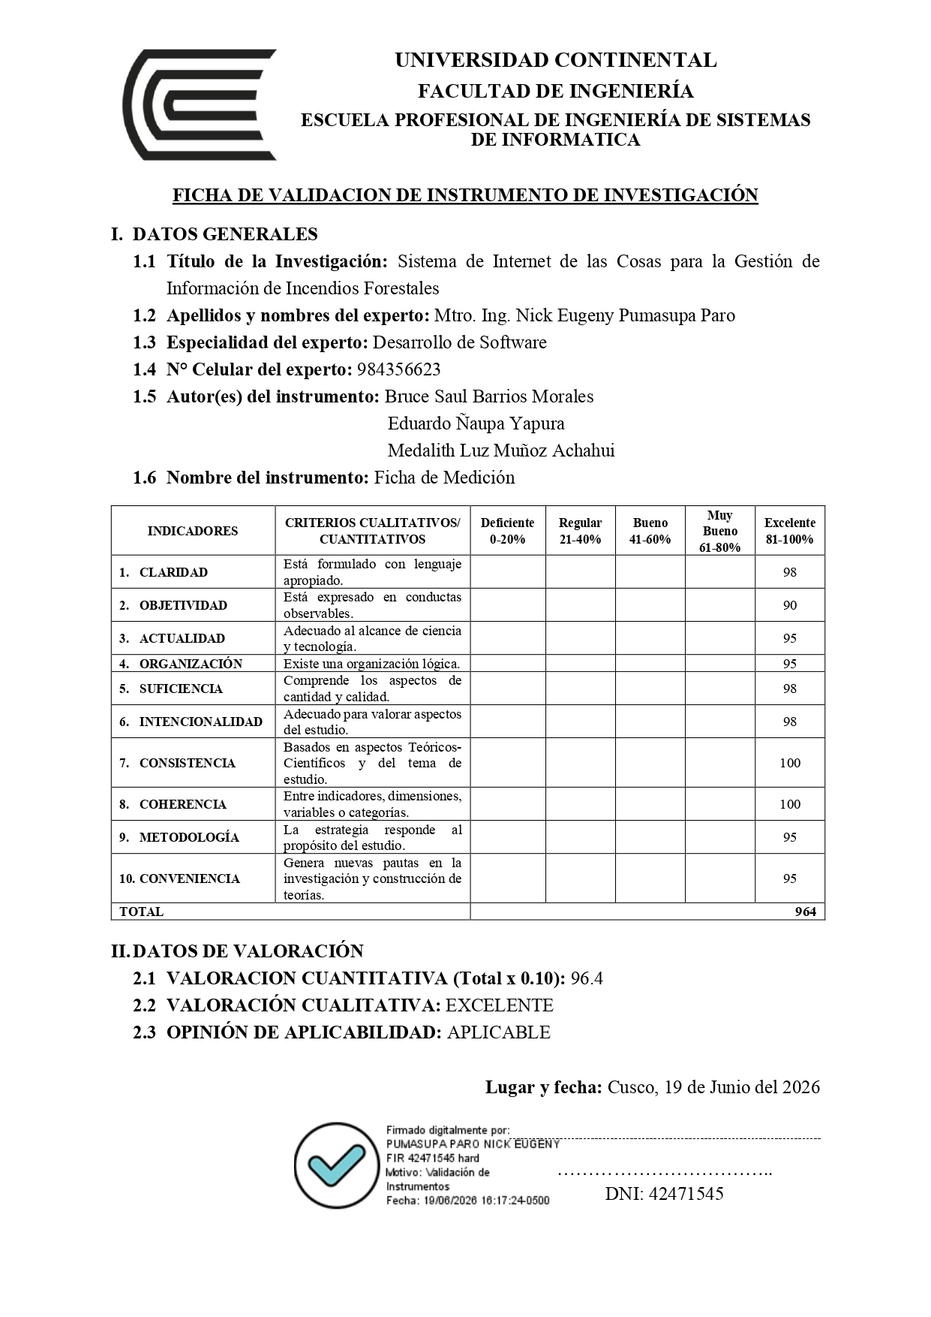
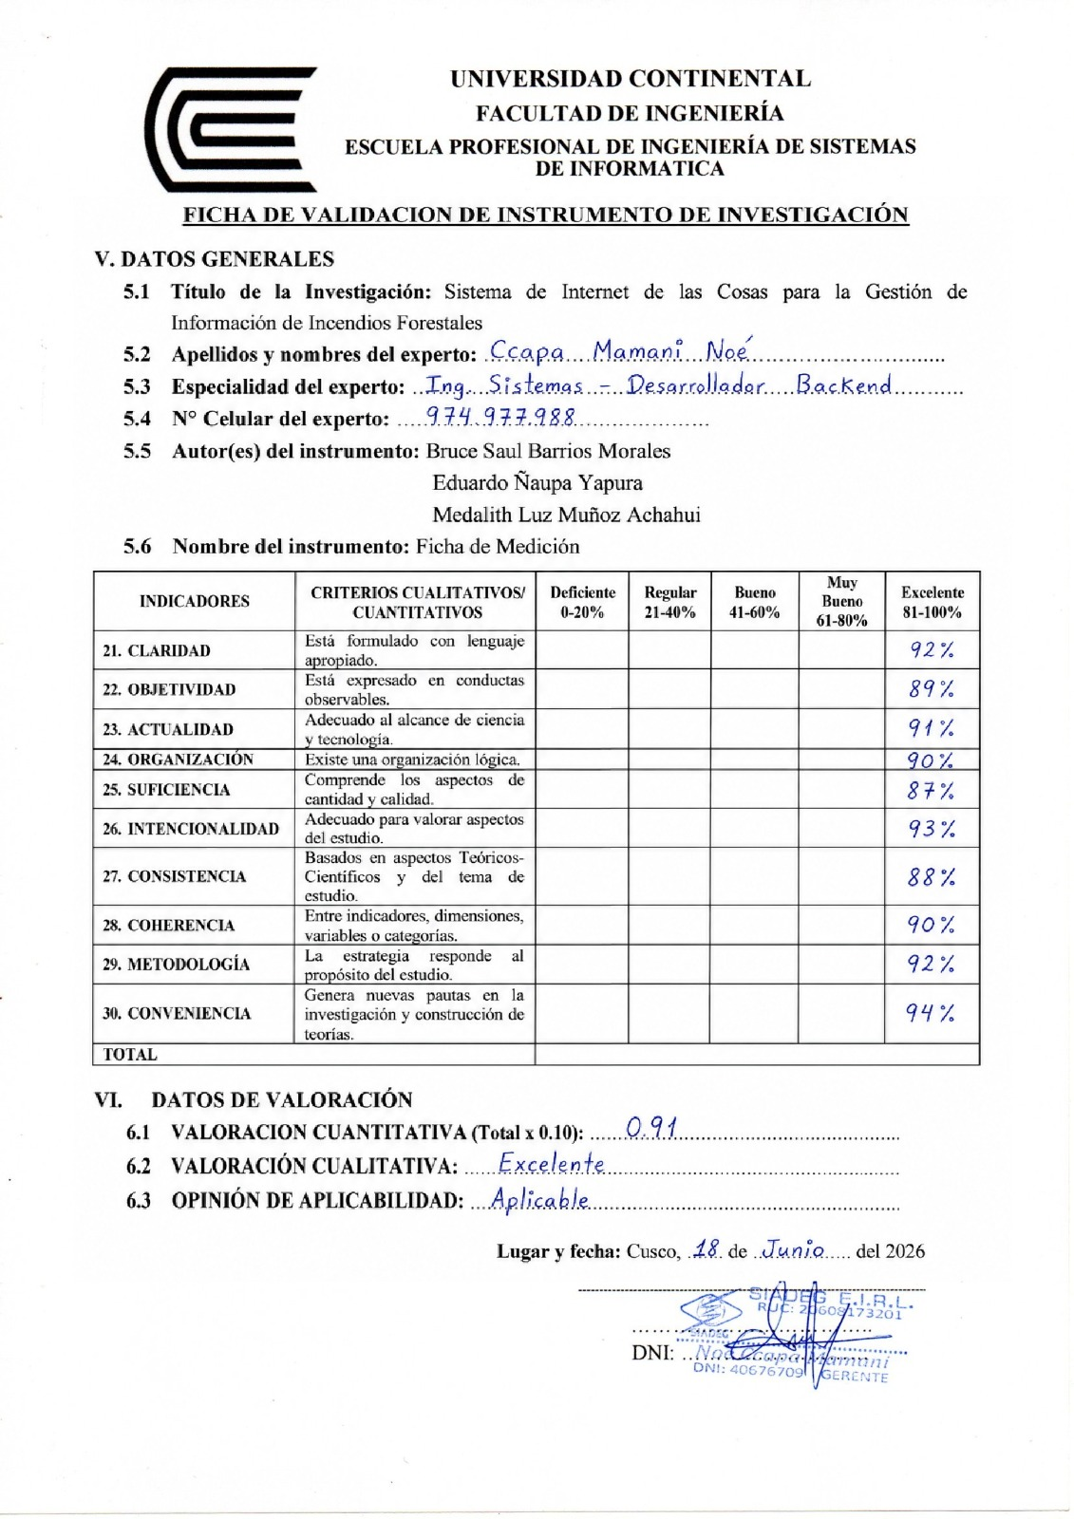
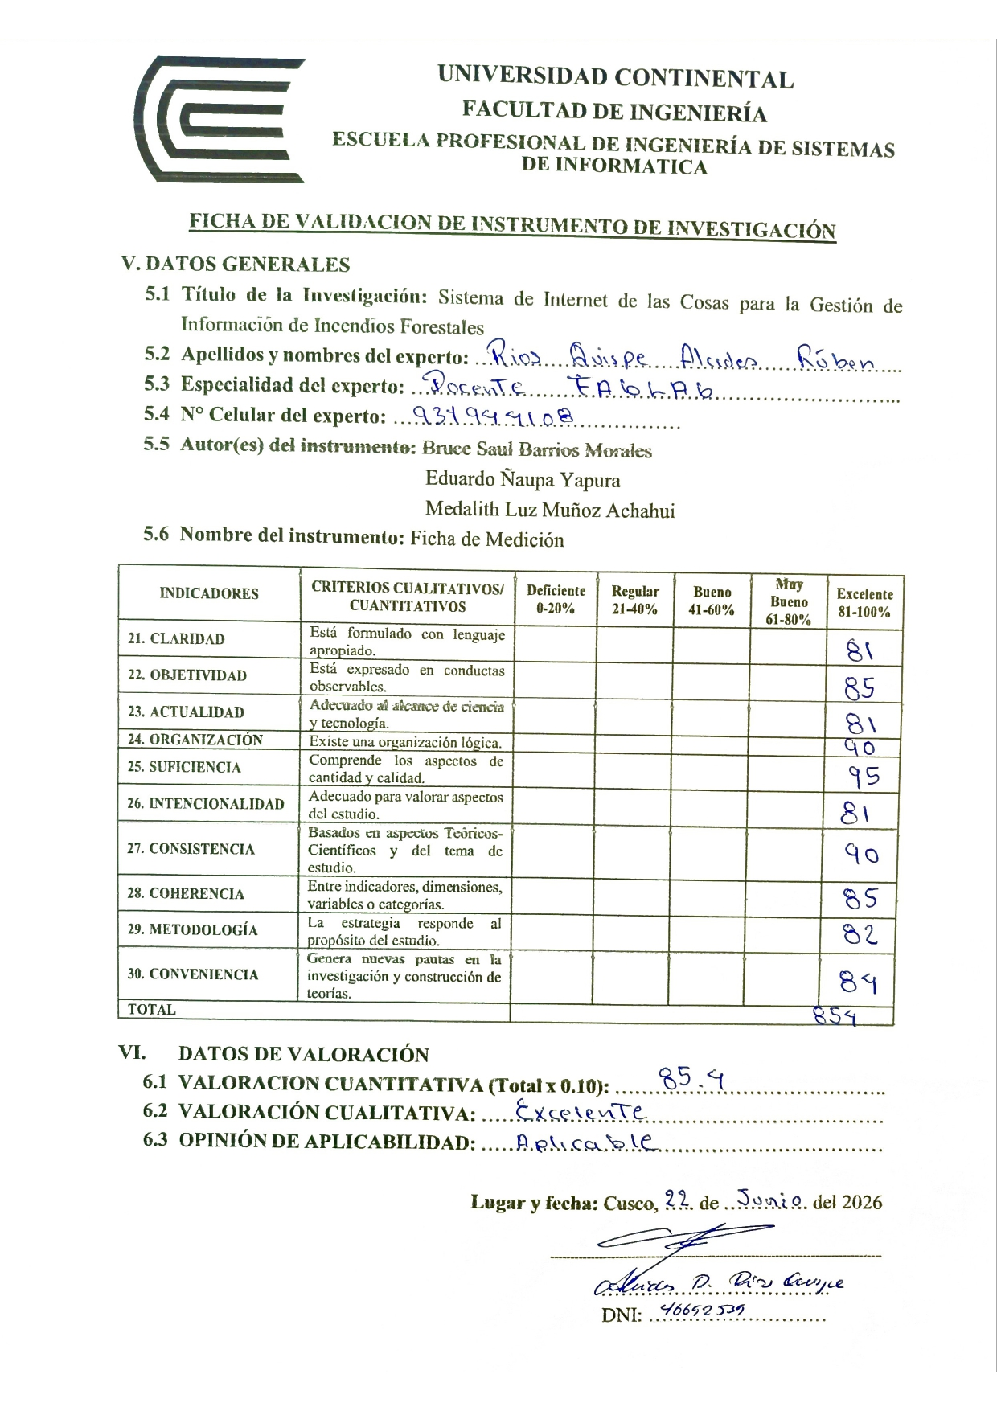
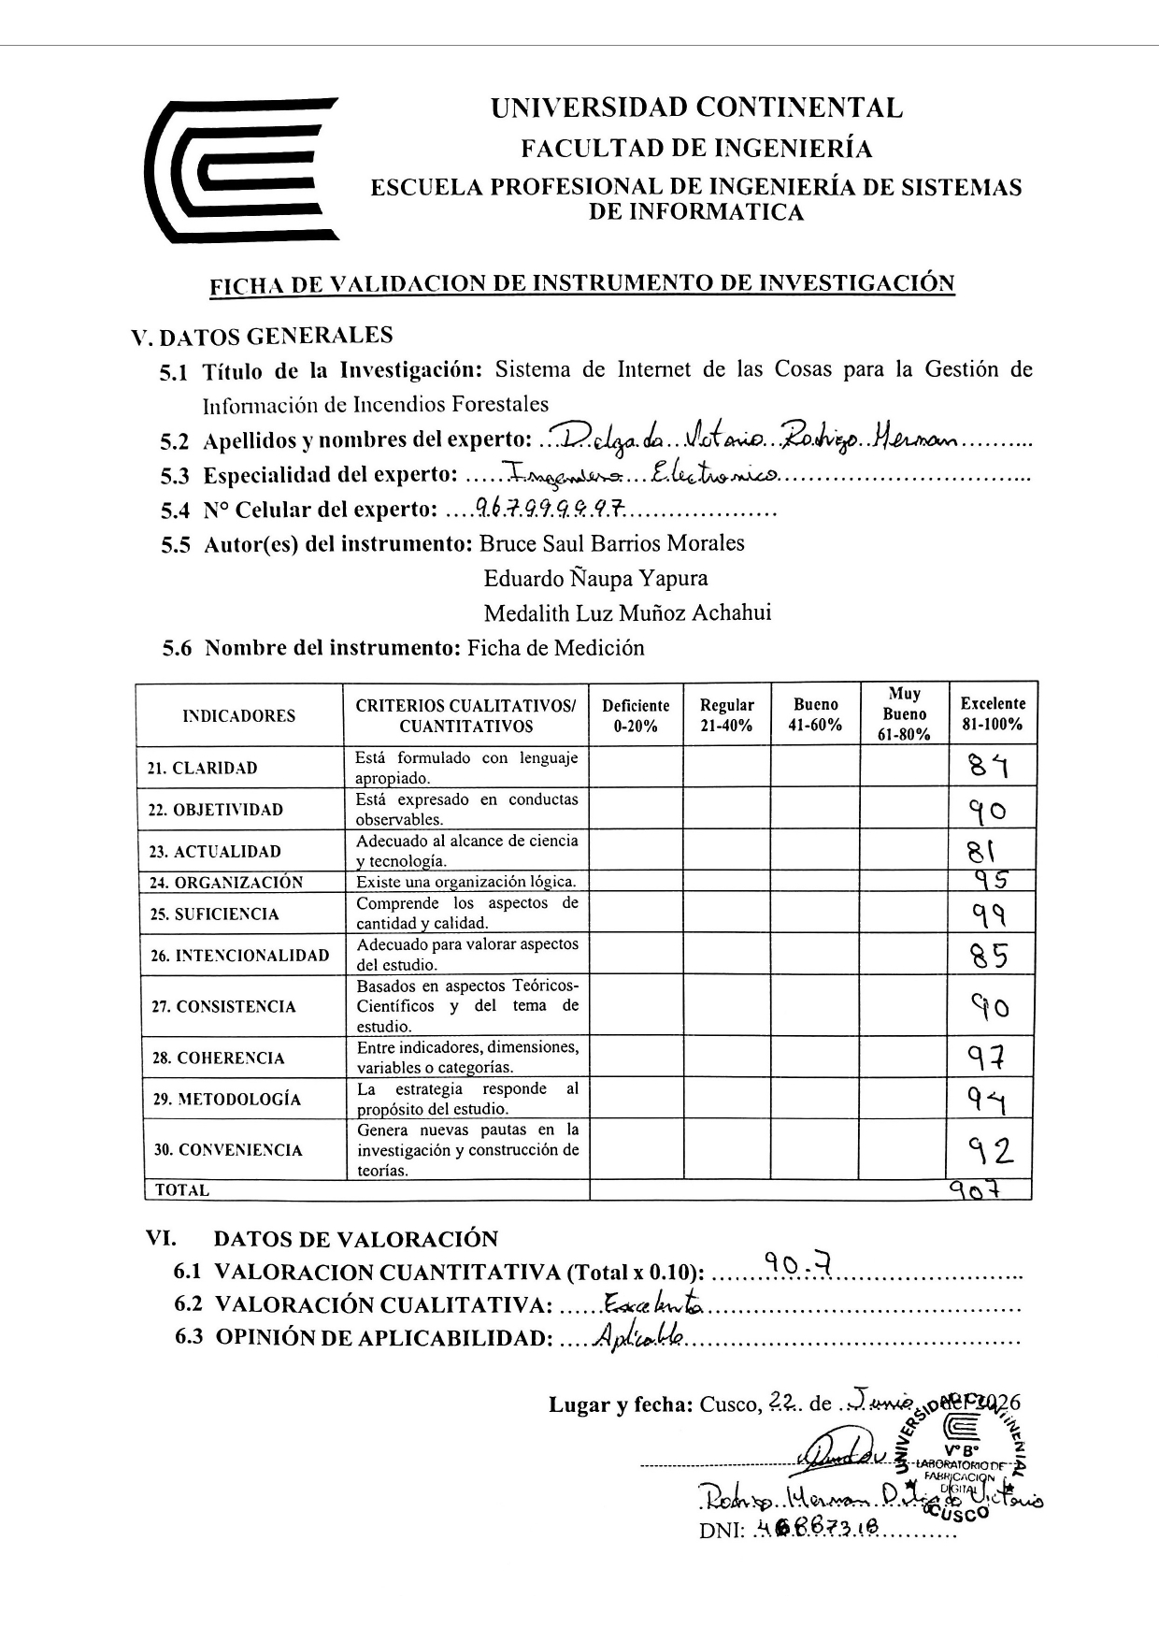
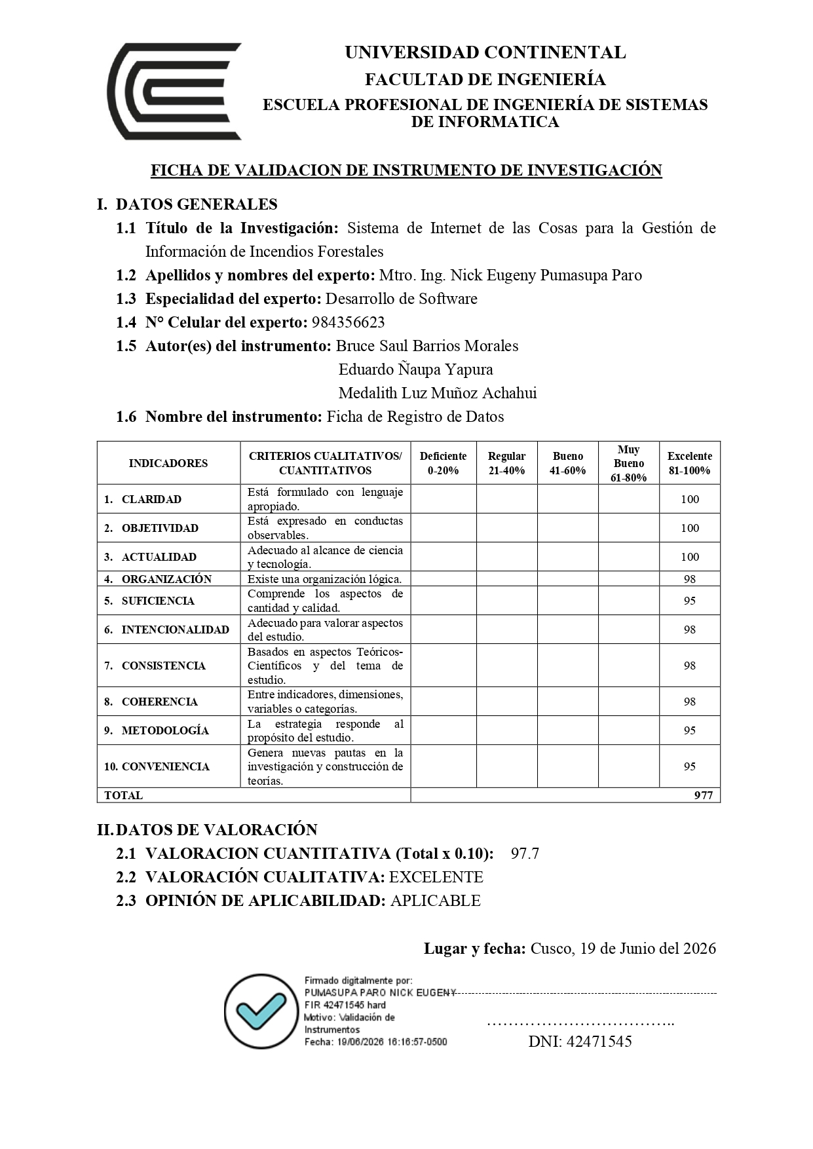

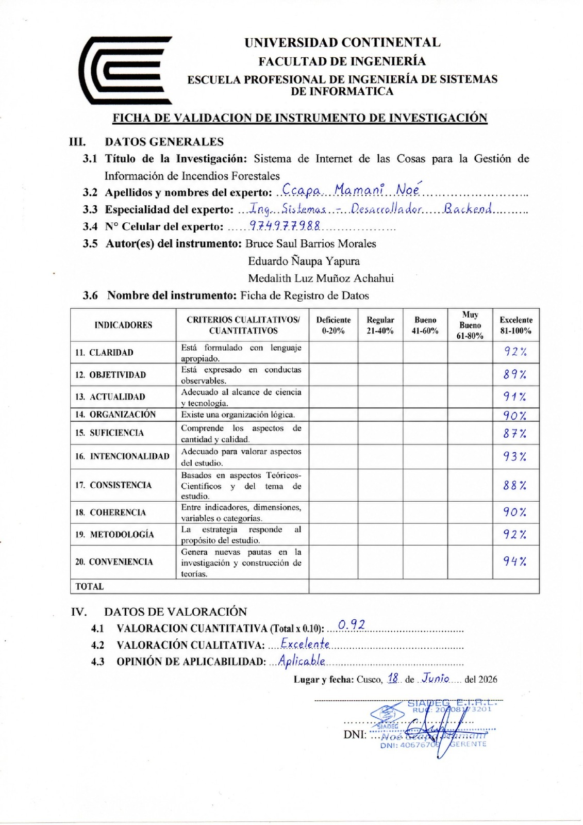
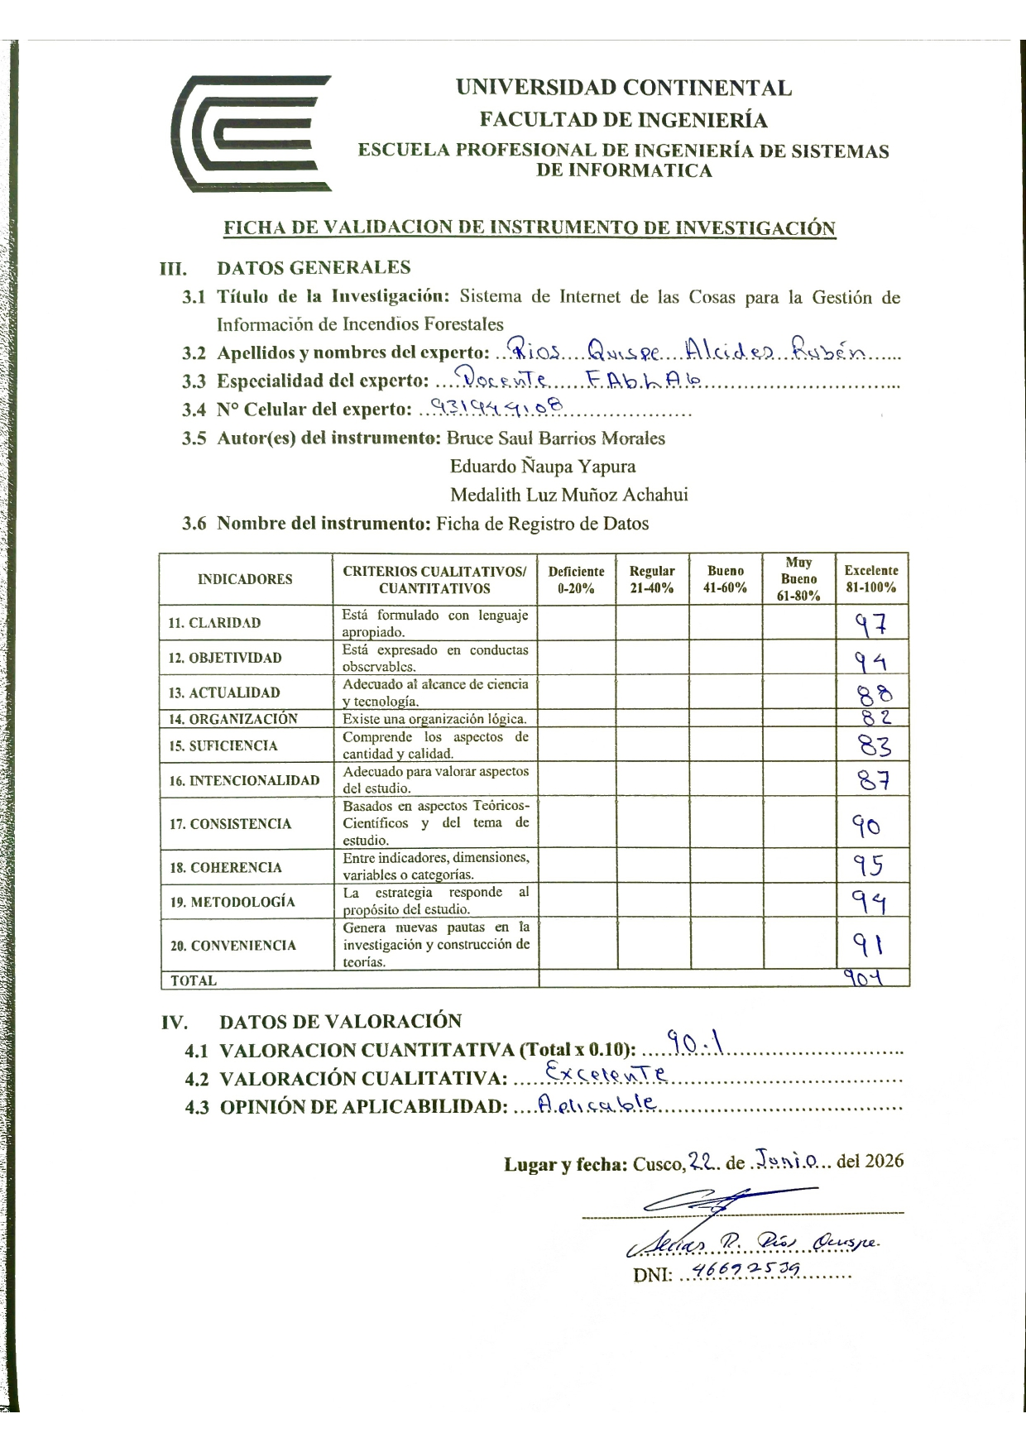
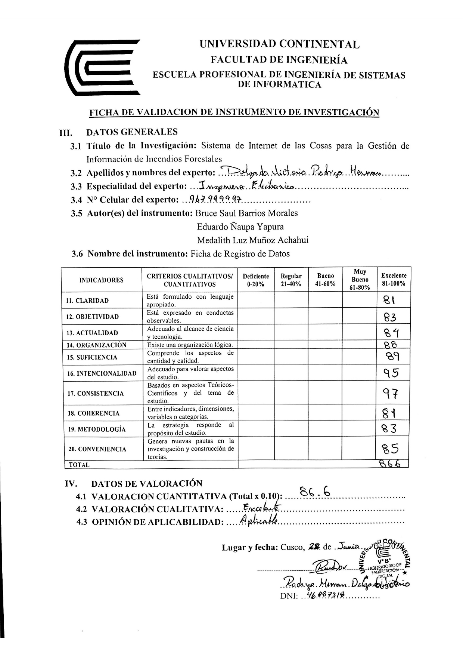
- Prueba de Validez del Instrumento Ficha de Medición
Criterio | Valuación de Expertos |  |  |  | V de Aiken del Criterio
Criterio | 1 | 2 | 3 | 4 | V de Aiken del Criterio
Claridad | 98 | 92 | 82 | 97 | 0.92
Objetividad | 90 | 89 | 90 | 82 | 0.87
Actualidad | 98 | 91 | 90 | 85 | 0.91
Organización | 98 | 90 | 85 | 88 | 0.90
Suficiencia | 90 | 58 | 94 | 90 | 0.83
Intencionalidad | 98 | 93 | 96 | 83 | 0.92
Consistencia | 98 | 88 | 81 | 84 | 0.87
Coherencia | 98 | 95 | 87 | 84 | 0.91
Metodología | 95 | 92 | 85 | 89 | 0.90
Conveniencia | 90 | 94 | 97 | 90 | 0.92
Valuación Cuantitativa (V de Aiken): |  |  |  |  | 0.89
Valuación Cualitativa: |  |  |  |  | Excelente
Aplicabilidad: |  |  |  |  | Aplicable

- Prueba de Validez del Instrumento Ficha de Registro de Datos
Criterio | Valuación de Expertos |  |  |  | V de Aiken del Criterio
Criterio | 1 | 2 | 3 | 4 | V de Aiken del Criterio
Claridad | 100 | 92 | 97 | 97 | 0.96
Objetividad | 100 | 89 | 94 | 82 | 0.91
Actualidad | 100 | 91 | 88 | 85 | 0.91
Organización | 98 | 90 | 82 | 88 | 0.89
Suficiencia | 95 | 87 | 83 | 90 | 0.88
Intencionalidad | 98 | 93 | 87 | 83 | 0.90
Consistencia | 98 | 88 | 90 | 84 | 0.90
Coherencia | 98 | 90 | 95 | 84 | 0.91
Metodología | 95 | 92 | 94 | 89 | 0.92
Conveniencia | 95 | 94 | 91 | 90 | 0.92
Valuación Cuantitativa (V de Aiken): |  |  |  |  | 0.91
Valuación Cualitativa: |  |  |  |  | Excelente
Aplicabilidad: |  |  |  |  | Aplicable

- Evidencias fotográficas de prototipo
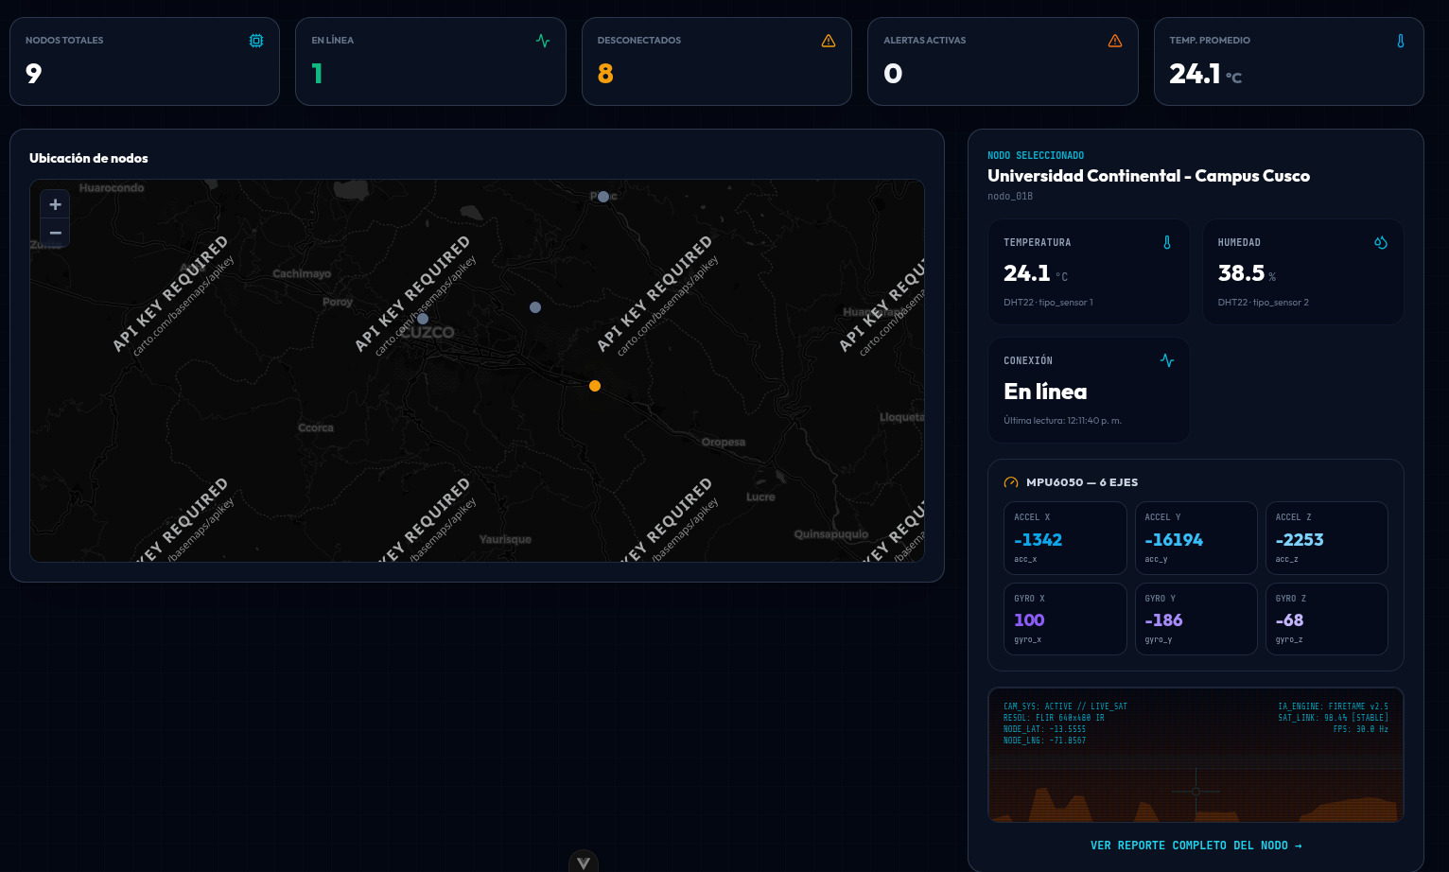
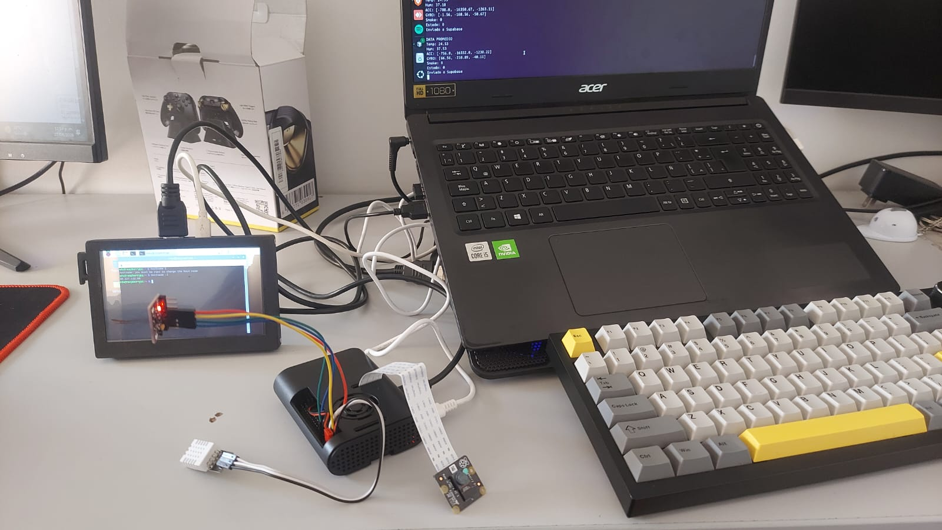
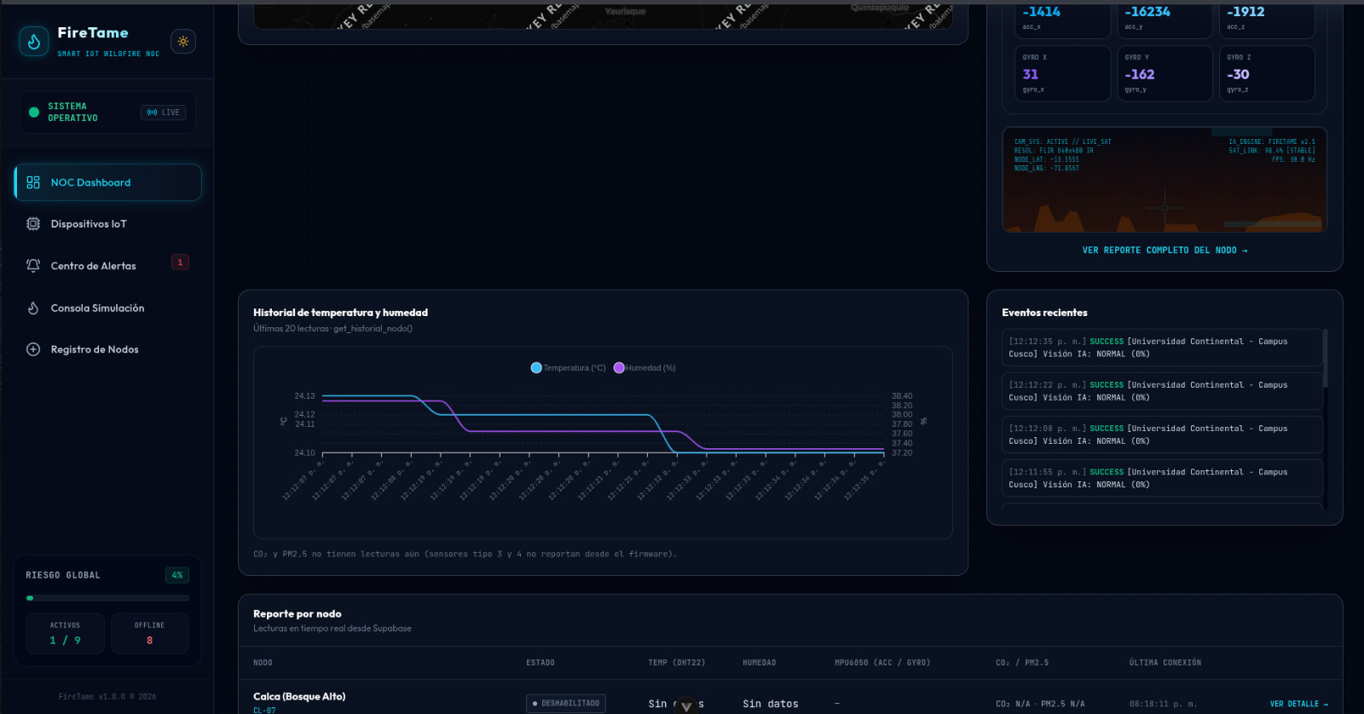
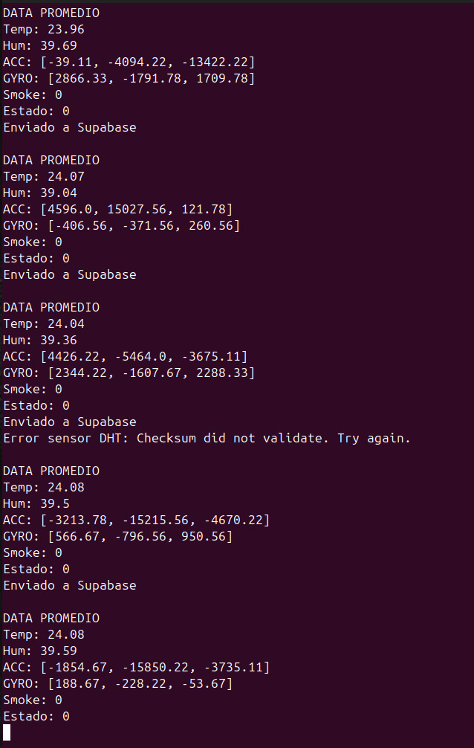
- Matriz de Confiabilidad de Ficha de Medición
N | Clima | RSSI (dBm) | SNR (dB) | CRC | Hora envío nodo | Hora recepcion - gateway | Hora recepción - BD | Hora emisión alerta | Latencia de Red | Latencia de Almacenamiento | T Alerta | Situación real crítica | Envío de alerta
1 | Despejado | -83.1 | -3.8 | 1 | 2026-10-01 00:00:00.000 | 2026-10-01 00:00:00.156 | 2026-10-01 00:00:00.686 | 2026-10-01 00:00:03.686 | 00:00:00.156 | 00:00:00.530 | 00:00:03.000 | No | Sí
2 | Despejado | -84 | -10.1 | 1 | 2026-10-01 00:15:00.000 | 2026-10-01 00:15:00.271 | 2026-10-01 00:15:01.884 |  | 00:00:00.271 | 00:00:01.613 |  | No | No
3 | Despejado | -81.9 | -6.9 | 1 | 2026-10-01 00:30:00.000 | 2026-10-01 00:30:00.287 | 2026-10-01 00:30:00.548 | 2026-10-01 00:30:09.548 | 00:00:00.287 | 00:00:00.261 | 00:00:09.000 | Sí | Sí
4 | Despejado | -80.8 | -1.2 | 1 | 2026-10-01 00:45:00.000 | 2026-10-01 00:45:00.405 | 2026-10-01 00:45:02.296 |  | 00:00:00.405 | 00:00:01.891 |  | No | No
5 | Despejado | -82.3 | -1.2 | 1 | 2026-10-01 01:00:00.000 | 2026-10-01 01:00:00.139 | 2026-10-01 01:00:01.782 | 2026-10-01 01:00:02.782 | 00:00:00.139 | 00:00:01.643 | 00:00:00.999 | Sí | Sí
96 | Nublado | -84.2 | -2.1 | 1 | 2026-10-01 23:45:00.000 | 2026-10-01 23:45:00.365 | 2026-10-01 23:45:01.678 |  | 00:00:00.365 | 00:00:01.313 |  | No | No
97 | Nublado | -81.2 | -2.1 | 1 | 2026-10-02 00:00:00.000 | 2026-10-02 00:00:00.429 | 2026-10-02 00:00:01.542 |  | 00:00:00.429 | 00:00:01.113 |  | No | No
98 | Nublado | -84.6 | -3.1 | 1 | 2026-10-02 00:15:00.000 | 2026-10-02 00:15:00.124 | 2026-10-02 00:15:01.693 |  | 00:00:00.124 | 00:00:01.569 |  | No | No
99 | Nublado | -84.8 | -3.5 | 1 | 2026-10-02 00:30:00.000 | 2026-10-02 00:30:00.108 | 2026-10-02 00:30:01.355 |  | 00:00:00.108 | 00:00:01.247 |  | No | No
100 | Nublado | -81.9 | -0.4 | 1 | 2026-10-02 00:45:00.000 | 2026-10-02 00:45:00.090 | 2026-10-02 00:45:00.329 |  | 00:00:00.090 | 00:00:00.239 |  | No | No
Nota: La prueba de confiabilidad completa con los 100 registros está disponible en el repositorio digital del proyecto:
https://drive.google.com/drive/folders/1vuXR1iCIg3V8L39mcfKi4b7LoG56gw7m?usp=sharing
- Modelo Entidad Relación
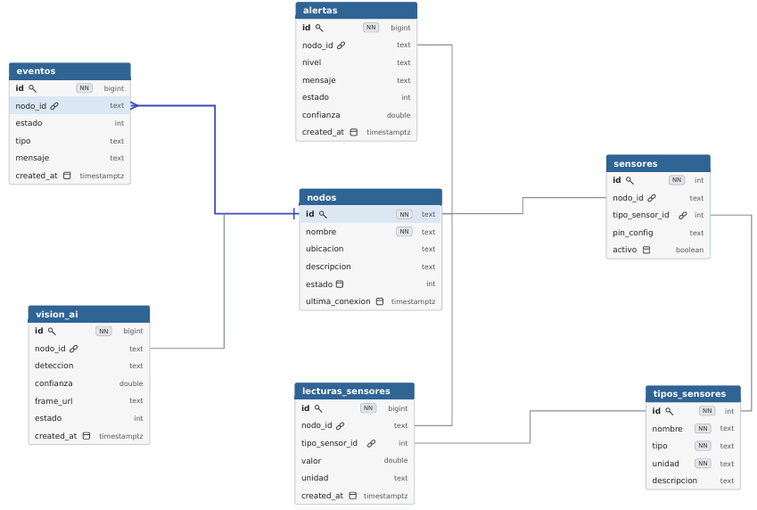
- Matriz Consolidada de Ficha de Medición
N | Dist. | Obs. | Alt. | Clima | RSSI | SNR | CRC | H envío nodo | H recepcion - gateway | H recepción - BD | H emisión alerta | Nodo | T | H% | CO2 | Situación real crítica | Envío de alerta
1 | 500 | Casas/Edificios | 90 | Despejado | -83.1 | -3.8 | 1 | 2026-10-01 10:30:45.000 | 2026-10-01 10:30:45.088 | 2026-10-01 10:30:47.033 |  | Nodo-01 | 23.3 | 52.7 | 626 | No | No
2 | 500 | Casas/Edificios | 90 | Despejado | -84 | -4.7 | 1 | 2026-10-01 10:45:45.000 | 2026-10-01 10:45:45.261 | 2026-10-01 10:45:45.985 |  | Nodo-01 | 25.6 | 57.4 | 350 | No | No
1438 | 500 | Casas/Edificios | 90 | Despejado | -77.7 | -4 | 1 | 2026-10-16 09:45:45.000 | 2026-10-16 09:45:45.386 | 2026-10-16 09:45:46.039 |  | Nodo-01 | 23 | 47.7 | 561 | No | No
1439 | 500 | Casas/Edificios | 90 | Despejado | -82.3 | -3.5 | 1 | 2026-10-16 10:00:45.000 | 2026-10-16 10:00:45.371 | 2026-10-16 10:00:47.042 |  | Nodo-01 | 22.1 | 51.7 | 350 | No | No
1440 | 500 | Casas/Edificios | 90 | Despejado | -81.1 | -4.5 | 1 | 2026-10-16 10:15:45.000 | 2026-10-16 10:15:45.462 | 2026-10-16 10:15:47.125 | 2026-10-16 10:15:50.125 | Nodo-01 | 24.1 | 70.4 | 3084 | Sí | Sí
1 | 1000 | Bosques/Árboles | 215.8 | Despejado | -80.1 | -2.8 | 1 | 2026-10-01 10:30:45.000 | 2026-10-01 10:30:45.459 | 2026-10-01 10:30:45.978 |  | Nodo-02 | 26.4 | 62.8 | 476 | No | No
2 | 1000 | Bosques/Árboles | 215.8 | Despejado | -76.4 | -2.1 | 1 | 2026-10-01 10:45:45.000 | 2026-10-01 10:45:45.377 | 2026-10-01 10:45:46.696 |  | Nodo-02 | 29.9 | 66.8 | 505 | No | No
1438 | 1000 | Bosques/Árboles | 215.8 | Despejado | -80.8 | -0.6 | 1 | 2026-10-16 09:45:45.000 | 2026-10-16 09:45:45.405 | 2026-10-16 09:45:46.167 |  | Nodo-02 | 21.4 | 36.3 | 526 | No | No
1439 | 1000 | Bosques/Árboles | 215.8 | Despejado | -75.4 | -2 | 1 | 2026-10-16 10:00:45.000 | 2026-10-16 10:00:45.097 | 2026-10-16 10:00:45.679 |  | Nodo-02 | 23 | 58.6 | 582 | No | No
1440 | 1000 | Bosques/Árboles | 215.8 | Despejado | -77.7 | -0.8 | 1 | 2026-10-16 10:15:45.000 | 2026-10-16 10:15:45.493 | 2026-10-16 10:15:47.472 |  | Nodo-02 | 25.6 | 52.3 | 421 | No | No
1 | 1500 | Cerros/Lomas | 250.3 | Despejado | -76.9 | -1 | 1 | 2026-10-01 10:30:45.000 | 2026-10-01 10:30:45.120 | 2026-10-01 10:30:45.623 |  | Nodo-03 | 25.2 | 46.5 | 473 | No | No
2 | 1500 | Cerros/Lomas | 250.3 | Despejado | -76.2 | -2.9 | 1 | 2026-10-01 10:45:45.000 | 2026-10-01 10:45:45.310 | 2026-10-01 10:45:45.693 |  | Nodo-03 | 25.1 | 67.6 | 499 | No | No
1438 | 1500 | Cerros/Lomas | 250.3 | Despejado | -71.1 | -1.5 | 1 | 2026-10-16 09:45:45.000 | 2026-10-16 09:45:45.437 | 2026-10-16 09:45:46.967 |  | Nodo-03 | 20.8 | 44.4 | 540 | No | No
1439 | 1500 | Cerros/Lomas | 250.3 | Despejado | -69.1 | -1.8 | 1 | 2026-10-16 10:00:45.000 | 2026-10-16 10:00:45.240 | 2026-10-16 10:00:46.163 | 2026-10-16 10:00:52.163 | Nodo-03 | 56.1 | 64.5 | 534 | Sí | Sí
1440 | 1500 | Cerros/Lomas | 250.3 | Despejado | -70.2 | -3.6 | 1 | 2026-10-16 10:15:45.000 | 2026-10-16 10:15:45.214 | 2026-10-16 10:15:46.747 |  | Nodo-03 | 23.7 | 37.7 | 446 | No | No
Nota: La base de datos completa con los 4,320 registros está disponible en el repositorio digital del proyecto:
https://drive.google.com/drive/folders/1vuXR1iCIg3V8L39mcfKi4b7LoG56gw7m?usp=sharing
- Fotos de Pruebas de Confiabilidad
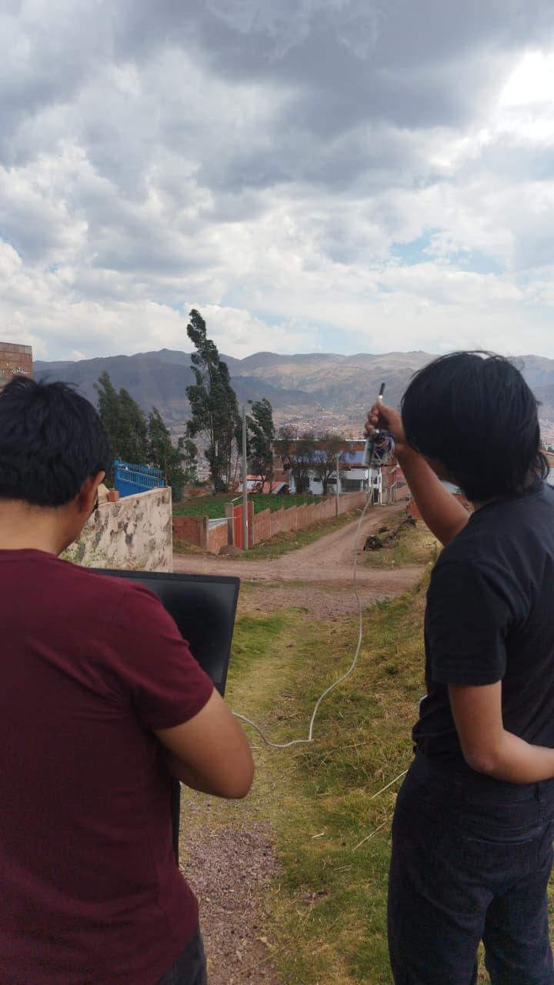
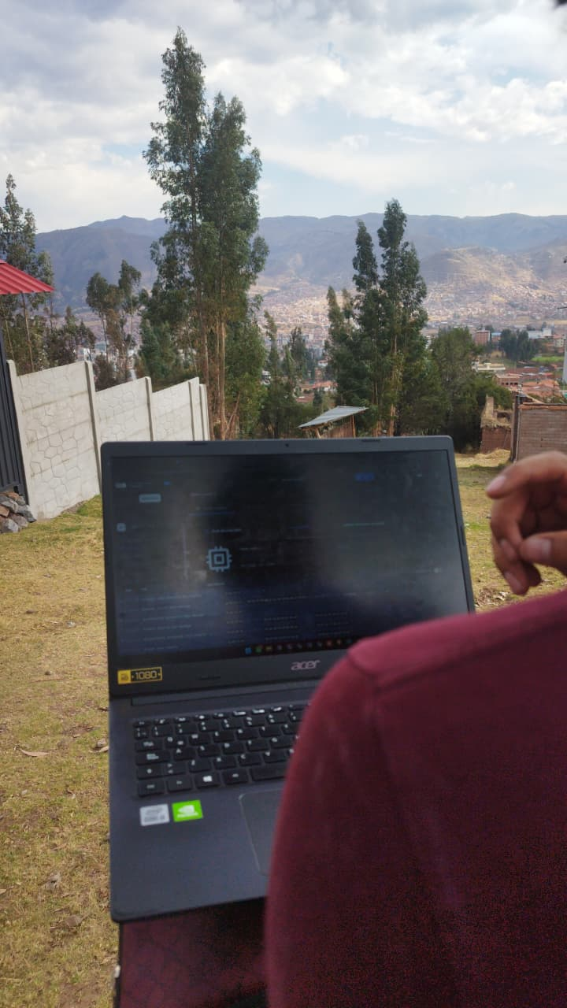
- Fotos del Ensamblado del Nodo
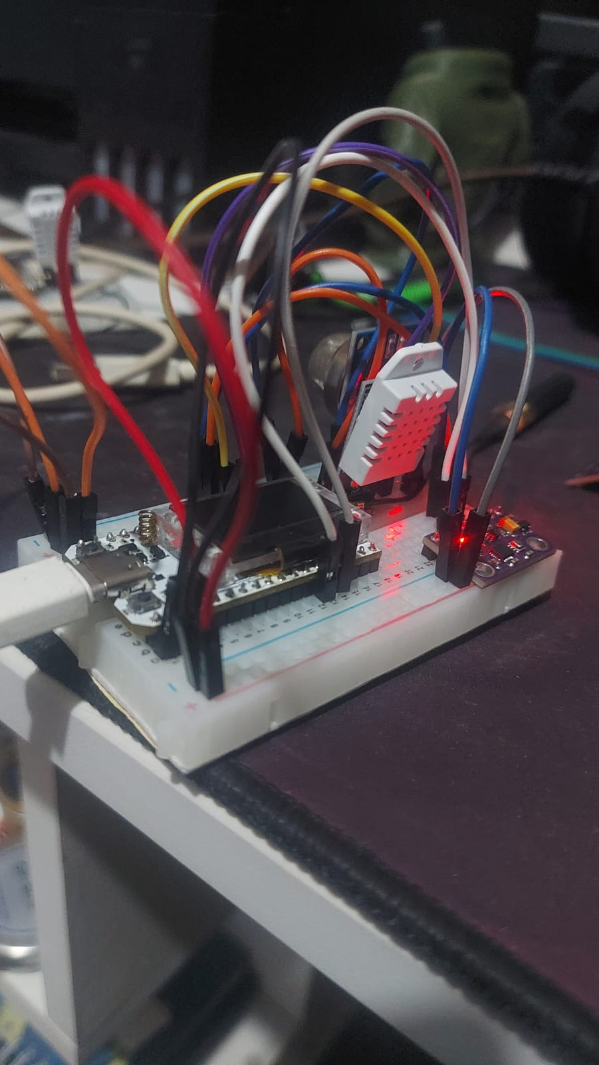
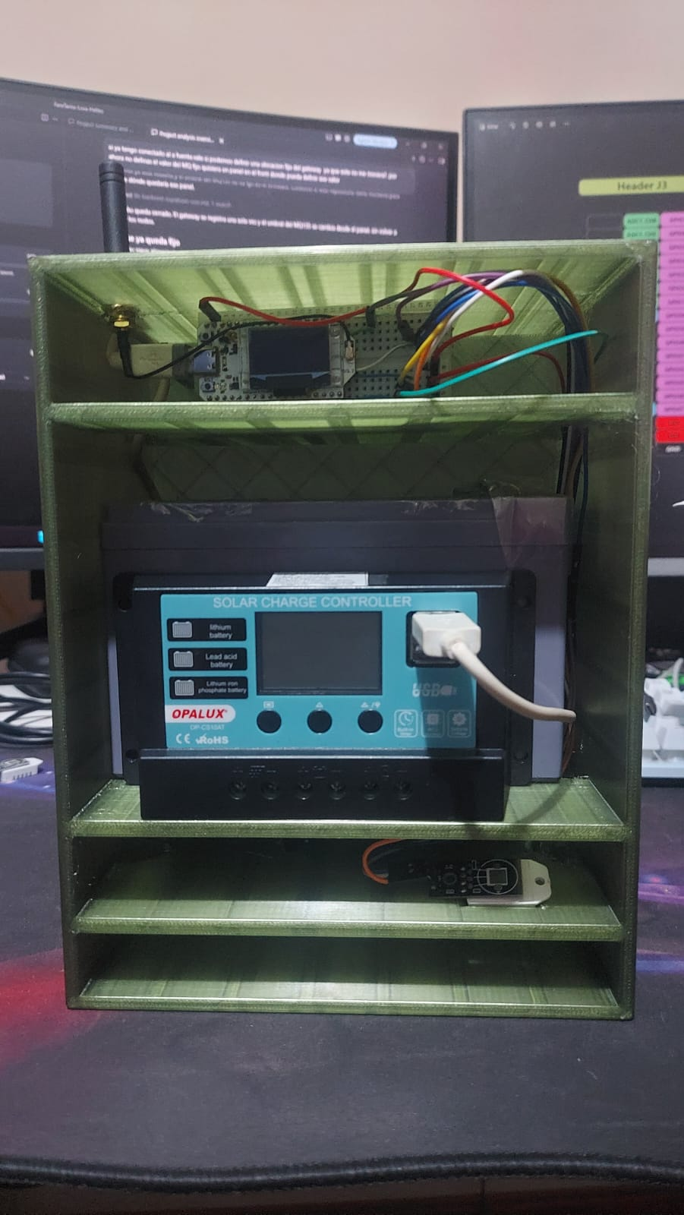

- Posición del Nodo-01
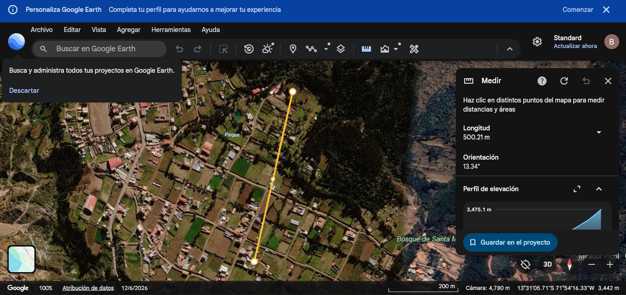

- Posición del Nodo-02
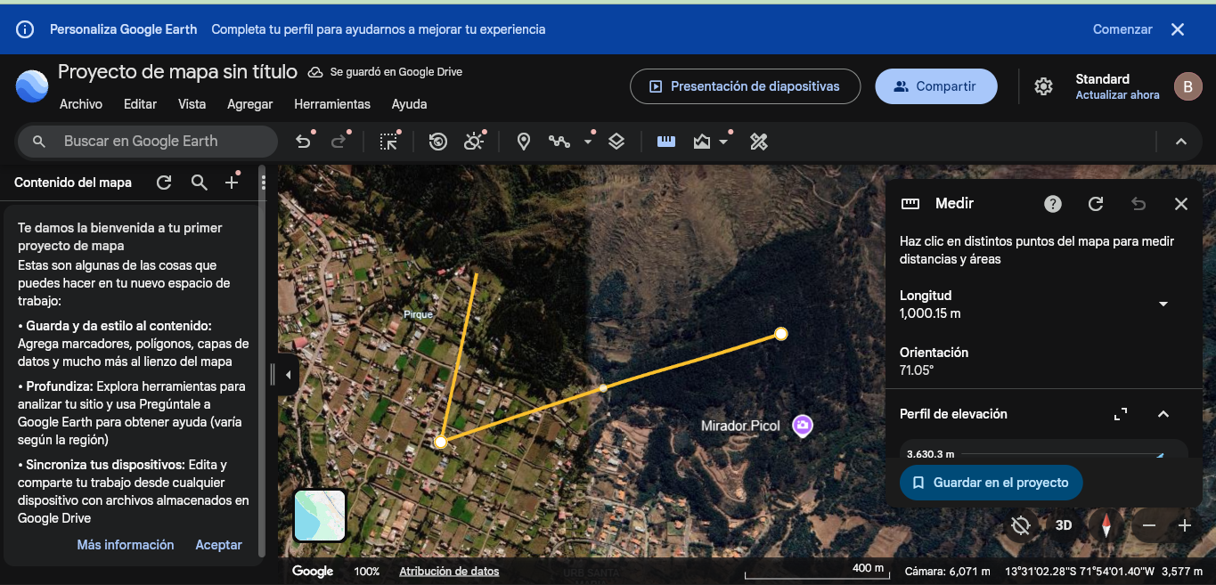

- Posición del Nodo-03


